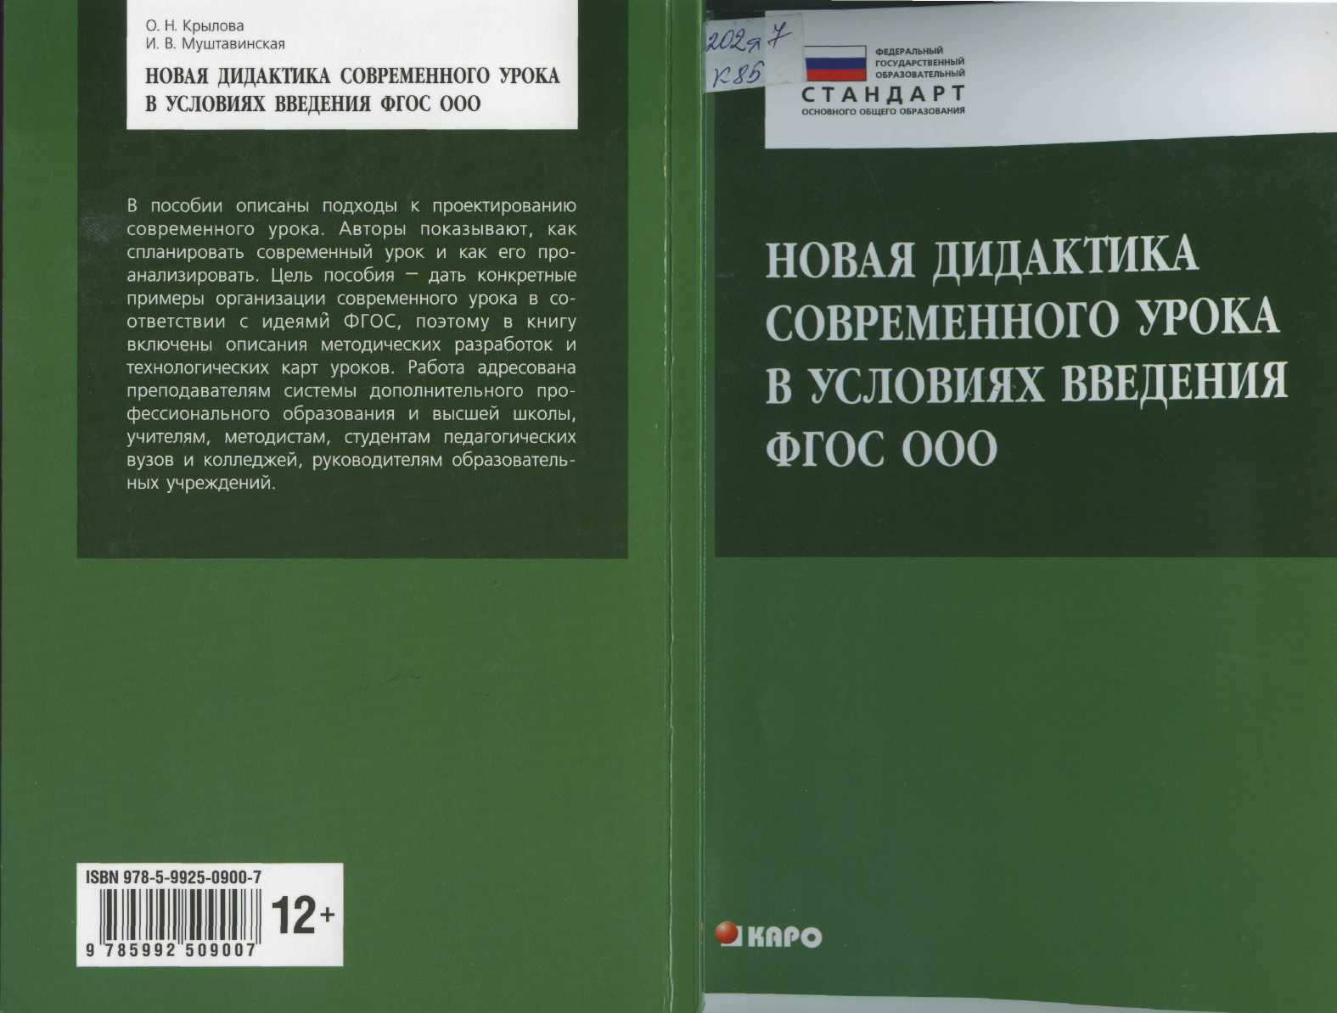
|||1ЩШ№



УДК 371 ББК 74.202 К85
Введение

Рецензенты:
С. В. Жолован — канд. пед. наук, ректор СПб АППО; Т. С. Кузнецова — канд. пед. наук, директор института общего образования СПб АППО
Авторы:
О. Н. Крылова — д-р пед. наук, профессор кафедры управления и экономики образования СПб АППО, профессор РГПУ им. А. И. Герцена, проректор СПб АППО по научной работе;
И. В. Муштавинская — канд. пед. наук, доцент кафедры инновационных образовательных технологий, проректор СПб АППО по методической работе
Крылова О. Н., Муштавинская И. В
К85 Новая дидактика современного урока в условиях введения ФГОС ООО: Методическое пособие / О. Н. Крылова, И. В. Муштавинская. — СПб.: КАРО, 2014. — 144 с. — (Серия «Петербургский вектор внедрения ФГОС ООО»).
ISBN 978-5-9925-0900-7
В пособии описаны подходы к проектированию современного урока. Авторы показывают, как спланировать современный урок и как его проанализировать. Цель пособия — дать конкретные примеры организации современного урока в соответствии с идеями ФГОС, поэтому в книгу включены описания методических разработок и технологических карт уроков. Работа адресована преподавателям системы дополнительного профессионального образования и высшей школы, учителям, методистам, студентам педагогических вузов и колледжей, руководителям образовательных учреждений.
УДК 371 ББК 74.202
Крылова О. Н., Муштавинская И. В., 2013 КАРО, 2013
ISBN 978-5-9925-0900-7
Урок — клеточка педагогического процесса. В нем, как солнце в капле воды, отражаются все его стороны. Если не вся, то значительная часть педагогики концентрируется в уроке.
М. Н. Скаткин
Основной дидактической единицей учебного процесса уже более 500 лет является урок. За столетия многое изменилось, но урок остался основой школьной классно-урочной системы.
В педагогической науке есть ряд определений урока. Одно из них: «Урок — это систематически применяемая для решения задач обучения, воспитания и развития учащихся форма организации деятельности постоянного состава учителей и учащихся в определенный отрезок времени».* Авторы «Дидактики» М. А. Данилов и Б. П. Есипов дают такое определение: «Урок есть такая организационная форма учебной работы в школе, при которой учитель занимается в рамках точно установленного времени с постоянным составом учащихся — с классом, по твердому расписанию, используя разнообразные методы для достижения намечаемых им дидактических задач в соответствии с требованиями учебной программы»**.
В этих определениях, пожалуй, более отчетливо вырисовываются формообразующие элементы, постоянство системных связей, «алгоритмизация урока», а возможно, и его стереотипность, шаблонность, статичность. Но тенденции развития, присущие обществу, влекут за собой изменение целей и задач обучения, подталкивают к улучшению содержания, развитию методов и совершенствованию средств обучения. Поэтому понятие «урок» нуждается
* Скаткин М. Н. Совершенствование процесса обучения. М.: Педагогика, ¹⁹71. С. 149.
** Дидактика / М. А. Данилов, Б. П. Есипов; Под общ. ред. Б. П. Есипова. ^{м}-: Изд-во АПН РСФСР, 1957.

Введение

в новом методологическом наполнении с акцентами на развитие творческого мышления учащихся и на развитие и внедрение новых (вариативных) форм и методов построения урока. В концепции М. И. Махмутова понятие «урок» получило дальнейшее развитие. В ней рассматриваются два аспекта урока.
Первый аспект (относительно процесса обучения в целом): «Урок есть основная форма движения обучения, определяемая содержанием, принципами и методами обучения, планируемая и регулируемая учителем в определенных пространственно-временных границах и осуществляемая совокупным субъектом — учителем и учащимися»".
Второй аспект (форма организации): «Урок — это динамичная и вариативная форма организации процесса целенаправленного взаимодействия (деятельностей и общения) определенного состава учителей (преподавателей) и учащихся, включающая содержание, формы, методы и средства обучения и систематически применяемая (в одинаковые отрезки времени) для решения задач образования, развития и воспитания в процессе обучения»**. Ученый рассматривает урок не как статичную форму занятия, а как вариативную и постоянно развивающуюся форму не всего учебно-воспитательного процесса, а процесса целенаправленного взаимодействия деятельностей и общения учителя (преподавателя) и учащихся. Такой подход отражает сущность процесса обучения и включает воспитательное воздействие личности педагога на учащихся. Специалист по теории и истории педагогики И. П. Подласый считает: «Урок — это законченный в смысловом, временном, организационном отношении отрезок (этап, звено, элемент) учебного процесса, основная форма обучения с триединой целью: обучить, воспитать, развить.
Урок — это систематически применяемая для решения задач обучения, воспитания и развития учащихся форма организации деятельности постоянного состава учителей и учащихся в определенный отрезок времени»***.
Меняются цели и содержание образования, требования к результатам; появляются новые технические средства и технологии обучения, а урок, оставаясь основной дидактической единицей образова-
* Махмутов М. И. Современный урок. 2-е изд. М., 1985. С. 44. ** Там же.
*** Подласый И. П. Педагогика. Новый курс: В 2-х кн.. — кн. 1. М.: Владос, 2000. С. 521.
Введение

тельного процесса, должен обеспечить развитие качеств выпускника отвечающих требованиям современного общества. Какие же требования к уроку предъявляются сегодня?
Урок как основа реализации стандарта
Современный урок должен соответствовать запросам государства, то есть должен готовить ребенка к жизни в высокотехнологичном конкурентном мире. На уроке должны формироваться навыки самостоятельного и критического мышления, творческое мышление, а также умение работать с информацией, учиться и работать в коллективе. Урок должен отвечать качественным характеристикам современного образования. Ключевой характеристикой качества образования сегодня становятся требования стандарта — требования к результатам освоения основных общеобразовательных программ. Концепция стандартов пополняет известные понятия — «компетенция» и «знания» — «умения» — «навыки» (ЗУНы). Основным результатом обучения становится освоение обобщенных способов действий (компетенций) и достижение новых уровней развития личности учащихся (компетент-ностей). Концепция стандартов предлагает новое определение того, что называется общеучебными (универсальными учебными) действиями, которые обеспечивают способность учащегося к саморазвитию посредством сознательного и активного присвоения нового социального опыта. Требования к результатам освоения основных образовательных программ структурируются по ключевым задачам общего образования, отражающим индивидуальные, общественные и государственные потребности, и включают в себя предметные, метапредметные и личностные результаты*.
Предметные результаты образовательной деятельности выражаются в усвоении обучаемыми конкретных элементов социального опыта, изучаемого в рамках отдельного учебного предме-^{Та}> — знаний, умений и навыков, опыта решения проблем, опыта творческой деятельности, ценностей.
Под метапредметными результатами понимаются освоенные обучающимися на базе одного, нескольких или всех учебных пред-
www// standart.edu.ru

Введение

Введение

метов способы деятельности, применяемые как в рамках образовательного процесса, так и при решении проблем в реальных жизненных ситуациях.
Под личностными результатами понимается сформировавшаяся в образовательном процессе система ценностных отношений обучающихся к себе, к другим участникам образовательного процесса, к самому образовательному процессу и к его результатам.
Каким образом к этим результатам прийти? Что меняется сегодня в целях, в структуре, в оценке и в анализе урока?
Типы и виды уроков
Классическая дидактика предлагает нам хорошо известную типологию уроков.
1. Уроки изучения нового материала
В такой урок входят вводная и вступительная части, наблюдения и сбор материалов. Варианты уроков изучения нового материала:
- урок-лекция;
- урок-беседа;
- урок с использованием учебного кинофильма;
- урок теоретических или практических самостоятельных ра
бот (исследовательского типа);
- урок смешанный (сочетание различных видов урока на одном
уроке).
2. Уроки совершенствования знаний, умений и навыков
Это могут быть уроки формирования умений и навыков, целевого применения усвоенного материала и др., например:
- урок самостоятельных работ;
- урок — лабораторная работа;
- урок практических работ;
- урок-экскурсия;
- семинар.
3. Уроки обобщения и систематизации изученного мате
риала
Эти уроки могут проходить в форме семинара, лабораторной работы, экскурсии и т. д.
4 Уроки контрольные учета и оценки знаний, умении и навыков
форма проверки на уроке может быть различной:
- устная (фронтальный, индивидуальный и групповой опрос);
- письменная;
- смешанная.
5. Комбинированные уроки
На таких уроках решается несколько дидактических задач.
Каждому типу урока соответствует определенная структура. В самом общем виде структура урока содержит следующие компоненты:
- организационный момент, характеризующийся внешней и
внутренней (психологической) готовностью учащихся к уроку;
- проверка домашнего задания;
- проверка знаний и умений учащихся для подготовки к новой
теме;
- постановка цели занятия перед учащимися;
- организация восприятия и осмысления новой информации,
то есть усвоение исходных знаний;
- первичная проверка понимания учебного материала;
- организация усвоения способов деятельности путем воспро
изведения информации и упражнений в ее применении (в том
числе смена вариантов) по образцу;
- творческое применение и добывание знаний, освоение спо
собов деятельности путем решения проблемных задач, построен
ных на основе ранее усвоенных знаний и умений;
- обобщение изучаемого на уроке и введение его в систему ра
нее усвоенных знаний и умений;
- контроль за результатами учебной деятельности, осуществля
емой учителем и учащимися, оценка знаний;
- домашнее задание к следующему уроку;
- подведение итогов урока.
В качестве элементов урока одни дидакты называют те, которые наиболее часто встречаются в практике, а именно: 1) изучение нового материала; 2) закрепление пройденного; 3) контроль и оценка знаний учащихся; 4) домашнее задание; 5) обобщение и систематизация знаний. Другие специалисты перечисляют следующие элементы урока: 1) цель урока; 2) содержание учебного материа-

8
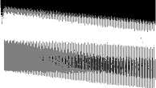
Введение
Введение

ла; 3) методы и приемы обучения; 4) способы организации учебной деятельности. По мнению профессора П. И. Пидкасистого, «дидактическая структура урока является постоянной и в деятельности учителя выступает в виде общего предписания, общего алгоритма организации урока, <...> методическая подструктура обязывает его планировать конкретные виды деятельности: выполнение упражнений, решение задач, ответы учеников; объяснение материала с применением адекватных методов и средств: решение практических и учебных задач под руководством учителя и самостоятельно».*
Таблица 1
Сравнительная характеристика деятельности учителя
в закрепившейся традиционной ситуации и в условиях введения ФГОС нового поколения

Позиции | Традиционная деятельность | Деятельность учителя, работающего по ФГОС ООО
Подготовка к уроку | Жестко структурированный конспект урока | Сценарный план урока, на 30-60 % предоставляющий свободу учителю
 | При подготовке к уроку учитель использует методические рекомендации и учебник; формулирует декларативные обучающие, развивающие, воспитывающие цели и задачи | Учитель использует методические рекомендации, учебник, рабочую программу, технологические карты тем/ уроков, Internet-ресурсы, материалы коллег; происходит обмен конспектами. Формулировка целей — через деятельность учащихся, активное целеполагание
Распределение времени на уроке | Основное время урока отводится этапу объяснения и закрепления (80 % времени урока — говорение учителя) | Объяснение занимает 20-  30 % времени урока; закре  пление — 5-10 % времени  урока; организованная учи  телем самостоятельная дея  тельность учащихся — 60-  70 % времени урока
Окончание табл. 1

_{г} ■  Позиции | Традиционная деятельность | Деятельность учителя, работающего по ФГОС ООО
Деятельность учителя на уроке | Успеть выполнить то, что запланировано на урок | Организовывает деятельность детей: — по поиску и обработке информации; — по обобщению способов деятельности; — по постановке учебной задачи
Деятельность учащихся определяется через формулировку заданий | Формулировка задания: 93 % заданий — репродуктивные: назовите, решите, спишите, сравните, найдите, выпишите, выполните...; 7 % заданий — с формулировкой: исследуйте, проанализируйте (чаще используется для сильных учащихся) | Формулировка задания: проанализируйте, докажите (объясните), сравните, выразите символом, создайте схему или модель, продолжите, обобщите (сделайте вывод), выберите решение или способ решения, исследуйте, оцените, измените, придумайте... Не менее 70 %
Отметка и оценка | Традиционная отметка за выполнение традиционных (преимущественно репродуктивных заданий): — «решил» — «не решил»; — «из пяти заданий выполнил три» | Оценка (предметных и мета-предметных) достижений учащегося; работа над развитием у учащихся способности к самооценке; критериальное оценивание

* Педагогика: Учебное пособие для студентов педагогических вузов и педагогических колледжей / Под ред. П. И. Пидкасистого. М: Педагогическое общество России, 1998.

11

Структура современного урока
Как построить урок
в соответствии с идеями ФГОС ООО
Для ответа на этот вопрос нам необходимо пересмотреть общепринятые подходы к структуре урока, дидактическим приемам и методам, используемым на уроке, переосмыслить наполнение основных этапов урока. Мы не станем первопроходцами, но обобщая российский и зарубежный опыт построения «интересного» урока, предложим педагогу стратегию построения урока в контексте ФГОС.
В 90-е годы XX века российские педагоги начинают использовать новые модели урока, связанные с образовательными технологиями.
Большинство технологий строится по определенному алгоритму — последовательности стадий (этапов) урока. Формулировки названий этих этапов отличны от общепринятых в классической дидактике.
Педагогические мастерские. Это система обучения, предложенная французскими педагогами. Обучение в мастерской основывается на решении проблемной ситуации, которая стимулирует ребенка к постановке множества вопросов. Мастерская предполагает индивидуально-коллективный поиск оптимального количества вариантов решений. Получение знаний в мастерской осуществляется в форме поиска, исследования, путешествия, открытия. Учащиеся под руководством педагога конструируют новое, осваивая другие способы получения знаний, методики исследования, решения проблем, поиска ответа на вопросы, создание творческих и исследовательских продуктов ■— тот педагогический инструментарий, который в дальнейшем поможет им в учебе и в жизни. Идет активный процесс становления и развития когнитивных, метакогни-тивных, творческих способностей учащихся. Технология педагогических мастерских предлагает нам определенную структуру урока-
В общем виде алгоритм мастерских может быть представлен мя следующими блоками: 1) индукция; 2) работа с материалом; 3) рефлексия.
Этапы педагогической мастерской.
Структура урока-мастерской может быть представлена более
детально:
Первый этап — обращение к личности каждого ребенка, к его «Я» к подсознанию, к его памяти, опыту работы, к его знаниям.
Второй этап наступает, когда собственный опыт актуализирован, знания данной темы предъявлены себе и всем участникам мастерской. Это этап прозрения, этап разочарования в полноте, совершенстве имеющихся знаний. На данном этапе каждому участнику мастерской предоставлена возможность проявить инициативу в определении путей поиска нового знания.
На третьем этапе идет работа с моделями, схемами, таблицами, рисунками, текстами, предметами, объектами, понятиями, способными побудить участников мастерской фантазировать, мыслить, взглянуть по-новому на давно известное и ставшее привычным знание.
Четвертый этап направлен к внутренней культуре личности.
Это этап творения нового знания, этап основной, мучительно сложный и несказанно радостный, ибо протекает в сотворчестве, в поиске, в столкновении позиций, в прозрении, в понимании с полуслова, то в молчании, то в бурном словесном и эмоциональном выражении.
Пятый этап следует за индивидуальной, парной, групповой работой, этап показа, предъявления аудитории своих наработок, идей, планов и результатов их реализации.
Шестой этап внесения исправлений, дополнений в сделанное ранее, оформление окончательных результатов.
Седьмой этап — размышление, самоанализ процесса, свершившегося на мастерской.
Технология развития критического мышления (ТРКМ)* хорошо известна российским педагогам, а в последние годы, в связи с ведением ФГОС ее популярность и авторитет значительно выросли.
Главная цель технологии развития критического мышления — развитие интеллектуальных способностей ученика, позволяющих «Му учиться самостоятельно.
У_^ чирБек С. И., Муштпавинская И. В. Развитие критического мышления на /роке. М.: Просвещение, 2011.

12

Структура современного уро_{Ка} _{с} уктура современного урока
13

В ТРКМ урок строится на основе базовой модели трех стадий или фаз урока (вызов — реализация смысла — рефлексия), которая помогает учащимся самим определять цели обучения, осуществлять продуктивную работу с информацией и размышлять о том что они узнали.
Первая стадия (фаза) — вызов.
Цель этого этапа не только активизировать, заинтересовать учащегося, мотивировать его на дальнейшую работу, но и вызвать уже имеющиеся знания либо создать ассоциации по изучаемому вопросу, что само по себе станет серьезным, активизирующим и мотивирующим фактором для дальнейшей работы. Важнейшими функциями фазы вызова являются:
- Информационная. Вызов уже имеющихся знаний, опыта, ко
торый имеется у учащихся по теме. Часто у учащихся нет первона
чальных знаний по изучаемому вопросу, тогда на стадии вызова
«работают» вопросы до изучения нового материала («толстые» и
«тонкие» вопросы, «Ромашка Блума»), таблица «вопросительные
слова» и др. Возможен вариант вызова знаний при помощи ассо
циаций, предположений.
- Мотивационная. Предъявляя «свой опыт», мы ждем его под
тверждения и расширения, задавая «свои вопросы», хотим полу
чить на них ответы, это всегда интересно учащемуся.
- Целеполагания. Технология развития критического мышле
ния одна из немногих технологий, которая помогает от декларации
самостоятельного целеполагания перейти к научению этому уме
нию. Озвучивая свои вопросы (запросы), систематизируя знания
на стадии вызова, обучаемый выбирает направления изучения
темы, ставит собственные цели к ее изучению.
- Систематизационная. Часто на стадии вызова учитель дает
задание или помогает учащимся систематизировать (в большин
стве случаев графически оформить) материал до его изучения, для
этого служат отдельные приемы ТРКМ («кластеры», линии сравне
ния в «концептуальной» и «сводной» таблицах и др.).
Вторая стадия (фаза) — осмысление (реализация смысла). На этой стадии идет непосредственная работа с новой информацией, а приемы и методы технологии позволяют сохранить активность ученика, сделать чтение или слушание осмысленным. На стадии осмысления информационная функция меняется, ведущей задачей становится приобретение новых знаний. Значение мотивационнои функции остается ведущим, на стадии осмысления важно сохра-
-ггь интерес к изучаемому, «не забыть» о поставленных учеником
стадии вызова целях, предъявленных запросах. ^{Н} Третья стадия (фаза) — рефлексия (размышление). На этой алии информация анализируется, интерпретируется, творчески _{ера}батывается. На стадии рефлексии педагогу важно организо-ать обсуждение пройденного таким образом, чтобы ученик смог пенить и продемонстрировать, как изменилось его знание от ста-и вызова к стадии рефлексии. Не менее важным является и оценка «мыслительного пути», действий учащегося, оценки своей работы в команде, своего понимания пройденного, всего того, что мы определяем как инструменты, которые помогут ученику в дальнейшем, сделают процесс его учения более осмысленным, научат его учиться без помощи учителя.
В российской теории и практике рождались модели урока развивающего обучения:*
Структура урока развивающего обучения.
1 этап. Мотивационный этап. Создание ситуации успеха.
На данном этапе происходит демонстрация того, что учащиеся уже знают и умеют. Каждый ученик в индивидуальном порядке решает конкретно-практическую задачу и дает констатирующую оценку своих достижений. Таким образом, учащиеся убеждаются в своем успехе и показывают его другим.
2 этап. Ситуация «разрыва» — этап постановки учебной задачи.
Учащиеся сталкиваются с ситуацией (создает ее учитель), противоречащей ранее усвоенным и продемонстрированным способам действия. Задача учителя — в коллективных формах оценить эти способы как недостаточные: выделить в задаче принципиально новые условия, провести анализ имеющихся у учащихся средств и «ДЮсобов действия применительно к новым условиям и зафиксировать несоответствие условий задачи и наличных способов действия. ]«Ш>ко в результате такой оценки может возникнуть вопрос об условиях, представленных в данной проблемной ситуации, которые ранее Учащимися не учитывались, то есть о том «секрете», разгадка которого позволит перестроить усвоенные ранее способы действия.
От того, насколько содержательно и объективно произведен реф-•^ксивный контроль и рефлексивная оценка ранее усвоенных спо-*"°в и зафиксирована их недостаточность в заданной ситуации, образом зависит, будуг ли учащимися определены новые
Ojj. ДВД^{ак}тико-методические аспекты современного урока: Материалы Всерос-°и научно-практической конференции, Армавир, 26-27 апреля 2007 г.

14
Структура современного у_{Р0Ка}
_{совр}еменного урока
15

условия задачи, определена цель поиска и собственно решена учебная задача в целом. Успешная организация контрольно-оценочных действий на этом этапе обучения целиком зависит от того, насколько грамотно были заложены основы самоконтроля и самооценки учащихся на предыдущем этапе.
3 этап. Решение учебной задачи — преобразование и анализ
условий задачи, моделирование выявленных отношений.
На следующем этапе решения задачи учащимся необходимо преобразовать и провести анализ изучаемого объекта. Смысл преобразования состоит в том, что оно должно позволить установить и оценить те условия, на учет которых опирается общий способ действия и которые не принимались во внимание учащимися ранее. Правильно организованный анализ преобразованного объекта должен привести учащихся к установлению ряда принципиально новых свойств изучаемого объекта. Проведенный анализ позволит учащимся сделать вывод относительно нового способа действия, который фиксируется в классе в виде модели. Данная модель должна выполнять функцию ориентировочной основы действия, то есть содержать операционный состав этого действия. В дальнейшем эта модель будет выступать важнейшим средством контроля и анализа новых ситуаций, в которых установленный способ должен быть видоизменен в связи с изменением тех или иных конкретных условий.
4 этап. Решение учебной задачи — опробование сконструиро
ванной модели для решения конкретно-практических задач.
Теперь открытый учащимися общий способ действия и зафиксированный в графико-знаковой модели нуждается в коллективной оценке с точки зрения его «правильности». Критерием правильности найденного способа является возможность решения с его помощью конкретно-практических задач. Учащимся необходимо не просто «применить» найденный способ в каждом отдельном случае, а проконтролировать соответствие установленных операций конкретным условиям практической задачи.
5 этап. Решение частных задач.
При решении частных задач необходимо установить соответствие фактически выполняемых операций описанным в модели-Каждый ученик констатирует, правильно или неправильно он действует, то есть оценивает свой способ действия с точки зрения соответствия правилу (модели).
6 этап. Уточнение и конкретизация открытого способа Д^{ей}'
ствия или выход на новую учебную задачу.
Гледуюший этап работы начинается тогда, когда при выполне-очередной задачи учащиеся правильно применяют все опера-\аа (операционный контроль это подтверждает), а нужный резуль-^{И}^все-таки получить не удается, и возникает необходимость про-¹⁸ ки правильности самой модели. Задачей контроля становится ^{В} констатация соответствия фактически выполняемого действия пбоазцу (модели), а установление правильности, обоснованности амого образца. Вновь начинаются коллективные действия класса по рефлексивному контролю, результатом которого является прогностическая, содержательная оценка установленного способа, то есть более или менее обоснованная оценка возможности решать с его помощью эту задачу. Если рефлексивный контроль обнаруживает недостаточность установленного способа, то возникает необходимость либо в его уточнении, либо в поиске нового способа действия (то есть постановка новой учебной задачи).
Введение ФГОС рождает новые модели построения урока. Например, технология деятелъностного метода предлагает следующие этапы урока введения нового знания:*
- самоопределение к деятельности;
- организационный момент:
- актуализация знаний и фиксация затруднений в деятельности;
- постановка учебной задачи;
- построение проекта выхода из затруднения («открытие» деть
ми нового знания);
- первичное закрепление во внешней речи;
' '■' • самостоятельная работа с самопроверкой по эталону; : • включение в систему знаний и повторение;
• рефлексия деятельности (итог урока).
Технология развития информационно-интеллектуальной
'компетентности (ТРИИК) ** раскрывает общедидактические прин-
Чкпы и алгоритмы организации учебного процесса, обеспечиваю
щие условия для освоения учебной информации и формирования
^чн метапредметных и предметных умений школьников,
ветствующих требованиям ФГОС второго поколения к резуль-™там образования. ■■*"■ ргруктура урока по ТРИИК:
1. Самоопределение в деятельности. На этом этапе организует-^стимулирование интереса учащихся к изучению конкретной __^^п°средством ситуативного задания.
_{%t} http://www.prosv.ru/umk/perspektiva/ ^{fttt}P://www.prosv.ru/umk/perspektiva/

16
Структура современного урока
Структура современного урока
17

- На этапе учебно-познавательной деятельности организуется
освоение содержания учебной темы, которое необходимо для вы
полнения ситуативного задания.
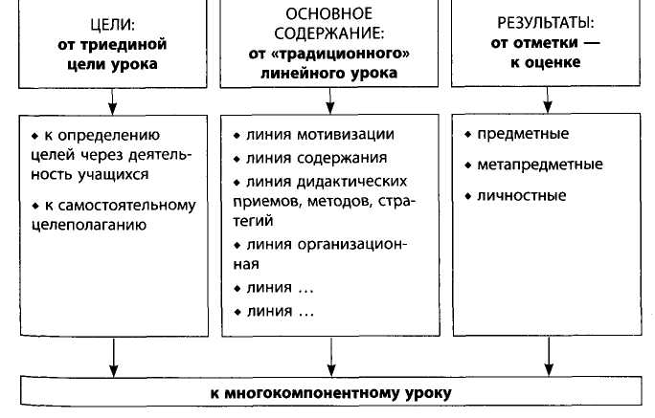
- На этапе интеллектуально-преобразовательной деятельности
учащиеся выбирают уровень выполнения ситуативного задания и
самоорганизуются для выполнения ситуативного задания.
- На этапе рефлексивной деятельности полученный результат
соотносится с поставленной целью и проводится самоанализ и са
мооценка.
Возвращаясь к началу разговора — к типологии урока и его этапам в классической дидактике — мы можем выделить инвариант структуры современного урока:
- организация начала урока и подготовка к активному усвое
нию нового учебного материала — активное целеполагание;
- в качестве основного выступает этап, отвечающий главной
обучающей цели данного урока;
- этап оценочной деятельности, позволяющий диагностиро
вать достижение целей урока.
Модели урока в описанных технологиях объединяют следующие особенности:
- четкий алгоритм (последовательность этапов), необычное
нетрадиционное их наполнение, взаимосвязь первого (целевого) и
завершающего (оценочного диагностического) этапов;
- деятельностный подход к организации работы учащихся на
уроке и т. д. Итак, наличие общности в моделях урока позволяет
нам говорить о некоторых закономерностях построения современ
ного урока.
Технология урока,
построенного в соответствии с ФГОС ООО
Современный урок в контексте стандарта может быть представлен как образовательная технология, где цели и результаты урока связаны (воспроизводимы), а процесс зависит от типа урока и методов, выбранных педагогом.
Структура современного урока, с нашей точки зрения, соответствует признакам образовательных технологий:*
* Кларин М. В. Педагогические технологии в учебном процессе: Анализ зарубежного опыта. М.: Знание, 1989.

- диагностичностъ описания цели (иными словами, цели уро
ка должны быть описаны так, чтобы они определялись по четко
выделенным критериям);
- воспроизводимость педагогического процесса (в том числе
предписание этапов, соответствующих им целей обучения и харак
тера деятельности обучающего и обучаемого);
— воспроизводимость педагогических результатов.
Ведущими ориентирами для современного урока могут
стать следующие положения:
- от триединой цели урока — к формулировке целей через
деятельность учащихся и далее — к самостоятельному целепола-
ганию;
- от традиционного «линейного» урока изучения нового мате
риала или закрепления пройденного — к многокомпонентному
уроку, фундаменту современной организации учебного процесса;
- от традиционной отметки — к современной оценке.
На основе анализа структуры современного урока, мы можем говорить о возникновении технологии урока, построенного в соответствии со стандартом нового поколения (см. схему 1).
Схема 1. От традиционного «линейного» урока к уроку, соответствующему ФГОС ООО"

18
Структура современного урока
Структура современного урока
19

Современный урок построен как технология и открыт для применения современных образовательных технологий.
О каких технологиях пойдет речь в нашем пособии?
Некоторые технологии, рекомендуемые к использованию в школе, представлены в материалах Московской Академии повышения квалификации и профессиональной переподготовки работников образования (АПКиППРО), федерального оператора Приоритетного национального проекта «Образование» (ПНПО):
развивающее, обучение;
коллективная система обучения (КСО);
технология решения исследовательских задач (ТРИЗ);
исследовательские и проектные методы;
технология «дебаты»;
технология развития критического мышления;
технология использования в обучении игровых методов: ролевых, деловых и других видов обучающих игр;
обучение в сотрудничестве;
информационно-коммуникационные технологии;
система инновационной оценки «портфолио»;
технологии интерактивного и дистанционного обучения.
Дополнить этот список можно следующими технологиями:
педагогические маст.ерские, кейс-технологии, ТРИИК,
технология деятельностного метода.
И др.
Эти технологии различаются по декларируемым задачам, по организации процесса обучения, одни в большей степени направлены на развитие творческого мышления, другие — на развитие коммуникативных способностей, но цели и конечный результат этих технологий можно в самом общем виде описать как формирование метапредметных результатов. Цель — достижение метапредметных результатов — сегодня заявлена во ФГОС, а характеристика этих результатов сформулирована в терминах универсальных учебных действий (УУД) ■
В понятие «универсальные учебные действия» входят:*
Познавательные УУД
Выпускник научится:
— осуществлять выбор наиболее эффективных способов решения задач в зависимости от конкретных условий;
* Примерная основная образовательная программа образовательного учреждения. Основная школа. / Сост. Е. С. Савинов. М: Просвещение, 2011.
— давать определение понятиям;
.— устанавливать причинно-следственные связи;
- осуществлять логическую операцию установления родовидо
вых отношений, ограничение понятия;
- обобщать понятия — осуществлять логическую операцию пе
рехода от видовых признаков к родовому понятию, от понятия с
меньшим объемом к понятию с большим объемом и т. д.
Коммуникативные УУД Выпускник научится:
- учитывать разные мнения и стремиться к координации раз
личных позиций в сотрудничестве;
- формулировать собственное мнение и позицию, аргументи
ровать и координировать ее с позициями партнеров в сотрудниче
стве при выработке общего решения в совместной деятельности;
- устанавливать и сравнивать разные точки зрения, прежде
чем принимать решения и делать выбор;
- аргументировать свою точку зрения, спорить и отстаивать
свою позицию не враждебным для оппонентов образом и т. д.
Личностные УУД
В рамках когнитивного компонента будут сформированы:
- историко-географический образ, включая представление
о территории и границах России, ее географических особенностях;
знание основных исторических событий развития государственно
сти и общества; знание истории и географии края, его достижений
и культурных традиций;
- ориентация в системе моральных норм и ценностей и их ие-
рархизация, понимание конвенционального характера морали;
- основы социально-критического мышления, ориентация в осо
бенностях социальных отношений и взаимодействий, установле
ние взаимосвязи между общественными и политическими собы
тиями и т. д.
Регулятивные УУД:
- способность субъекта к саморазвитию и самосовершенство
ванию путем сознательного и активного присвоения нового соци
ального опыта;
- совокупность действий учащегося, обеспечивающих его
культурную идентичность, социальную компетентность, толе
рантность;
— способность к самостоятельному усвоению новых знаний и
Умений, включая организацию этого процесса и т. п.
V-
•ЯГ

20
Структура современного урока

Педагогическая деятельность, несмотря на ее творческий характер, технологична, а значит строится не только на вдохновении учителя, но и на определенных алгоритмах, циклах, модулях, то есть на всем том, что позволяет учителю конструировать образовательный процесс применительно к его целям, задачам и условиям. Цели и результаты выбранных педагогом технологий должны соответствовать задачам современного образования. А следовательно из спектра образовательных технологий учителю необходимо отбирать технологии, цели и результаты которых соответствуют современной стратегии развития образования.*
При описании основных этапов современного урока в данном пособии рассматриваются возможности отдельных образовательных технологий, стратегий, методических приемов и методов, которые, с нашей точки зрения, помогут учителю в реализации задач, поставленных ФГОС; а также предлагаются некоторые рекомендации построения современного урока.
* Современные педагогические технологии основной школы в условиях ФГОС / О. Б. Даутова, Е. В. Иваньшина, О. А. Ивашедкина, Т. Б. Казачкова, О. Н. Крылова, И. В. Мушгавинская. СПб.: КАРО, 2013.
Активное целеполагание
Изменения в содержании
и технологиях первого этапа урока
Первый этап урока в его классической структуре — этап формулировки целей. Что меняется сегодня в содержании и технологиях первого этапа урока? Для учителя изменение в содержании и технологиях первого этапа урока в контексте стандарта — это путь от формулирования привычной ему триединой цели урока к самостоятельному целеполаганию учащихся, к цели диагностируемой, выводящей на запланированный результат.
Предметом критики традиционного учебного процесса были, в первую очередь, цели, точнее, расплывчатость и неопределенность их постановки. Но никакая критика не в силах изменить то реальное обстоятельство, что школа, а вместе с ней и учитель получают специальный заказ общества в достаточно общем виде (например, образовательные цели и задачи нормативных документов, регулирующих деятельность ОУ).
Под конкретизацией образовательных целей понимается технологическая сторона общего определения целей, которые затем уточняются и проясняются на уровне учебного эпизода.
К числу основных недостатков определения целей обычно относят:
- слишком общее определение целей, при котором их нельзя
применять для сравнения с реальными результатами (например:
развивать критическое мышление);
- замену целей содержанием, темами обучения, элементами
учебного предмета; при этом, как правило, не определяется, на
каком качественном уровне освоения знаний и умений учащийся
Должен освоить учебный материал;
- замену дидактических целей запланированной деятельно
стью преподавателя.
Педагогические исследования 90-х годов XX века подтверждают, Что цели обучения и воспитания могут анализироваться не только

22
Активное целеполагание дктивное целеполагание
23

со стороны педагога, но и со стороны учащегося. Кроме того, в научных работах отмечается, что уровень развития процессов це-леполагания выступает важнейшим показателем сформированно-сти учебной деятельности.
Наиболее полно эти идеи представлены еще в конце 80-х годов XX века в работах Ю. Н. Кулюткина, Г. Н. Сухобской, где были сформулированы принципы субъектности обучения взрослых. «Позиция учащегося как активного субъекта проявляется уже на этапе постановки целей и вообще планирования своей учебной работы. Ориентация на активную позицию в обучении, учет их потребностей и возможностей предполагают привлечение учащихся к совместному планированию учебного процесса, к сотрудничеству с ними при определении целей обучения и оптимальных путей их достижения. При этом основной проблемой преподавателя является согласование социальных потребностей и личных интересов взрослого человека, раскрытие значимости обучения для личности, для ее продвижения и развития. Сегодня эти принципы и подходы актуальны и в школьном образовании».*
Как вместе с учащимися реализовать эти принципы?
Один из путей реализации принципов совместного планирования — таксономия** целей обучения.
Наиболее известная — таксономия учебных целей и задач, предложенная Б. Блумом (1956). Таксономия охватывает когнитивную область и включает в себя шесть категорий целей (знание, понимание, применение, анализ, синтез, оценка). Именно стандарты в традиционном целеполагании часто служат ориентиром цели.
В. А. Хуторской рекомендует изучать цели учеников и с учетом их формировать приоритетные цели обучения. Он выделяет следующие группы целей: личностные цели, предметные цели, креативные цели, когнитивные цели, оргдеятельностные цели***.
Личностные цели — осмысление целей образования; приобретение веры в себя, в свои потенциальные возможности; реализа-
* Кулюткин Ю. Н., Сухобская Г. С. Мышление учителя: личностные механизмы и понятийный аппарат. М.: Педагогика, 1990.
** Понятие «таксономия» означает такую классификацию объектов, которая построена на основе их естественной взаимосвязи и используется для описания категорий, расположенных последовательно.
*** Хуторской А. В. Современная дидактика. СПб.: Питер, 2001.
ция конкретных индивидуальных способностей; самовыражение через материал предмета.
Предметные цели — формирование положительного отношения к изучаемому предмету; знание основных понятий, явлений, законов; выработка умений пользоваться простейшими приборами; решение типовых или творческих задач по теме.
Креативные цели — составление сборника задач; сочинение рассказа; конструирование модели; рисование картины.
Когнитивные цели — познание объектов окружающей реальности; изучение способов решения возникающих проблем; овладение навыками работы с первоисточниками; постановка эксперимента; проведение опытов.
Оргдеятельностные цели — овладение навыками самоорганизации учебной деятельности; умение ставить перед собой цель, планировать деятельность; развитие навыков работы в группе; освоение техники ведения дискуссии.
В. П. Беспалько предлагает следующую модель: ученический уровень (узнавание), алгоритмический (решение типовых задач), эвристический (выбор действия), творческий (поиск действия).*
Аналогичные модели (таксономии) предлагаются в работах М. Н. Скаткина, О. Е. Лебедева, В. И. Тесленко.
Идея самостоятельного целеполагания в российской педагогической науке разработана на теоретическом уровне, но необходимо найти действенные механизмы для практической реализации теории. Как нам кажется, одним из механизмов практической реализации идеи самостоятельного целеполагания является использование педагогических технологий.
Осмысление и освоение идей и практики педагогических технологий — одна из задач современной дидактики. Применение педагогической технологии в учебном процессе должно гарантировать достижение поставленных целей.
Цели обучения должны формулироваться через результаты обучения, выраженные в действиях учащихся. Чтобы сделать цели Диагностическими, а обучение воспроизводимым, цель должна быть идентифицируемой. В данном контексте целесообразна таксономия.
Беспалько В. П. Слагаемые педагогической технологии. М.: Педагогика,
1989.

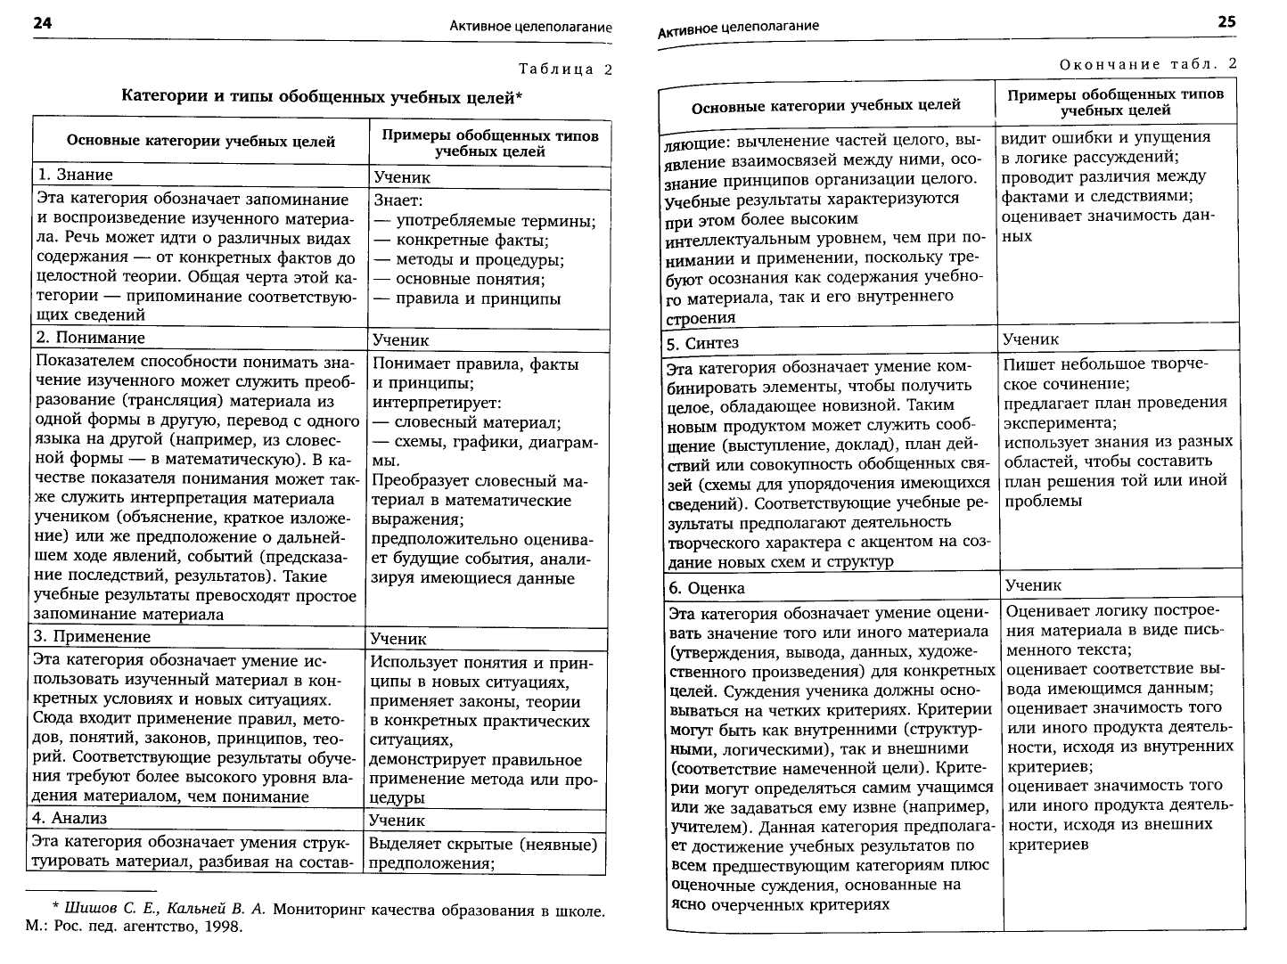
26

Активное целеполагание Активное целеполагание
27

Приводя примеры использования таксономии Блука для формулировки диагностируемых целей, мы затрагиваем только когнитивную сферу — сферу универсальных учебных действий. Попробуем доказать необходимость и возможность формирования более сложных метакогнитивных умений в учебном процессе.
Цепочка формирования подобных умений на первый взгляд проста: от репродуктивных умений к продуктивным, и далее к ме-такогнитивным. За некую точку отсчета мы взяли уже упомянутую выше таксономию Б. Блума.
Б. Блум выделил следующие уровни: знание (употребляемых терминов, конкретных фактов, понятий и т. д.), понимание (понимание фактов, интерпретация материала, схем, преобразование словесного материала в математические выражения и т. д.). Уровень «знание — понимание» — это репродуктивный уровень знаний. Чтобы проверить знания этого уровня, мы используем задания типа: «решите», «прочитайте», «назовите», «перескажите», «объясните принцип действия». Согласитесь, эти задания «лидируют» в школе. Пожалуй, только задание типа «найди ошибку» выводит на уровень анализа, то есть на более высокий уровень мыслительной деятельности. Продуктивный уровень знаний — применение (использование понятий в новых ситуациях, применение законов, процедур), анализ (выделение скрытых предположений, видение ошибок в логике рассуждений, проведение разграничений между фактами и следствиями и т. д.), синтез (написание творческого сочинения, составление плана исследования и т. п.), оценка (оценивание логики построения материала, значимости продукта деятельности и т. д.).
За когнитивными умениями следуют метакогнитивные: способность к планированию собственной учебной деятельности, к самоанализу, к самооценке, к самообразованию.
Таксономия Блума дала российским педагогам первый опыт формулировки целей урока через деятельность учащегося. ФГОС представляет нам активное целеполагание в терминах УУД (регулятивные универсальные учебные действия):
Выпускник / ученик научится:
- целеполаганию, включая постановку новых целей, преобра
зование практической задачи в познавательную;
- самостоятельно анализировать условия достижения цели на
основе учета выделенных учителем ориентиров действия в новом
учебном материале;
планировать пути достижения целей;
— устанавливать целевые приоритеты;
— самостоятельно контролировать свое время и управлять им;
-— принимать решения в проблемной ситуации путем перегово
ров;
■— осуществлять констатирующий и предвосхищающий контроль по результату и по способу действия; актуальный контроль на уровне произвольного внимания;
— адекватно самостоятельно оценивать правильность выполне
ния действия и вносить необходимые коррективы в исполнение
как в конце действия, так и по ходу его реализации;
— основам прогнозирования как предвидения будущих собы
тий и развития процесса.
Приемы и стратегии
в педагогических технологиях
на этапе целеполагания
Выделим некоторые принципы современного целеполагания в контексте ФГОС.
- Формулировка цели учителем или детьми и способы фикса
ции цели урока.
- Использование приемов мотивации к изучению тематики
урока.
3. Формулировка целей на языке стандарта:
- формулировка целей через виды деятельности учащихся;
- цель — это планируемый результат. «Ученик научится: ...»
(в терминах предметных или метапредметных УУД).
Большим потенциалом в активном целеполагании обладают современные образовательные технологии.
Технология развития критического мышления
Напомним, что первым этапом урока в технологии развития критического мышления является стадия вызова.
Приемы стадии вызова
Цель этой стадии — мотивация учащихся для дальнейшей работы. Ученик «вспоминает», что ему известно по изучаемому вопросу (делает предположения, предъявляет известную информацию), систематизирует информацию до ее изучения, задает вопро-

28
Активное целеполагание Активное целеполагание
29

сы, на которые хотел бы получить ответ, планирует работу по изучению темы. Для этого существует большой спектр приемов.
Рассмотрим отдельные приемы, работающие на стадии вызова.
«Выглядит как... Звучит как ...»*
Этот прием направлен на «присвоение» понятий, терминов. На стадии вызова учащимся предлагается записать в соответствующие графы зрительные и слуховые ассоциации, которые у них возникают при данном слове или в связи с данным понятием. Например, понятие «технология»:

Выглядит как... | Звучит как...
Часы
Конвейер | «Это ново!»
Ступеньки лестницы | «Это интересно!»
Яркая картинка | Песня: куплет, припев
На стадии рефлексии, после знакомства с основной информацией, можно вернуться к данной таблице.
Таблица «толстых» и «тонких» вопросов
Прием «таблица „толстых" и „тонких"» вопросов может быть использован на любой из трех фаз урока (занятия). Если мы пользуемся этим приемом на стадии вызова (вопросы до изучения темы), то это вопросы, на которые наши учащиеся хотели бы получить ответы при изучении темы. На стадии осмысления это способ активной фиксации вопросов по ходу чтения, слушания, при размышлении — демонстрация понимания пройденного. Можно начать работу с этим приемом, воспользовавшись ключевыми вопросительными словами.

«Толстые» вопросы | «Тонкие» вопросы
Дайте три объяснения, почему ... | Кто ... ?
Объясните, почему ... | Что ... ?
Почему вы думаете ... ? | Когда ... ?
Почему вы считаете ... ? | Может ... ?
В чем различие ... ? | Будет ... ?
Предположите, что будет, если ... | Могли ... ?
Что, если ... ? | Было ли ... ?
 | Согласны ли Вы ... ?
 | Верно ли ... ?
* Заир-Бек С. И., Муштавинская И. В. Развитие критического мышления на уроке. М.: Просвещение, 2011.
По ходу работы с таблицей в правую колонку записываются вопросы, требующие простого, односложного ответа. Например:
В каком году в России появилась технология развития крити
ческого мышления?
— Кто является автором (авторами) этой технологии?
В левую — вопросы, требующие развернутого, аргументированного ответа. Например: Дайте три объяснения, почему предлагаемая система может считаться технологией.
Кластеры
Прием заключается в выделении смысловых единиц текста и графическом оформлении их в определенном порядке в виде «грозди». «Грозди» (кластеры) могут стать ведущим приемом как на протяжении всего урока в режиме технологии, так и на отдельных его
этапах.
Делая какие-то записи, зарисовки для памяти, мы часто интуитивно распределяем их особым образом, компонуем по категориям. «Грозди» — графический прием систематизации материала. Наши мысли уже не громоздятся, а «гроздятся», то есть располагаются в определенном порядке. Этот прием может быть применен на стадии вызова, когда мы систематизируем информацию до знакомства с основным источником (текстом) в виде вопросов или заголовков смысловых блоков. Таким образом, учащиеся выходят на собственное целеполагание, на выбор направлений изучения темы. Мы распределяем эти заголовки смысловых блоков вокруг основной темы, это выглядит так:
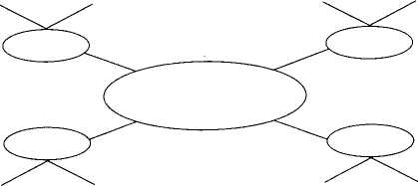
«Вызов» состоялся, учащиеся самостоятельно или с помощью Учителя определили основные направления изучения темы. На смысловой стадии они начнут поиск запрошенной информации, по ходу работы с текстом вносятся исправления и дополнения в грозди.

30
Активное целеполагание Активное целеполагание
31

Например, на уроках истории при изучении отдельных регионов в определенный исторический отрезок, мы можем попросить учащихся спланировать направления изучения подобной темы или сделать это вместе с ними. Можно усилить стадию вызова. Выбрав направления изучения темы, попросить обсудить в группах и сделать предположения о развитии региона по данным направлениям. Информация во время обсуждения записывается. Чтобы разрешить противоречия, которые неизбежно возникнут в ходе записи предположений, и ответить на все вопросы, возникшие при систематизации, подтвердить или опровергнуть наши предположения, расширить знания по данной теме, предлагается текст параграфа или лекция по заявленной теме.
Продолжается работа с данным приемом и на стадии осмысления, по ходу работы с новой информацией, вносятся исправления и дополнения в «грозди».
Игра «Как вы думаете?» Игра с карточками для групп из 4-6 человек. Подготовка.
Ведущий раздает всем группам листы бумаги, на которых нарисована приведенная схема (см. схему 2).

В некоторых случаях
В большинстве случаев
ВСЕГДА
Схема 2. Карточка для игры «Как вы думаете?»
- Каждая группа получает набор карточек с утверждениями
(тезисами), требующими дальнейшего обсуждения (эти утвержде
ние / тезисы взяты из текста, который будет на стадии осмысления
предложен учащимся). Один человек из группы должен переме
шать карточки и раздать их (необязательно поровну).
- Каждый читает то, что написано на карточках, затем, не со
ветуясь ни с кем, кладет каждую из них лицом вверх на то поле
на листе, где, по его мнению, она должна находиться. Например,
на одной из карточек написано: «Каждый участник будет иметь
возможность высказаться, если он захочет». Если участник считает, qro тезис действует «всегда», он кладет карточку на центральное поле. Если игрок считает, что это утверждение верно «в большинстве случаев», кладет ее на среднее поле. Нужно положить ее на крайнее поле, если участник считает, что этот запрет действует только «в некоторых случаях».
- Когда все члены группы разложат свои карточки, все еще не
советуясь ни с кем, они внимательно смотрят на карточки, раз
ложенные другими членами группы. Если кому-то из членов груп
пы покажется, что карточка расположена неправильно, он перево
рачивает ее лицом вниз.
- Когда этот этап работы завершен, анализируется результат:
карточки, которые остались неперевернутыми, выражают мнение
группы.
5. Следующий этап — обсуждение каждой перевернутой кар
точки. Группа выясняет, кто положил карточку на это поле, а кто
ее перевернул. Затем идет обсуждение: где должна находиться каж
дая карточка. Если группа сразу не пришла к общему решению, то
учителю придется искать компромисс.
Следующим шагом в работе учителя станет организация обсуждения первого этапа работы. Необходимо, чтобы все разнообразие мнений по предложенным утверждениям было озвучено. На стадии осмысления учащиеся работают с текстом.
«Список известной информации»
На стадии вызова на уроке литературы в 5 классе по теме «Сказки» учащимся предлагается в течение 3-5 минут записать все, что они знают или им кажется, что знают, о сказках. Важно записать все, что придет на ум. Работа проводится в парах.
Учитель может организовать эту работу так. Он предлагает детям повернуться друг к другу и спросить, что они знают или думают, что знают о сказках; о чем могли бы спросить друг друга; какие бывают сказки; какие слова чаще встречаются в сказках; как строится сказка; какие герои бывают в сказках и т. д. Учитель просит фиксировать все идеи, даже разногласия. Далее можно организовать групповую работу. Учащимся предлагается поделиться своими знаниями в группе, уточнить свою позицию. Затем им предлагается поделиться информацией с классом. Все версии учитель записывает на доске. Информация наверняка будет объемной и противоречивой, но если учителю кажется, что учащиеся были недоста-

32
Активное целеполагание
дктивное целеполагание
33

точно активны, то возможно активизировать мыслительную деятельность вопросами:
- Всегда ли сказка называлась сказкой?
- Как определить, к какой группе сказок относится выбран
ная?
- Почему главному герою помогают, заслуживает ли он эту по
мощь?
- Почему герой всегда побеждает?
- Какие события происходят в основной части?
- Сказки развлекают или воспитывают?
После обсуждения объем информации увеличивается, количество разногласий тоже. Учащимся предлагается прочитать статью, которая прояснит ситуацию.
Игра «Верите ли вы?»
Пример игры на стадии вызова. Урок истории и культуры Санкт-Петербурга на тему «Развитие городского транспорта в Санкт-Петербурге на рубеже XIX-XX вв.», элективный курс, 10 класс.
Учитель просит учащихся в группах (по 6 человек) ответить на следующие вопросы и обосновать свое мнение. Сначала обсуждение ответов идет в группах, затем группы последовательно отвечают на вопросы. А можно каждой группе предложить для обсуждения один-два вопроса.
Верите ли вы, что...
- уже в конце XIX века Городская дума рассматривала вопрос
о строительстве метрополитена, был даже утвержден проект стро
ительства первой линии метро?
- первый в мире трамвай пошел в Санкт-Петербурге?
- в начале XX века стать извозчиком было непросто, необхо
димо было сдать экзамены по французскому языку и астроно
мии?
- в первых правилах дорожного движения автомобили не
должны были превышать скорость 12 верст в час в черте города?
- трамвайные линии были проложены в зимнее время по льду
Невы?
- самый популярный вид городского транспорта назывался
«сорок мучеников»?
- одним из популярнейших видов транспорта был водный?
Технология развития критического мышления предлагает огромный выбор приемов стадии вызова, в нашем контексте — приемов активного целеполагания (см. урок на С. 64-71, Пример D-
Педагогические мастерские
Приемы и стратегии на этапе целеполагания¹*:
- Актуализация личностного опыта (задания, активизирующие
воспоминания, воображение, интуицию).
- Стимуляция учащихся к постановке как можно большего ко
личества вопросов.
- Обращение к образу (задания по воспроизведению предме
тов, событий, явлений с использованием различных выразитель
ных средств).
- Обращение к чувственной сфере личности (через использо
вание аудио-, видеопродукции, сенсорно-тактильных ощущений).
- Обращение к ассоциативному мышлению (задание на по
строение ассоциативных рядов: по смыслу, образу, времени, месту
действия, событиям и др.).
- Социализация (афиширование, вербализация, театрализация,
ролевая игра, предъявление группового продукта).
Примеры индукторов
- Вспомните, как вы сегодня шли в школу. Опишите свою до
рогу.
- Прочитайте фразу: «Гений и злодейство — две вещи несо
вместные». Подумайте, какой знак препинания вы поставили бы в
конце этой фразы. Защитите свой выбор.
- Представьте, что вас попросили создать сборник поучений,
обращенных к вашим сверстникам. Предложите свое поучение и
объясните, почему оно должно быть воспринято читателями.
- Запишите ассоциации к словам «цветы» и «зло» в две колон
ки. Составьте все возможные словосочетания, соединяя слова из
первой колонки со словами из второй.
- Придумайте и инсценируйте спор, который может возник
нуть среди современных читателей пьесы «Горе от ума».
- Перечислите вечные, с вашей точки зрения, проблемы.
* По материалам Т. Б. Казачковой в книге: Современные педагогические технологии основной школы в условиях ФГОС. СПб.: КАРО, 2013.

34
Активное целеполагание дативное целеполагание
35

7. Нарисуйте время. Поместите себя в этот рисунок. Запишите слова, отражающие ваши чувства, мысли, переживания, связанные с присутствием в созданном вами мире и т. п.
Пример урока-мастерской — С. 72-84.
Технология развития информационно-интеллектуальной компетентности (ТРИИК)
Неотъемлемой частью урока в ТРИИК на этапе, называемом авторами технологии «Самоопределение в деятельности», является стимулирование интереса учащихся к изучению конкретной темы посредством ситуативного задания.
Примеры ситуативных заданий"
Пример 1
Предмет «Литературное чтение», тема «Истоки литературного творчества», 4 класс.
Учитель. Аня и Ваня решили принять участие в школьном конкурсе творческих работ. Для исследования они выбрали пословицу «Не имей сто рублей, а имей сто друзей». Аня предложила подобрать в библиотеке материал по теме, определить значение слова «пословица» и выбрать варианты пословиц о дружбе разных народов. Ваня решил, что он воспользуется Интернетом и все необходимое «скачает» оттуда. Ребята показали план подготовки к исследованию профессору Самоварову, который похвалил Аню, а Ване предложил вновь составить план работы.
— Ребята, почему профессор дал Ване такой совет?
(Школьники высказывали разные версии, но дискуссия показала, что они пока не имеют определенных знаний и умений, чтобы убедительно представить свою позицию.)
Учитель. Есть ли у вас желание научиться проводить исследование, чтобы принять участие в конкурсе творческих работ?
Пример 2
Предмет «Окружающий мир», тема «Сокровища России», 4 класс.
Учитель. После олимпиады по русскому языку Аня поделилась с одноклассниками впечатлениями о теме и сложности заданий. Трудным оказалось задание, в котором надо было определить на-
* http://www.prosv.ru/about.aspx?ob_no=32824/Te}u^orH4ecKHe карты уроков начальной школы, построенные по ТРИИК/
вание природного объекта по его значению — «водоем, имеющий богатые воды, большое пресноводное святое море, изобилие рас-ений и животных». Аня не сумела определить название этого объекта и поняла, что высший балл не получит.
__ Ребята, какое название может иметь этот природный объект? (Школьники предлагали разные версии, но дискуссия показала, что им пока не хватает определенных знаний и умений, чтобы убедительно представить свою позицию.)
Учитель. Есть ли у вас желание научиться определять название природного объекта по его значению?
Пример 3
Предмет «Окружающий мир», тема «Устройство Российской Федерации», 4 класс.
Учитель. Ребята принимают активное участие в управлении жизнью и делами. Ваня отдыхал во Всероссийском детском центре (ВДЦ) «Орленок» и, когда он вернулся в школу, предложил одноклассникам установить самоуправление, как в ВДЦ, избрать президента. Четвероклассникам идея Вани понравилась. Ребята поручили Ване подготовить схему, отражающую структуру самоуправления в классе. Ваня обратился за помощью к Ане. Ребята задумались: как это сделать правильно? С чего начать?...
(Школьники предлагали разные версии, но дискуссия показала, что им пока не хватает определенных знаний и умений, чтобы убедительно представить свою позицию.)
Предмет «Математика», тема «Проценты», 4 класс.
Учитель. Школа, где учился Ваня, получила путевки для поездки лучших учащихся в лагерь «Зеркальный». Необходимо было выбрать самых достойных учеников школы. Среди учащихся четвертых классов отличников оказалось десять человек, а поехать в «Зеркальный» могли только два ученика начальной школы. Тогда было принято решение наградить путевками тех школьников, которые в рейтинге имеют самый высокий балл в учебных и вне-Учебных достижениях. Учащимся предложили определить средний балл успеваемости по предметам и средний балл по итогам различных предметных олимпиад. При выполнении этого задания они допустили ошибки, и поэтому возникли трудности в определении претендентов на поездку...
(Школьники предлагали разные версии, но дискуссия показала, что им пока не хватает определенных знаний и умений, чтобы Убедительно представить свою позицию.)

36
Активное целеполагание
Активное целеполагание
37

Портфолио
Яркой моделью активного целеполагания, освоения группы умений, связанных с ним, могут стать умения, формируемые в ходе работы с портфолио.
Портфолио — это технология сбора и анализа информации о процессе обучения и результатах учебной деятельности. Для учащегося портфолио — организатор его учебной деятельности, для учителя — средство обратной связи и инструмент оценочной деятельности.
Отличительной особенностью портфолио является его личност-но-ориентированный характер:
- ученик вместе с учителем определяет или уточняет цель соз
дания портфолио;
- ученик собирает материал в портфолио;
- в основе оценивания результатов деятельности лежат само
оценка и взаимооценка учащихся.
Портфолио способствует развитию общеучебных умений (сбор и анализ, структурирование и представление информации) и интеллектуальных метапредметных умений.
Ученик должен научиться:
- отбирать и оценивать информацию;
- точно определять цели, которые он хотел бы достичь;
- планировать свою деятельность;
- давать оценки и самооценки;
— отслеживать собственные ошибки и исправлять их.
Подготовительный этап создания портфолио
Одной из стратегий работы с портфолио является его «запуск». Портфолио «запускается» до изучения темы, раздела, курса. Такой тип портфолио можно было бы назвать «Портфолио — планирование моей работы». Необходимое оборудование — папка-скоросшиватель с 8-10 файлами.
После определения общей темы и соответствующего ей отрезка времени учащимся предлагается выбрать рубрики будущего портфолио — назвать направления изучения темы. Для того чтобы процесс рубрикации шел живее, учащимся сообщается, что творчество и юмор в названии рубрик приветствуются.
Названия рубрик, предложенных учениками, читаются и записываются учителем на доске. Он выделяет несколько обязательных рубрик по изучаемой теме и проверочную рубрику «Мои контрольные работы» («Выше, лучше, сильнее», «Через тернии — к звездам» и т. д.).
Затем учитель предлагает ограничить общее число рубрик до 8-Ю, и учащиеся, еще раз пересмотрев все предложения, делают
свой выбор.
Следующий шаг — оформление портфолио. Оформляются первые страницы рубрик — тут пригодятся журналы, газеты, фотографии, фломастеры, клей, ножницы. На этом подготовительный этап (собственно активное целеполагание) завершен. Дальше идет работа по наполнению портфолио.
Технология проектирования
В технологии проектирования заложен механизм самостоятельного активного целеполагания.
Слово «проект» — в переводе с латинского «брошенный вперед», то есть прототип, прообраз какого-либо объекта, вида деятельности, а проектирование превращается в процесс создания проекта.
Определим с понятие «технология проектирования». «Российская педагогическая энциклопедия» дает определение педагогической технологии проектирования как системы приемов, «при использовании которых учащиеся приобретают знания в процессе планирования постепенно усложняющихся практических заданий. Проектный метод в школьном образовании рассматривается как некая альтернатива классно-урочной системе».*
Цель технологии проектирования — научить учащихся самостоятельно мыслить, находить и решать проблемы, привлекая для этого знания из разных областей, развить способность прогнозировать результаты и возможные последствия разных вариантов решения, умения устанавливать причинно-следственные связи. Это способствует активному овладению знаниями и умениями, формированию творческих способностей и компетенций, то есть применение в практической деятельности знаний и умений.
Этапы проектирования:
— анализ проблемы (определение проблемы и задач исследования; использование в ходе совместного исследования методов «мозговой атаки», «круглого стола»);
-=- постановка цели (выдвижение гипотезы решения проблемы; обсуждение методов исследования — статистических, экспериментальных, наблюдений);
* Российская педагогическая энциклопедия : В 2 т. / гл. ред. В. В. Давыдов. : Большая рос. энциклопедия, 1993-1999.

38
Активное целеполагание Активное целеполагание
39

- выбор средств достижения цели (обсуждение способов оформ
ления конечных результатов, например: презентация, защита,
творческий отчет, просмотр);
- поиск и обработка информации, ее анализ и синтез (сбор,
систематизация и анализ полученных данных);
- оценка полученных результатов и выводов (подведение ито
гов, оформление результатов, их презентация);
- выводы, выдвижение новых проблем исследования (в самых
различных формах, например рефлексия).
«Проект — работа, направленная на решение конкретной проблемы, на достижение оптимальным способом заранее запланированного результата <...> совместная учебно-познавательная, творческая или игровая деятельность учащихся-партнеров, имеющая общую цель и согласованные способы, направленная на достижение общего результата по решению какой-либо проблемы, значимой для участников проекта. Проект может включать элементы докладов, рефератов, исследований и любых других видов самостоятельной творческой работы учащихся, но только как способов достижения результата проекта».*
Его задача — развитие личных и общественных склонностей, индивидуализация обучения, стимулирование инициативы и творческих способностей школьников.
Пример практической модели — учебный проект по произведениям современной литературы, 9 класс**
Отметим, что метод проектирования ориентирован на деятель-ностный подход к обучению, выработку универсальных учебных действий, метапредметных умений. Поэтому результатом проектной деятельности, связанной с осмыслением современной литературы, может быть изданный самими учащимися при поддержке учителя и родителей сборник произведений современных авторов.
Создавая учебный проект, следуем алгоритму проектной технологии. Обратимся к целеполаганию, формам и методам проектной деятельности учащихся в рамках создания сборника. Цель проек-
* Ступницкая М. А. Что такое учебный проект. М: Первое сентября, 2010. ** Из опыта Белокуровой С. П., Заслуженного учителя РФ, учителя гимназии № 405, г. Санкт-Петербург (авторский элективный курс по современной литературе).
_{та} составление антологии произведений современной русской
литературы и подготовка ее издания.
Пошаговая разработка проекта предполагает следующие виды деятельности учащихся.
Шаг 1. Подготовительный этап
- Анкетирование (составление вопросов анкеты, разработка ее
макета, проведение опроса одноклассников и родителей с целью
выявления их представлений о современной литературе, ее авто
рах и читательских предпочтениях).
- Составление рекомендательного списка рассказов для чтения
и обсуждения с целью последующего включения отобранных уча
щимися текстов в антологию.
- Чтение и анонсирование произведений для антологии. На
этом этапе ключевой является роль учителя, который в разных
формах знакомит школьников с современными авторами (чтение
вслух и обсуждение произведений, аннотирование рассказов, об
зор творчества автора и т. п.). Работа осуществляется индивиду
ально и в группах, которые формируют сами ученики-читатели;
школьники могут выбрать вид деятельности, близкий и интерес
ный им. В процессе работы учитель проводит консультации, по
могая в подготовке групповых и индивидуальных заданий.
- Составление учащимися вопросов и заданий для совместного
обсуждения произведений.
- Аргументированный отбор рассказов. Формирование содер
жания сборника.
Шаг 2. Основной этап составления сборника Этап предполагает как репродуктивные, так и творческие виды деятельности школьников:
- Придумать название сборника и оформление обложки, соз
дать макет сборника.
- Составить его библиографическое описание.
- Нарисовать иллюстрации.
- Подготовить краткие биографические справки о писателях.
- Написать аннотацию и предисловие к сборнику.
- Написать собственные тексты в жанре рецензии, отзыва, пре
дисловия, аннотации и др.
- Продумать систему вопросов и заданий к рассказам (по вы-
бору учащихся).

40
Активное целеполагание д_{кт}ивное целеполагание
41

8. Перевести один из рассказов на родной язык (задание для учащихся-инофонов).
Шаг 3. Представление сборника
- Разработать макет пригласительного билета на презентацию
сборника (для одноклассников и родителей).
- Создать презентацию в программе Microsoft Power Point:
представление автора, произведения или сборника (по выбору уча
щихся).
- Рефлексия.
В предлагаемый учителем список изначально включены несколько произведений современных авторов. Далее учащиеся пополняют список, читая произведения названных авторов или предлагая свои. Произведения учащиеся читают дома, в рамках проекта «семейного чтения». Им предлагается отобрать из списка после чтения, обсуждения с родителями и совместного обсуждения 7-10 произведений для антологии. Учитель может прокомментировать или проанализировать вместе с учащимися один-два рассказа, предложить свою интерпретацию текста в помощь учащимся как образец и путь работы. Проект предусматривает групповую и индивидуальную работу учащихся, которые могут выбрать вид деятельности, близкий и интересный им. В процессе работы учитель проводит консультации, помогая школьникам в подготовке групповых заданий.
Современные приемы активного целеполагания
Для постановки цели можно использовать следующие приемы.
1) Прием «Задом наперед»
Ученикам предлагается выполнить вариант итоговой проверочной работы по новой теме.
Предмет «Математика», тема «Сложение и вычитание многозначных чисел», 4 класс.
Учитель. Если мы так много знаем по этой теме, может быть, нам следует сразу написать контрольную работу? Давайте попробуем выполнить задания самостоятельной работы по данной теме.
- Выберите числовые выражения а, при которых неравенство
а + 5721 < 7814 будет верным: а = 3345, а = 2093, а = 293
- Решите уравнения:
(х + 2100) - 1240 = 1350 9975 - (3225 + х) = 871
3. Решите задачу уравнением.
В магазин завезли 200 кг яблок, до обеда продали 75 кг. Сколько килограммов яблок продали после обеда, если осталось 125 кг?
Учитель. Отметьте, какие задания вызывают у вас затруднения. Какие задания вы готовы решить прямо сейчас?
Зачем же нам изучать данную тему? Давайте попробуем вме
сте сформулировать цели ее изучения.
А как достигнуть той цели, которую мы с вами сейчас сфор
мулировали? (Что же нам для этого необходимо знать и уметь?)
2) Прием «Знаю» — «Повторить» — «Хочу узнать»
Учитель. Что встретится нам на пути изучения математики в 4 классе? Таблица «Знаю» — «Повторить» — «Хочу узнать» поможет нам разобраться и выстроить каждому из вас свой маршрут.
У каждого из вас есть рабочий лист с различными математическими заданиями и таблица. Я предлагаю по порядку выполнять их, проверяя правильность выполнения по ключу.
Если задание у вас не вызывает трудностей и вы не допустили ошибок при его выполнении, то его следует поместить в колонку «Знаю».
Если что-то вам знакомо, но вызывает трудности (например, забыли, сделали ошибки), то необходимо заполнить колонку «Повторить». В этом случае вы можете обратиться ко мне за консультацией, подняв флажок (руку).
Если вы впервые сталкиваетесь с таким заданием, то заполните колонку «Хочу узнать».
Примеры заданий:
1. Запишите числа:
- Какое число следует при счете за числом 291999?
- Какое число предшествует при счете числу 1600?
- Запишите число, в котором 5 сот. тыс. ед.
2. Найдите значения выражений:
32-3 84 : 3 72 : 12 64 : 5
3. Найдите значения выражений:
9 т 8 ц — 6 ц 18 мин — 15 с
4. Найдите значения выражений, выполнив вычисления в стол
бик:
274587 + 86413 805731 - 93657

42
Активное целеполагани?

5. Найдите значение выражения, выполнив вычисления в
столбик:
1945 • 504
6. Найдите значение выражения, выполнив вычисления «угол
ком»:
4254 : 6
- Найдите значение выражения:
91375 : 432
- Найдите значение выражения:
(20 + 320 : 4) : 50
9. Площадь прямоугольника равна 36 см². Чему равна длина
этого прямоугольника, если его ширина 4 см?
- На полке в магазине стоят 8 банок виноградного сока по
3 литра в каждой банке и 10 банок томатного сока по 2 литра в
каждой банке. Какого сока больше и на сколько литров?
- Два пешехода двигались с одинаковой скоростью. Один про
шел 20 км, другой — 12 км. С какой скоростью шли пешеходы,
если один затратил на дорогу на 2 часа больше, чем другой?
Знаю
Повторить Хочу узнать
3) Прием «Выбор цели по маршруту»
Постановка цели осуществляется учащимися на основе маршрутной карты изучения темы.
Учитель. Перед вами маршрут изучения новой темы. Прочитайте его. Особенно обратите внимание на темы уроков, а также на то, что потребуется для успешного освоения содержания модуля, и на те знания и умения, которые вы приобретете, изучив эту тему.
— Сформулируйте собственную цель: что вы узнаете нового, чему научитесь и что вам необходимо повторить, чтобы успешно освоить данную тему.
Все эти приемы позволяют ребенку четко осознать свою «область незнания» и помогают ему сформулировать содержательную, конкретную, измеряемую, достижимую цель изучения новой темы. При этом ученик сам определяет, что необходимо повторить, чтобы освоить новое содержание и новые способы деятельности.
В результате активных поисков и открытий рождаются новые современные уроки. См. в разделе «Примеры уроков», с. 84—98.
Основной этап урока
Изменения в содержании
и технологиях основного этапа урока
Фундаментом современной организации учебного процесса, с точки зрения стандарта нового поколения, является многокомпонентный урок, а не традиционный «линейный» урок изучения нового материала или закрепления пройденного.
На втором этапе урока осуществляются процессы изучения нового материала, совершенствования УУД, обобщения и систематизации нового опыта.
Какими правилами должен руководствоваться учитель, создающий урок в контексте ФГОС
- Цели урока принимаются и формулируются учащимися.
- Учитель систематически обучает детей осуществлять рефлек
сивное действие (оценивать свою готовность, обнаруживать незна
ние, находить причины затруднений и т. д.).
- Используются разнообразные формы, методы и приемы обуче
ния, повышающие степень активности учащихся в учебном процессе.
- Учитель владеет технологией диалога, обучает учащихся ста
вить и адресовать вопросы.
- Учитель эффективно (адекватно цели урока) сочетает репро
дуктивную и проблемную формы обучения, учит детей работать по
правилу и творчески.
- На уроке задаются задачи и четкие критерии самоконтроля
и самооценки (происходит специальное формирование контрольно-
оценочной деятельности у обучающихся).
- Учитель добивается осмысления учебного материала всеми
учащимися, используя для этого специальные приемы.
- Учитель стремится оценивать реальное продвижение каждо
го ученика, поощряет и поддерживает минимальные успехи.
- Учитель специально планирует коммуникативные задачи
Урока.

44
Основной этап урока основной этап урока
45

- Учитель принимает и поощряет выражаемую учеником соб
ственную позицию (иное мнение); обучает корректным формам
выражения своей точки зрения.
- Стиль, тон отношений, задаваемый на уроке, создают атмос
феру сотрудничества, сотворчества, психологического комфорта.
Подобных «правил», разработанных для современного урока, множество... Понятно, что требования к организации современного урока значительно выросли. С этим связано множество дискуссий, вопросов учителей: Как все успеть на уроке? Как заинтересовать всех участников урока? Как добиться результатов, названных метапредметными?
Практические рекомендации
по построению урока,
соответствующего стандарту нового поколения
Рекомендация 1
Задачу построения многокомпонентного современного урока с диагностичными формулировками целей можно решить, используя современные образовательные технологии. Напомним, что сформулировать цели-результаты урока учителю могут помочь таксономии целей. В предыдущих частях книги был представлен широкий спектр современных технологий. При использовании современных образовательных технологий учителю важно помнить и понимать дидактические основы этих стратегий, принципы на которых они основаны.
Так, например, к технологиям по «обучению мышлению», технологиям метакогнитивного рефлексивного характера*, могут быть отнесены следующие: технология проектирования, технология развития критического мышления, педагогические мастерские, дебаты, проектные, исследовательские и дискуссионные технологии, кейс-метод, технология портфолио, диалоговые технологии и др. Это технологии, применение которых в целом способствует формированию ведущей компетенции современного человека, обеспечивающей овладение новыми компетенциями, или умения учиться.
* Кулюткин Ю. Н., Муштавинская И. В. Образовательные технологии и педагогическая рефлексия. СПб: СПбГУПМ, 2002.
Именно современные образовательные технологии метакогнитивного рефлексивного характера (метапредметного характера в терминологии ФГОС) сегодня становятся важнейшим ресурсом модернизации современного образования, помогают активизировать и другие ресурсы современного урока:
- информационный ресурс, который включает в себя не только
учебник и другие виды учебных книг, но и развитие информаци
онной компетентности, как умения искать, анализировать, преоб
разовывать, применять информацию для решения проблем;
- мотивационный ресурс как развитие способности к самоорга
низации — умению ставить цели, планировать, полноценно ис
пользовать личностные ресурсы;
- технологический ресурс, как поле использования современно
го технологического инструментария;
- коммуникативный ресурс — возрастание роли личностного
коммуникативного ресурса ученика, его способность работать в
команде. Формирование коммуникативной компетентности как
умения эффективно сотрудничать с другими людьми.
- Понимание результата обучения как компетентность в реше
нии учебных и личностных задач на основе развития опыта учеб
ной и метапознавательной деятельности, как способность к само
образованию — готовность конструировать и осуществлять соб
ственную образовательную траекторию на протяжении всей жизни,
обеспечивая успешность и конкурентоспособность.
Рекомендация 2
Наиболее эффективно развитие коммуникативных УУД может происходить при использовании приемов индивидуально-групповой и групповой формы обучения.
Одной из важных характеристик урока, соответствующего требованиям ФГОС ООО, является его интерактивный характер, в процессе которого происходит развитие коммуникативных универсальных учебных действий.
Советская и российская практика обучения в основном использовала фронтальные методы работы с классом, практика коммуникации часто ограничивалась «показательными» уроками и теорией групповой работы.
Сегодня мы рассматриваем коммуникативные УУД как:
• коммуникацию учащихся в парной и групповой работе;
умение слушать других и отстаивать свою позицию;

46
Основной этап урока
Основной этап урока
47

- умение организовывать учебное сотрудничество с однокласс
никами и учителем;
- умение адекватно определить и назвать свои и чужие дей
ствия, эмоции, чувства и дать им оценку.
Организация групповой работы учащихся строится с учетом следующих принципов:
1. Взаимосвязь членов группы между собой наряду с личной от
ветственностью каждого члена группы за свои успехи и успехи
своих товарищей и наличием:
- общей цели, которая должна быть осознана и принята каж
дым учащимся и которая должна быть достигнута в процессе со
вместной учебно-познавательной деятельности;
- источников информации, когда каждый ученик группы вла
деет только частью общей информации или от источника инфор
мации, необходимого для решения поставленной общей задачи;
- личного результата каждого участника группы, эффективно
сти его учебно-познавательной деятельности;
- распределения ролевых функций участников группы, учебно
го материала, предметов, инструментов, оборудования и т. д.;
- формы поощрения (оценка работы группы и индивидуаль
ная).
2. Ключевая роль взаимодействия между членами группы, что
предполагает целенаправленное формирование навыков взаимо
действия между членами группы, а также обязательное обсужде
ние на уровне группы и класса технологий и проблем межличност
ного взаимодействия в процессе совместной работы.
Пример карты-памятки для учащихся по работе в группе представлен в приложении 1.
Особенности организации групповой работы на уроке:
- достижение общей для группы цели («групповая цель»);
V i ||(|н1ЛЛГ| II In и lilt lir
- совместная работа всех членов группы над одной проблемой,
темой, мини-проектом и т. д.;
- самостоятельная работа каждого участника группы во взаи
модействии со всеми членами группы;
- групповая заинтересованность в том, чтобы каждый член
группы усвоил необходимую учебную информацию и/или выпол
нил задание/мини-проект, что инициирует взаимопомощь всех
участников группы;
успех работы всей группы как результат успешной самостоя
тельной работы каждого члена группы;
отдельные группы не соревнуются друг с другом, так как каж
дая группа выполняет свое задание/мини-проект или работает над
определенной темой;
- оценку или «награду» (поощрение, знак отличия и т. д.) по
лучает команда;
- индивидуальная ответственность каждого ученика, так как
успех или неуспех всей группы зависит от удач или неудач каждо
го ее члена;
- равные возможности для каждого ученика в достижении
успеха — каждый ученик приносит группе очки путем прираще
ния (улучшения) собственных ранее достигнутых результатов.
Этапы организации работы в группе
- Учащиеся, имеющие разный уровень обученности, объединя
ются в малые группы, не более 4-х человек.
- Учитель объясняет новый материал, на этапе отработки и/
или закрепления предлагает каждой группе выполнить определен
ные задания (одинаковые или разные для всех групп) с использо
ванием дополнительного материала (опоры) — понятия, наводя
щие вопросы, электронные образовательные ресурсы и т. д.
- Ученики каждой группы выполняют:

- либо часть задания — каждый ученик выполняет только от
дельный фрагмент задания;
- либо выполняют задания по «вертушке» — каждое последую
щее задание выполняется следующим учеником, начинает выпол
нение заданий любой ученик группы.
4. Каждый ученик объясняет вслух для всей группы либо вы
полненный фрагмент (часть) задания, либо выполненное задание
(«вертушка»).
Группа контролирует выполнение учеником части задания либо отдельного задания («вертушка»).
Учитель организует на уроке обсуждение выполнения заданий:
а) общее для всего класса, если все группы выполняли одно за
дание;
б) в группе, если каждая группа выполняла разные задания.
Во втором случае можно предложить обсуждение и презента
цию каждой группы выполненных заданий для всего класса.
5. Учитель проводит контроль уровня обученности в форме те
ста, при этом тестовые задания формируются учителем дифферен
цированно для сильных и более слабых учеников.

48
Основной этап урока
Основной этап урока
49


- Каждый ученик выполняет тестовое задание индивидуально
(вне группы).
- Учитель оценивает результаты выполненных каждым учени
ком тестовых заданий, суммирует баллы по результатам выпол
нения тестовых заданий учеников каждой группы (суммируются
баллы в группе) и объявляет общие оценки, полученные каждой
группой. Таким образом, соревнуются ученики не друг с другом,
а каждый соревнуется сам с собой (то есть со своим ранее до
стигнутым результатом), стараясь выполнить свои задания.
Возможности учета индивидуального вклада учащихся в работу группы будет рассмотрен в разделе «Оценивание. Заключительный этап урока».
Рекомендация 3
На уроке должно быть интересно.
Познавательную мотивацию учащихся можно активно стимулировать с помощью проблемных, частично-поисковых и эвристических ситуаций, создаваемых на уроках.
В качестве приемов, стимулирующих познавательную мотивацию учащихся, используются следующие:
- создание проблемных ситуаций;
- «втягивание и отстранение»;
- тренинг определений;
- выбор и замена заданий;
- дискуссии («круглый стол», «дебаты», «сократические диало
ги», «мозговой штурм», дидактические игры — «заседание эксперт
ной группы», «судебное заседание» и т. д.).
Одним из специфических приемов, актуальных для предметов гуманитарного и естественно-научного циклов, является прием «втягивания и отстранения». Прием основан на «втягивании» учащихся в саму литературную ткань произведения. К примеру, задание для учащихся — изложить события пьесы А. С. Грибоедова «Горе от ума» с точки зрения ее героев: Чацкого, Софьи, ее отца, Молчалина. При этом в ходе изложения ученики должны не только показать знание текста произведения, но и объяснить причины поступков своих героев. Отстранение, в отличие от детализированного втягивания, опирается на умение посмотреть на проблему как бы издали, развернуть ее под другим углом зрения. Например: «Представьте себе, что вы — автор, и попробуйте объяснить, почему и для какой цели было написано это произведение. Что было
бы, если бы по сюжету герой поступил по-другому? Как, по вашему мнению, этот поступок отразился бы на судьбах других героев? И т. Д.» Учащихся, чья активность не выражена внешне, тоже можно вовлечь в ролевые ситуации втягивания и отстранения. Школьникам предлагается написать дневник или другой письменный документ (письмо, отрывок из летописи) от имени исторического лица. Это может быть, например, дневник Христофора Колумба «Открытие Америки». Это может быть описание одного дня, прожитого мальчиком в Древнем Киеве.
Пример урока, способствующего развитию познавательной мотивации учащихся посредством игровой формы, представлен в приложении 2.
Рекомендация 4
Методические разработки «новых» уроков учителю целесообразно проводить в формате технологических карт.
Технологическая карта урока — современная форма планирования педагогического взаимодействия учителя и учащихся. В ней должен быть описан весь процесс деятельности учащихся и учителя пооперационно, максимально детально и конкретно. В технологической карте урока должны быть последовательно отражены все его этапы; результаты урока четко фиксируются и соотносятся со всеми операциями и действиями, которые приводят к их достижению; четко координируются и соотносятся друг с другом действия всех субъектов (учителя и учащихся).
Четкость требований, предъявляемых к технологической карте, не отменяет вариативность их шаблонов.
Наиболее оптимальный краткий вариант технологической карты:

Этапы урока | Формируемые результаты (предметные и метапремет-ные) | Деятельность учителя | Деятельность обучающихся
Пример заполненной технологической карты урока по предмету Физическая культура см. в разделе «Примеры уроков», С. 118-125.


Оценивание. Заключительный этап урока

Изменения в оценивании на современном уроке
Оценивание на современном уроке претерпевает большие изменения, которые обусловлены требованиями ФГОС основного общего образования:
- отражать степень достижения учащимися учебной цели,
- фиксировать допущенные ошибки и указывать на их при
чины,
- способствовать преодолению ошибок;
- быть инструментом адекватной педагогической оценки и
средством самооценки учащегося;
- помогать ученику в применении оценочных критериев, ана
лизе причин неудач и понимании условий достижения успеха;
- акцент с оценки знаний должен быть смещен на оценку ре
зультатов учебной деятельности;
- предметом оценивания должны стать учебные действия и их
результаты;
- учитывать индивидуально-психологические особенности
учащихся, быть ориентированной на зону ближайшего развития
ребенка;
- быть результатом сотрудничества учителя и ученика, осно
ванного на взаимном уважении и доверии;
- должны быть исключены прямые оценки личности самого
ученика.
Типичные недостатки оценивания на уроке сегодня:
- ориентация на ЕГЭ и ГИА;
- ориентация на предмет, метапредметность оценивается край
не редко;
- ориентация на оценку результата, а процесс его достижения
(самостоятельность учащихся, их интерес, активность и т. п.) не
оценивается;

Оценивание. Заключительный этап урока
51
- оцениваемые задания не способствуют «многоуменью», ори
ентированы на содержание, запоминание;
- ведущий критерий — правильность;
- не предоставляются задания на выбор учащимся для получе
ния оценки.
Путь обновления оценивания на уроке — от суммативной оценки, которая направлена на оценку уровня достижения результатов обучения, к внутреннему (формирующему) оцениванию, цель которого — коррекция процесса обучения для каждого учащегося, а не сравнение учащихся между собой.
Оценивание в современных условиях введения ФГОС нового поколения ориентировано на достижение различных групп образовательных результатов — предметных, метапредметных и личностных.
Оценивание на современном уроке предполагает:
1) осмысленность учебной деятельности и ее результатов, к ко
торым стремятся ученик и учитель.
Например: подготовка к олимпиадам, ГИА, ЕГЭ (внешняя оценка); формирование и развитие УУД (внутренняя оценка). И т. п.;
- самостоятельность учащегося в формировании образователь
ной стратегии, осмысленность его действий и осознание уровня их
выполнения;
- критериальное оценивание, при котором учащийся должен:

- знать свои «слабые места»;
- знать свои перспективы;
- понимать, как оценивается его уровень знаний;
- быть заинтересован в дальнейшем обучении;
4) расширение способов и форм получения обратной связи.
Оценивание школьника может происходить на разных этапах
урока — это особенность современного урока. Хотя, несомненно, что на завершающий этап урока приходится большая доля оценочных процедур.

Оценивание и подведение итогов на уроке, соответствующем требованиям ФГОС ООО, имеет принципиальные отличия от урока традиционного (табл. 3).

52
Оценивание. Заключительный этап урока
Оценивание. Заключительный этап урока
53

Таблица 3
Таблица 4


Сравнение заключительных этапов урока

Заключительный этап урока | Традиционный урок | Урок, соответствующий требованиям ФГОС ООО
Оценивание учащихся | Учитель осуществляет оценивание учащихся за работу на уроке | Учащиеся дают оценку деятельности по ее результатам — самооценивание, оценивание результатов деятельности товарищей.
Итог урока | Учитель выясняет у учащихся, что они запомнили | Проводится рефлексия
Домашнее задание | Учитель объявляет и комментирует задание (чаще одно для всех) | Учащиеся могут выбирать задание из предложенных учителем с учетом индивидуальных возможностей
Следует обратить внимание, что процесс оценивания предполагает формирование предметных, метапредметных и личностных результатов учащихся.
Метапредметные результаты, которые формируются в процессе самооценки и взаимооценки учащихся, — такие регулятивные универсальные учебные действия, как адекватная самостоятельная оценка правильности выполнения действия и внесение необходимых корректив в исполнение в конце действия и по ходу его реализации. Примером задания для формирования данных регулятивных учебных действий по самооценке правильности выполнения действий и необходимости вносить коррективы может служить «Памятка для подготовки к контрольной работе на тему „Письменные приемы деления и умножения"»* (табл. 4), а также лист индивидуальных достижений в изучении темы, представленный в приложении 3** (табл. 21).
* Из опыта работы учителя С. Т. Переваловой, гимназия № 1, г. Но-ябрьск.
** Из опыта работы Т. В. Масловой, заместителя директора по УВР, учителя истории, гимназия № 1, г. Ноябрьск.
Памятка для подготовки к контрольной работе по теме: «Письменные приемы деления и умножения»

Задания по теме | Выполнение самостоятельно | Выполнение при помощи других | Планируемая домашняя работа при подготовке к контрольной работе
Устные приемы вычисления
Письменные приемы умножения и деления
Проверка умножения и деления
Умею составлять краткую запись к задаче и решать ее
Выводы в конце урока: Я не справился с некоторыми заданиями самостоятельно, поэтому я дома повторю: — устные приемы вычисления; — письменные приемы умножения и деления, сделав проверку; — решения задач
Я старался и выполнял внимательно все задания в течение всей темы, уверен, что в контрольной работе решу задачи — справлюсь с заданиями на: — устные приемы вычисления; — письменные приемы умножения и деления, сделав проверку; — сравнение единиц времени
Обсуждение личностных результатов происходит в процессе осуществления личностной рефлексии при подведении итогов. За рефлексию отметка не ставится. При оценке регулятивных универсальных учебных действий отметка выставляется.
Рефлексивные вопросы,
листы взаимо- и самооценки, карты рефлексии
Для выявления личностных результатов учащихся могут быть использованы рефлексивные вопросы, листы взаимо- и самооценки, карты рефлексии (табл. 5).

54
Оценивание. Заключительный этап урока
Оценивание. Заключительный этап урока
55

Примеры рефлексивных вопросов
- За что я могу себя похвалить?
- Что я приобрел после этого урока?
- Что меня удивило?
- Что мне не удалось? Почему?
Пример листа взаимооценки
I часть (заполняет проверяющий)
При проверке творческой работы / портфолио / исследовательской работы мне наиболее интересными показались рубрики / разделы / идеи...
Следует отметить следующие моменты...
Требуют дополнения следующие разделы / главы /...
Работа заслуживает ... отметки.
Работу проверял...
И часть (заполняет автор)
Я согласен (не согласен) с замечаниями...
Я готов дополнить работу следующими материалами...
Я согласен (не согласен) с оценкой моей работы.
Примечание. Подобные оценочные листы сейчас используют многие педагоги.
Таблица 5
Пример обобщенной карты рефлексии и самооценки ученика на уроке

Отметьте «+» или «-» то выражение, которое соответствует вашему состоянию | Присутствовали на уроке |  | «—» | Затруднились ответить
1. Своей работой на уроке в целом я доволен | 25
2. Своей работой в группе я доволен | 25
3. Для меня не было подходящего задания | 25
4. Урок для меня показался коротким | 25
5. За урок я устал | 25
6. Мое настроение улучшилось | 25
7. Материал урока мне был интересен | 25
8. Материал урока мне был полезен | 25
9. Сегодня на уроке мне было комфортно | 25
Примечание. Обобщенная карта рефлексии заполняется учителем обо всем классе на основе индивидуальных рефлексивных карт учащихся.
Приемы оценивания, направленные на формирование регулятивных УУД и достижение личностных результатов
Существуют приемы, которые направлены на формирование регулятивных УУД и достижение личностных результатов, объединяющие оценку и отметку.
I. Например, технология Портфолио предполагает договор учащихся между собой о том, какие материалы составят совокупный критерий оценки портфолио. Так, когда занятия по теме подошли к концу, учащимся предлагается отобрать лучшие из собранных в папке работ, а затем составить письменный отчет о проделанной работе. При этом они могут в качестве доказательства своих успехов ссылаться на разработанные ранее критерии оценки портфолио. Учащимся может быть предложено выставить себе отметку, затем их работа передается преподавателю, который дает на нее критический отзыв. Только теперь, принимая во внимание эту отметку, которую учащийся выставил себе сам, и дав ей всестороннее обоснование, преподаватель оценивает работу учащихся.
П. В последние годы в российском образовании все шире закрепляется баллъно-рейтинговая система оценивания, которая позволяет оценивать предметные, метапредметные и личностные результаты учащихся в урочной и внеурочной деятельности. Рейтинговая система оценки дает возможность:
• определить уровень подготовки каждого ученика на любом
этапе обучения;
- получить объективную динамику базового уровня знаний по
предмету не только в течение года, но и за все годы изучения пред
мета;
- корректировать свою работу, анализируя эту динамику, не
только учителю, но и ученику, ставя его в позицию субъекта обу
чения;

56

Оценивание. Заключительный этап урока
Оценивание. Заключительный этап урока
57

- планировать и прогнозировать диапазон уровня знаний, со
поставляя возможности каждого ученика с ФГОС по предмету;
- дифференцировать значимость оценок, получаемых за выпол
нение различных видов работы (текущей, домашней, творческой,
самостоятельной, практической, контрольной и др.);
- повышать объективность оценки знаний и развивать нравст
венно-волевые качества личности: чувство ответственности, моти
вации, стремления и достижения;
- ученику выбирать и нести ответственность за свой выбор,
а также работать с учетом своих способностей и стремлений, что,
безусловно, важно в современных условиях постоянного обновле
ния знаний, требующих обучения и переобучения.
В рейтинговой системе можно использовать следующую шкалу перевода баллов в традиционную пятибалльную систему оценивания: минимум 90 % суммарных баллов соответствуют отметке «5», минимум 70 % — отметке «4», минимум 40 % — отметке «3» и отметке «слабая тройка» — 30 %.
Последнюю отметку («слабая тройка») следует применять только в особых случаях, например, ученик часто и подолгу болеет, пропускает много уроков, для него выполнение и 30 % необходимых работ затруднительно, однако зарабатывая этот минимум, он зидит результат своих усилий.
При оценивании используется накопительный принцип, то есть учитываются баллы за весь период обучения (триместр / год). Все баллы и виды работ регистрируются в личном журнале учителя, который может быть и электронным. Каждый ученик может контролировать и корректировать свою работу. По окончании триместра / четверти вывешивается рейтинг-лист, в котором фамилии всех учащихся располагаются в порядке уменьшения количества набранных баллов и выставлены оценки: «ОХ» — очень хорошо; «ХО» — хорошо, но; «ЗГ» — знает, но не говорит; «ГЗ» — говорит, но не знает; «ХН» — хуже некуда. См. приложение 4.
Рейтинг облегчает общение с родителями, поскольку наглядно демонстрирует результаты работы их ребенка, и узнать о них они могут в любой момент.
Приведенные приемы оценивания могут сегодня стать помощником педагога в реализации ведущего принципа стандарта — от традиционной отметки к современной оценке.
Рекомендации
для учителя по оцениванию на уроке
Рекомендация 1
Следует оценивать не только предметное знание, но и метапред-метные результаты (умение работать в группе, умение строить монологическое высказывание, самостоятельность и т. п.).
Важно оценивать не уровень подготовки ученика по учебному предмету (воспроизведение знаний), а уровень его умений анализировать, сравнивать и т. п. Эти умения соответствуют достижению метапредметных результатов — познавательных УУД. Задание, выполненное на уровне воспроизведения, не соответствует достижению результатов ФГОС ООО (см. ФГОС ООО) и не может оцениваться «пятеркой». Например:
Соответствует ФГОС формулировка задания: Обосновать, можно ли рассматривать Сибирь как особый природно-историческии и экономический район.
Не соответствует ФГОС формулировка задания: Перечислить главные черты географического положения, природных условий и ресурсов Сибири.
Рекомендация 2
Оценка должна учитывать не только результат работы, но и процесс (рефлексия).
Примеры оценки процесса
Вариант 1. Вопросы: Что было трудным? Что интересно? Что получается, а что нет?
Вариант 2. Отслеживать динамику процесса поможет также использование «листов наблюдений», которые ведут педагоги или учащиеся (табл. 6.).*
Общую таблицу можно составить для учеников всего класса, это делает учитель. После изучения темы педагог знакомит с этими листами родителей.
Отметка за это не ставится!
* Заир-Бек С. К, Муштавинская И. В. Развитие критического мышления на уроке. М.: Просвещение, 2011.

58
Оценивание. Заключительный этап урока
Оценивание. Заключительный этап урока
59

.1
Таблица 6
Лист наблюдений

 | Петров | Вася. Тема: «Погода»
 |  | Узнал | Результат
Основные понятия | изучения темы | в процессе изучения | в конце изучения | Резюме
 |  | темы | темы
Давление | Мог сказать, | Смог объяс- | Свободно | Способен
Температура | что воздух | нить, что от | решает зада- | быстро
Осадки | давит на | разного дав- | чи на изме- | усваивать
Погода в го- | земную по- | ления погода | рение атмос- | материал,
роде | верхность | меняется | ферного дав- | анализирует
 |  |  | ления | причины
 |  |  |  | изменения
 |  |  |  | давления
Рекомендация 3
Необходимо представлять учащимся задания на выбор по форме или разному уровню трудности.
Примеры заданий разного уровня трудности с критериями выполнения:*
Расчетные задачи по физике
Изучив план работы, учащиеся могут приступать к решению задач, выбрав соответствующий уровень трудности.
Задание: Вычислите мощность, развиваемую телом в следующих ситуациях.
А — Алгоритмический уровень (самый простой уровень)
- Штангист, поднимая штангу, совершает работу 5 кДж за 2 с.
- Мальчик массой 40 кг поднялся за 30 с на второй этаж дома,
расположенный на высоте 8 м.
П — Преобразующий уровень (более сложный уровень задачи)
1) Автомобиль «Жигули» проходит 100 м за 6,25 с, развивая тягу
3 кН.
2) Карлсон поднимает Малыша массой 30 кг на крышу дома
высотой 20 м со скоростью 2 м/с.
Э — Эвристический уровень (самый сложный уровень решения задачи)
* Из опыта работы И. В. Шишковской, учителя физики ОУ № 238 , г. Санкт-Петербург.
Определите мощность машины, которая поднимает молот массой 200 кг на высоту 75 см 120 раз в минуту.
Критерии оценивания задач разного уровня одинаковы.
- Правильно определены и записаны известные по условию
физические величины, а также те, которые необходимо найти.
- Все физические величины переведены в систему СИ.
- Верно записаны формулы, необходимые для решения.
- Выведены единицы измерения основных физических величин.
- Безошибочно произведены все арифметические расчеты и за
писан ответ.
Рекомендация 4
Критерии оценки выполнения задания должны быть известны учащимся до их выполнения. Они могут быть разработаны вместе с учащимися. Могут сообщаться самим учителем.
Если нет критериев, известных учащимся, — это не корректное задание.
Критерии смогут быть разработаны на основе требований ЕГЭ и ГИА, что также позволит сделать работу учащихся более осмысленной, и оценку ее результатов более понятной для учеников и их родителей.
Например, при формулировании критериев оценки многих заданий, можно использовать критерии оценки задач части С на ЕГЭ или ГИА, что позволит учащимся заранее готовиться к процедурам внешней аттестации.
К1 — Формулировка проблем исходного текста (1 балл) К2 — Комментарии к сформулированной проблеме (2 балла) КЗ — Отражение позиции автора исходного текста (1 балл) К4 — Аргументация собственного мнения по проблеме (3 балла)
К5 — Смысловая цельность, речевая связность и последовательность изложения (2 балла)
Кб — Точность и выразительность речи (2 балла) К7 — Соблюдение орфографических норм (3 балла)
Рекомендация 5
При осуществлении текущего оценивания должна преобладать самооценка и взаимооценка на основе обоснованных критериев. В процессе оценивания учащиеся могут выставлять себе и друг другу отметки. Учитель может сверять данные отметки с выставлен-

60

Оценивание. Заключительный этап урока
Оценивание. Заключительный этап урока
61

ными им самим. Например, варианты оценочного листа проверочной работы:
Вариант 1

№ задания | Критерии оценки | Балл | Моя оценка | Оценка учителя
Вариант 2
Блиц-опрос | Работа у доски | Диктант | Тест | Итоговая отметка
При осуществлении взаимооценки особую сложность представляет оценка работы учащихся при работе в группе. Это обусловлено тем, что нужно рационально учесть вклад каждого участника в общую работу группы.
Успешным способом учета, которым могут воспользоваться члены группы при подведении итогов своей работы, может быть следующий:

№ п/п | Ф. И. | Роль | а — коэффициент сложности | К1 — качество работы | Э — эрудиция | П — подготовка дома | А — активность | Итог R =  аК1 +  Э + П + А
 |  |  | 1-3 | 1-5 | 1-3 | 1-3 | 1-3
Это общая формула, которая позволяет учесть вклад каждого в работу группы и распределить полученный результат.
Обозначение роли участника при работе в группе не учитывается при расчете формулы, а только обозначает позицию учащегося, например, аналитик, диагност, генератор идей, разработчик и т. п.
Рекомендация 6
Очень важно сделать оценку на уроке «суммативной». Это означает, что учащийся по определенным критериям набирает себе баллы, которые превращаются потом в отметку. Важно складывать баллы, а не отнимать от «пятерки» баллы за сделанные ошибки.
Алгоритм перевода критериальной оценки в отметку:

95 %—100 % | «5»
75 %—94 % | «4»
50 %—74 % | «3»
менее 50 % | «2»
Отметка и общая система оценивания образовательных результатов учащихся в основной школе
Отметка на уроке находит свое отражение в общей системе оценивания образовательных результатов учащихся в основной школе, которая разрабатывается в рамках основной образовательной программы. В ней описывается организация текущего и итогового оценивания*.
Основы системы оценивания основного общего образования
(Фрагмент)
Ведущие принципы организации оценивания:
- уточнение и распространение общего понимания содержа
тельной и критериальной базы оценки через вовлечение педагогов
и учащихся в осознанную текущую оценочную деятельность, со
гласованную с внешней оценкой;
- адекватность методов и инструментария особенностям под
хода;
- сочетание накопленной оценки и итоговой оценки;
- уровневый подход в инструментарии, оценка путем «сложе
ния».
Предметом итоговой оценки является достижение предметных и метапредметных результатов, необходимых для дальнейшего продолжения образования. При итоговом оценивании учитывается сформированное^ умений выполнения индивидуальных проектов. Итоговая оценка формируется из двух составляющих: резуль-
• Примерная основная образовательная программа образовательного
учреждения. Основная школа / Сост. Е. С. Савинов, М.: Просвещение, 2011.

62
Оценивание. Заключительный этап урока
Оценивание. Заключительный этап урока
63

татов промежуточной аттестации (с учетом накопленной оценки — портфеля достижений или портфолио) и государственной (итоговой) аттестации выпускников. Причем первая составляющая свидетельствует о динамике индивидуальных достижений учащегося, а вторая — фиксирует не только знания, умения, навыки, но и уровень освоения основной образовательной программы, в том числе основных способов действий, способность к решению учебно-практических и учебно-познавательных задач.
Окончание табл. 7
На итоговую оценку выносятся метапредметные и предметные результаты, представленные в блоках «Ученик научится», достижение этих результатов проверяется с помощью учебно-познавательных и учебно-практических задач базового и повышенного уровней, построенных на опорном учебном материале (табл. 7).
Таблица 7
Способы и формы учета достижений в урочной и внеурочной деятельности

Традиционные формы контроля II ступень | Новые формы оценки, направленные на достижение предметных и метапредметных результатов
1. Способы и формы учета достижений в урочной деятельности: ¹ обязательные результаты
1.1. Текущая аттестация
Проходит по тематическому планированию и анализируется учителем | • портфолио; • задачи творческого и поискового характера; • ситуационные и учебно-исследовательские задачи; • учебные проекты и проектные задания; кейсы, web-квесты
Текущая успеваемость в классном журнале, в электронном журнале; к/р по предметам по завершении изученной темы; с/р обучающие и контролирующие; лабораторные и практические работы; рефераты | Входные диагностические работы на ступени основного общего образования; диагностические контрольные работы предметного и метапредметного характера по всем предметам учебного плана не реже 2 раз в течение года (принципы и формы ДКР представлены в табл. 8 «Матрица разработки диагностических контрольных работ»)

Традиционные
Новые формы оценки,
направленные на достижение предметных
и метапредметных результатов
формы контроля
II ступень
1.2. Итоговая аттестация
Экзамены:
Защита проектно-исследовательской работы
1. Обязательные:
- по русскому языку в формате ГИА;
- по математике в формате ГИА.
2. По выбору учащихся — 2 экзамена.
2. Способы и формы учета достижений во внеурочной деятельности:
Создание портфолио класса
Заполнение страниц «Дневника гимназиста»
Заполнение страниц «Образовательного резюме»
Таблица Матрица разработки диагностических контрольных работ*

1-й компонент | 2-й компонент | 3-й компонент | 4-й компонент
Предметные задания репродуктивного характера (проверка знаний). Задания на знание и понимание (по таксономии Блума) | Предметные или метапредметные умения продуктивного характера (познавательные УУД). Задания на применение, анализ, синтез, сравнительную оценку (по таксономии Блума) или на языке познавательных УУД | Метапредметные умения (регулятивные, часть коммуникативных и личностные УУД) | Рефлексивная оценка своей работы. Оценка и самооценка выполнения работы (через регулятивные УУД)
30 баллов — не менее 3 заданий | 30 баллов — 1-3 задания | 30 баллов — 1-3 задания | 10 баллов — 1 задание
Шкала перевода оценки в отметку:
менее 30 баллов — «2»;
30 баллов — «3»;
от 30 до 60 баллов — «4»;
от 60 до 100 баллов — «5».
* Из опыта работы гимназии № 177, г. Санкт-Петербург

Примеры уроков

65

Примеры уроков
ПРИМЕР 1
УРОК В ТЕХНОЛОГИИ РАЗВИТИЯ КРИТИЧЕСКОГО МЫШЛЕНИЯ
УРОК ПО ТЕМЕ «КОНУС». 11 КЛАСС*
Тип урока: урок изучения нового материала. Приемы технологии развития критического мышления: «продвинутая лекция», «Ромашка Блума».
Справка
Прием «продвинутая лекция» основан на активном слушании учащихся и на партнерских отношениях учителя и школьников. Цель этого приема — развитие социальной компетенции учеников. Во время лекции сначала используется индивидуальная работа, а затем работа в паре. Материал лекции делится на 2-3 логические части, каждая из которых строится в режиме «Вызов — реализация смысла (прослушивание лекции) — рефлексия». На стадии вызова каждая пара учащихся заполняет первую графу таблицы (Что я знаю?), затем во время чтения лекции один ученик ищет соответствия и несоответствия своих первоначальных ответов-предположений с материалом лекции, другой кратко записывает новую информацию. На стадии рефлексии обсуждаются полученные результаты сначала в паре, затем в классе. При работе со следующей частью ученики меняются ролями. Использование этого приема позволяет превратить монолог учителя в диалоги — ученика с учеником, ученика с учителем и со всем классом. В конце урока у каждого ученика в тетради получается конспект по материалам изучаемой темы.
Прием «Ромашка Блума» представляет собой систему вопросов, построенных в зависимости от уровней познавательной деятельности: знание, понимание, применение, анализ, синтез и оценка. Шесть лепестков ромашки — шесть типов вопросов:
первый лепесток — простые вопросы, которые требуют знания фактического материала и ориентированы на работу памяти;
второй лепесток — уточняющие вопросы, например: «Насколько правильно я понял?»;
* Урок разработан Афанасьевой А. И., учителем математики, г. Санкт-Петербург.

третий лепесток — интерпретирующие (объясняющие) вопросы (почему?). Они учат осознавать причины тех или иных поступков или мнений;
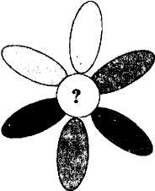
четвертый лепесток — оценочные вопросы (сравнение), которые используются, когда кто-либо из учеников выражает соседу по парте свое неудовлетворение или удовольствие от произошедшего на уроке;
пятый лепесток — творческие вопросы (прогноз), например: «Как вы думаете, что произойдет дальше...?»;
шестой лепесток — практические вопросы, например: «Как мы можем...?», «Как поступили бы вы...?».
План урока
- Организационный момент (1 минута)
- Постановка целей урока (4 минуты)
- Лекция с остановками (25 минут)
- Решение задач на готовых чертежах (8 минут)
- Заключительный этап. Подведение итогов. Задание на дом
(3 минуты)
Ход урока Организационный момент
Эпиграф:
Знания — самое превосходное из владений. Все стремятся к нему, само же оно не приходит. Алъ-Бируни, арабский математик, X в.
Стадия вызова
Учитель. Предлагаю сегодняшний урок начать со старинной восточной легенды, описанной А. С. Пушкиным в трагедии «Скупой рыцарь».
Читал я где-то,
Что царь однажды воинам своим
Велел снести земли по горсти в кучу,
И гордый холм возвысился,
И царь мог с высоты с весельем озирать
И дол, покрытый белыми шатрами,
И море, где бежали корабли.



,;«ВйШйй!Й№л;

66
Примеры уроков
Примеры уроков
67

Представим себе иллюстрацию к этой легенде. Чему бы вы отвели центральное место в своем рисунке? Верите ли вы в реальность этой легенды? Как вы думаете, что необходимо оценить, чтобы подтвердить или опровергнуть реальность легенды?
Ученики. Реально ли образовать холм такой высоты, чтобы царь мог видеть такое пространство — «и море, где бежали корабли, и дол, покрытый белыми шатрами»; сколько земли потребуется для холма такой высоты?
Учитель. Сегодня у нас урок геометрии, поэтому проверить реальность этой легенды предлагаю методами геометрии. Центральное место вашего рисунка занимает холм. С каким из изученных нами геометрических тел он у вас ассоциируется? (Учащиеся предлагают ассоциировать холм с конусом.)
При работе в парах продолжите предложение: «Чтобы проверить реальность легенды, нужно...»
Варианты ответов учеников:
- найти способ измерения размеров холма (элементов конуса —
радиуса основания, образующую и высоту).
- рассчитать возможный объем холма;
- вывести формулу объема конуса;
— понять, как меняется панорама наблюдения на вершине холма.
Учитель записывает на доске варианты ответов учащихся, и
таким образом формулируются тема и цель урока: вывод формулы объема конуса, установление связи между элементами конуса в процессе решения задач, примеры связей темы урока с жизненной практикой.
Постановка целей урока
Учитель. Цель урока: необходимо вывести формулу объема конуса, установить связь между элементами конуса в процессе решения задач, показать связь темы с практикой, привести примеры связи темы с окружающим миром.
Наметим этапы решения поставленной задачи.
Продолжите фразу: «Чтобы проверить реальность легенды, нужно...»
Варианты ответов учеников:
- Придумать способ измерения размеров холма (элементов ко
нуса) .
- Рассчитать возможный объем холма.
- Понять, как меняется панорама наблюдения на вершине холма.
- Вывести формулу объема конуса.

Стадия осмысления / Создание кластера
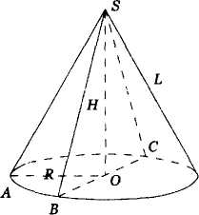
Учитель. Представим холм в виде конуса (см. рис.), сделаем чертеж в тетрадях.
Учитель предлагает учащимся вспомнить элементы конуса, показать их на чертеже.
Учитель просит учеников поработать с таблицей, в которой две графы: заголовок первой графы — «Что я знаю? Вопросы и ответы», второй — «Лекция учителя». В первой графе таблицы ученики отвечают на вопросы учителя, потом, при объяснении материала, они ставят пометки «+» или «-» (предположение оказалось верным или неверным). В другой графе школьники записывают тезисы из лекции учителя (см. ниже). Методика работы с каждой «порцией» материала будет следующей: ученики думают над поставленными вопросами, отвечают письменно, потом обсуждают в парах. После нескольких минут обсуждения учитель предлагает сообщить ответы, обращаясь к ним по «цепочке» (дополнительное условие — не повторять сказанное).
Лекция с остановками
Затем учитель объясняет новый материал в форме лекции. Ученики маркируют свои ответы («+» или «-») и работают с первой графой таблицы.

Что я знаю? Вопросы и ответы | Лекция учителя
Вопрос 1. Какие измерения можно провести у подножия большого холма? По каким формулам потом найти элементы конуса? Ответы:
Учитель, познакомившись с ответами детей, объясняет, как провести измерения на местности и найти радиус основания, образующую и высоту конуса.
Учитель. Теперь попробуем сделать примерный расчет реального объема конуса.

1

68
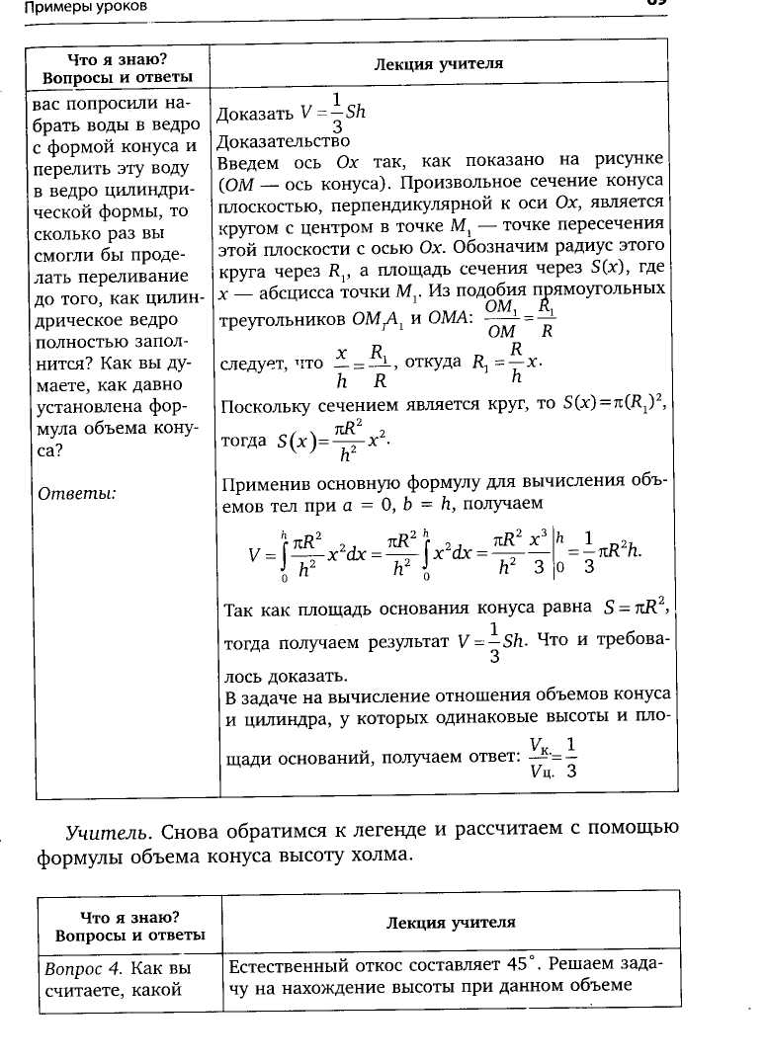
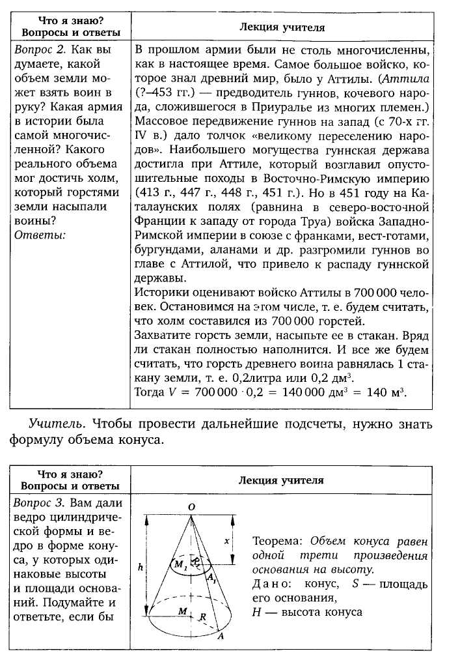
Примеры уроков

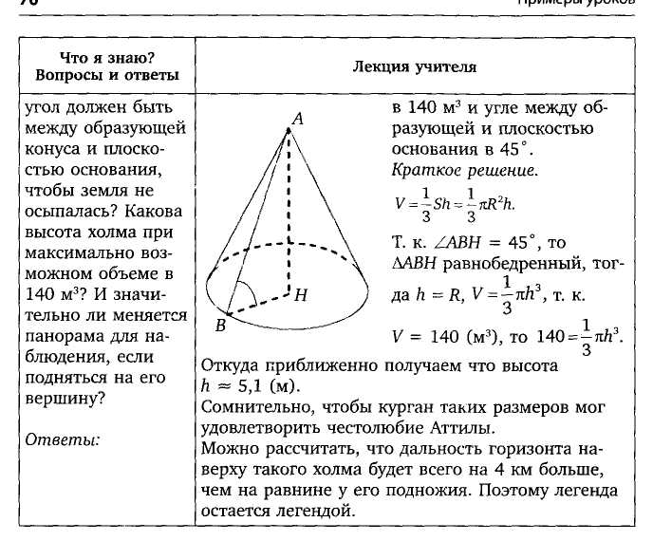
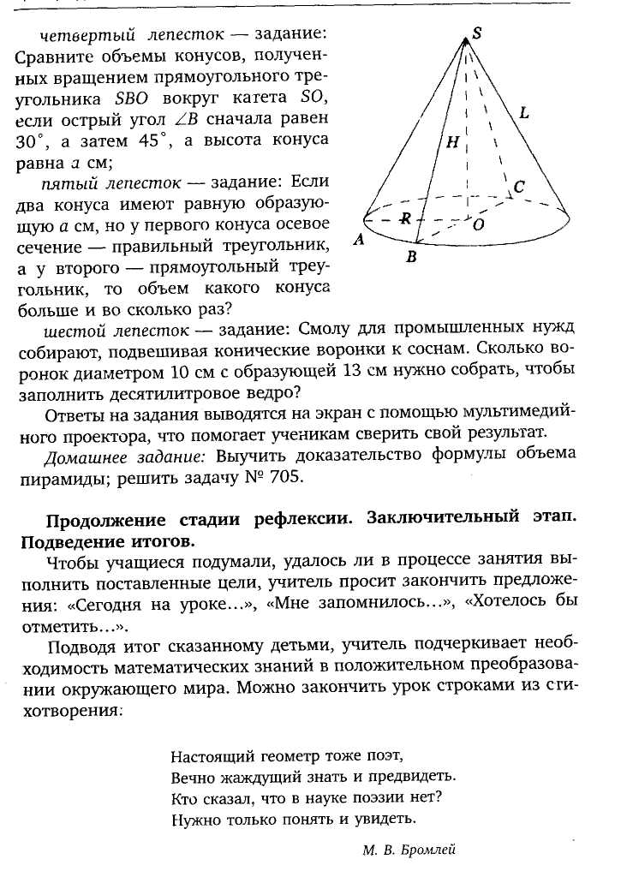
Стадия рефлексии, проверки и интерпретации знаний. Решение задач по готовому чертежу
Каждая пара учеников выбирает задачу своего уровня сложности*, используя «Ромашку Блума». Решение обсуждается в парах,
коротко записывается в тетрадь.
С помощью данного рисунка решить: первый лепесток — № 701 (а, б) учеб-(шка;
второй лепесток — № 70] (в), 704 учеб-[ика;
третий лепесток — задание: Почему
а|Севым сечением конуса является прямоу-
ольный треугольник, если известно, что бъем фигуры _равен 7im³cM³, а образую-*ая конуса mV2 см? Найдите площадь бо-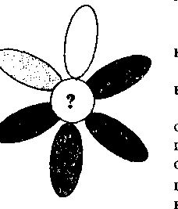 овой поверхности такого конуса;
* Геометрия: 10-11 кл.: учеб. для ОУ / Л. С. Атанасян, В. Ф. Бутузов, С. Б. Кадомцев и др. М.: Просвещение, 2009.

72
Примеры уроков
Примеры уроков
73

ПРИМЕР 2
УРОК — МАСТЕРСКАЯ
ТЕМА: «ДИНАМИЧНО, РИТМИЧНО, ВЫРАЗИТЕЛЬНО»,
ИЛИ ОДНОРОДНЫЕ ЧЛЕНЫ ПРЕДЛОЖЕНИЯ В РЕЧИ.
8 КЛАСС*
Тип урока: урок развития речи.
Цель: формировать умение грамотно строить устное и письменное высказывание, используя выразительные возможности предложений с однородными членами.
Задачи обучающие:
- углубить представления об однородных членах;
- развить умение находить однородные члены в тексте, опреде
лять их роль в речи;
- научить грамотно использовать предложения с однородными
членами в собственном тексте, соблюдая пунктуационные и грам
матические нормы и решая задачи смысловой и эмоциональной
выразительности.
Задачи развивающие:
— развитие универсальных учебный действий (УУД) в работе с
текстом: восприятие текста на слух, умение выделять ключевые
слова (смысловые и эмоциональные доминанты), умение вырази
тельно читать, на основе анализа образцового текста и синтеза
полученных знаний создавать самостоятельный творческий про
дукт.
Задачи воспитывающие:
— формирование смыслоопределения, нравственно-этического
оценивания усваиваемого содержания: воспитание патриотизма,
уважения к истории своей страны, своего города, своего народа.
Методическое обеспечение урока и методические аспекты организации урока
Урок строится в соответствии с задачами формирования у учащихся универсальных учебных умений в комплексе задач обучения, развития и воспитания, на основе личностно-ориентированных технологий, в частности, технологии мастерской письма.
* Урок подготовлен Воронкиной А. В., учителем ГБОУ № 243, г. Санкт-Петербург.
Реализуются принципы развивающего обучения, ориентирующегося на творческое развитие способностей учащихся.
В результате урока учащиеся углубляют представления об однородных членах предложения (ОЧП), опираясь на сформированную систему теоретических знаний об ОЧП (тем самым обеспечивается преемственность с ранее изученным материалом). Полученные знания определяют перспективы работы (содержание следующего урока — стилистические особенности предложений с ОЧП при различных вариантах связи, грамматические нормы построения предложений с ОЧП).
Работа на уроке учитывает решение задачи осуществления межпредметных связей на основе формирования УУД по работе с текстом, и ориентирована на развитие логических, личностных и коммуникативных УУД.
Методы обучения: проблемно-иллюстративный, репродуктивный, частично-поисковый в их сочетании.
Формы работы по характеру взаимодействия учеников и учителя: фронтальная (беседа учитель-класс, презентация итоговых результатов работы), парная (частично-поисковые и репродуктивные задания), работа в мобильных мини-группах (самооценка и взаимооценка, презентация промежуточных результатов), индивидуальная (создание письменного высказывания).
Формы работы по характеру деятельности учащегося: слушание текста с выполнением задания на выделение ключевой информации; беседа с учителем (поиск ответа на вопросы репродуктивного и проблемного характера); выразительное чтение, графическое обозначение элементов учебного задания (ОЧП); написание своего текста в соответствии с учебным заданием, взаимооценка, самооценка.
Используемое оборудование: компьютер и проектор (презентация PowerPoint, видеоролик, аудиозапись), раздаточные материалы на печатной основе.
Разнообразие форм и методов, реализуемых на уроке, использование наглядности, восприятие разных форм искусства (поэзия, живопись, художественное чтение, видео), работа с раздаточным материалом, который программирует успешное поэтапное решение учебных задач, — все это позволяет реализовывать задачи здо-ровьесбережения на уроке, учитывая специфику класса (разрыв в уровнях обученное™ у учеников класса, недостаточный уровень способности учащихся к совместным, парным и групповым способам учебных действий).

Примеры уроков

74
Ход урока
Оргмомент. Взаимное приветствие учащихся и учителя, обращение учителя к учащимся, положительная психологическая установка на урок.
I ЭТАП
1. Индуктор. На этом этапе урока используются следующие формы деятельности учащихся и учителя:
- фронтальная беседа (поиск ответа на вопросы репродуктив
ного и проблемного характера);
- восприятие разных форм искусства (поэзия, живопись), эмо
циональный отклик;
— рефлексия промежуточных результатов учебной работы.
Демонстрируется первый слайд презентации. (На слайде пор
трет О. Ф. Берггольц, написанный художником И. Бройдо.)
Учитель. Вглядитесь в портрет женщины, написанный художником Ильей Бройдо, постарайтесь узнать ее. Что мы можем узнать, рассматривая портрет, о ее жизни и судьбе?
Ответы учащихся.
Учитель. Что нам помогает найти ответ и доказать свою точку зрения? На что мы обращаем внимание, всматриваясь в портрет?
Ответы учащихся.
Учитель. Правильно, мы обращаем внимание на детали портрета — серьезное выражение лица, напряженный взгляд, худоба, преобладание в картине темно-коричневых оттенков — все это передает какое-то тревожное, нерадостное ощущение. Наверное, художник рассказывает о непростой и трагической судьбе героини портрета.
Учитель записывает на доске эпитеты, прозвучавшие в ответах учащихся, а ученики — в тетради.
Учитель. Обозначьте одним словом свое впечатление от образа, который создан художником (запишите его). Назовите по очереди это слово и продолжите лексический ряд в своей тетради, добавив понравившиеся слова товарищей.
После выполнения задания учащиеся произносят свои слова и дописывают 4-5 слов.
Демонстрируется второй слайд презентации. (Фотография О. Ф. Берггольц (1910-1975) и текст: «Годы Великой Отечественной войны, оставаясь в осажденном Ленинграде, работала на ра-

Примеры уроков
75
дио, почти ежедневно обращаясь к мужеству жителей города. Во время блокады создала свои лучшие произведения: «Февральский дневник», «Ленинградская поэма». На стеле Пискаревского мемориала, где покоятся 470000 ленинградцев, высечены ее слова».) Учитель. Да, это Ольга Федоровна Берггольц — о ней, о ее творчестве и судьбе мы, конечно, знаем. Запишите строки из стихотворения поэта в качестве эпиграфа к уроку. Текст стихотворения — на третьем слайде.
Демонстрируется третий слайд презентации. (На слайде — портрет О. Ф. Берггольц, написанный И. Бройдо, и текст эпиграфа.) Учащиеся записывают эпиграф.
... Я никогда героем не была, не жаждала ни славы, ни награды. Дыша одним дыханьем с Ленинградом, я не геройствовала, а жила...
О. Берггольц
Демонстрируется четвертый слайд. (На слайде фотография женщины времен блокады Ленинграда, слушающая радио в комнате; фрагмент стихотворения «... И люди слушали стихи».)
Дается некоторое время на знакомство со слайдом, чтобы учащиеся эмоционально настроились на восприятие поэтического текста.
Учитель читает отрывок стихотворения:
...И люди слушали стихи, Как никогда — с глубокой верой, В квартирах черных, как пещеры, У репродукторов глухих.
О. Берггольц
Учитель. Как вы думаете, почему в блокадном Ленинграде так важны, так необходимы были стихи Ольги Берггольц, стихотворения других поэтов, почему люди ждали этих передач?
Ответы учеников.
Учитель. Да, сила поэтического слова помогала держаться морально, воодушевляла, вселяла надежду, заставляла жить и бороться. Как поэт достигает такого результата, такой силы воздействия на читателей и слушателей?

76
Примеры уроков
Примеры уроков
77

Ответы учеников.
Учитель. Конечно, содержание стихотворных строк, интонация и голос автора — весь поэтический текст в целом воздействует на эмоции и на разум слушателя и читателя. В том числе и синтаксис стихотворного текста, и построение предложений, в частности искусное использование рядов однородных членов позволяет решить эти задачи. Вспомните наш разговор о портрете — внимание к деталям. Как же именно?
2. Целеполагание
Демонстрируется пятый слайд презентации. Содержание слайда:
Окончание табл. 8

«Динамично, ритмично, выразительно» — однородные члены предложения в речи | Да, понятно, получается | Сложно, надо работать | Свой вариант ответа
Грамотно использовать их в собственном тексте, соблюдая пунктуационные и грамматические нормы.
Решать задачи смысловой и эмоциональной выразительности при использовании однородных членов предложения

!Г
Динамично ритмично, выразительно — однородные члены предложения в речи
Это важно:
- научиться определять роль однородных членов в речи;
- грамотно использовать их в собственном тексте, соблюдая пун
ктуационные и грамматические нормы;
- решать задачи смысловой и эмоциональной выразительности
при использовании однородных членов предложения.
Учащимся раздаются «карты рефлексии». Данные «карты» заранее распечатаны по количеству учеников.
Учитель. Тема нашего урока: «Динамично, ритмично, выразительно, или Однородные члены предложения в речи». Давайте определим наши задачи на сегодня: расставьте номера от 1 до 3 указанным в «карте рефлексии» задачам по степени значимости именно для вас, от самой, как вы считаете, важной к менее важной или уже знакомой.
Учащиеся в «Карте рефлексии» выполняют задание в первом столбике (табл. 8)
Таблица 8 Карта рефлексии

«Динамично, ритмично, выразительно» — однородные члены предложения в речи | Да, понятно, получается | Сложно, надо работать | Свой вариант ответа
Научиться определять роль однородных членов предложения в речи.
II ЭТАП. ОСВОЕНИЕ ЗНАНИИ
На этом этапе урока используются следующие формы деятельности учащихся и учителя:
- слушание текста с выполнением задания на выделение клю
чевой информации (смысловых и эмоциональных доминант);
- работа в мобильных мини-группах (самооценка и взаимоо
ценка, презентация промежуточных результатов;
- выразительное чтение;
- парная (частично-поисковые и репродуктивные задания);
графическое обозначение элементов учебного задания (ОЧП);
- написание своего текста в соответствии с учебным заданием.
Учитель. Послушайте стихотворение Ольги Берггольц «Разговор с соседкой», которое читает автор. По ходу прослушивания записывайте слова-сигналы — самые важные, по вашему мнению, слова.
Демонстрируется шестой слайд презентации, звучит аудиозапись. (Содержание слайда: Фотография ■— надпись на доме 14 по Невскому проспекту: «Граждане! При артобстреле эта сторона улицы наиболее опасна» и памятная доска: «В память о героизме и мужестве ленинградцев в дни 900-дневной блокады города сохранена эта надпись».)
Учащиеся выполняют задание в тетради.
Учитель. Выразите свое впечатление от стихотворения в одном-двух предложениях и запишите их, желательно в них использовать выбранные вами слова-сигналы. Если сложно сформулировать

78
Примеры уроков
Примеры уроков
79

предложение, воспользуйтесь трафаретами и тем лексическим рядом, который получился у нас в начале урока; обратите внимание на сочинительные союзы, которые используются в качестве средства связи однородных членов предложения, и на правильность пунктуации при них («шпаргалка» в помощь имеется у учащихся по итогам изучения темы «Средства связи ОЧП и пунктуация при ОЧП»).
Демонстрируется седьмой слайд презентации. Содержание слайда:
Учитель. Соедините стрелочками строчки из текста этого стихотворения и предложения, в которых сформулированы выразительные возможности однородных членов. Работайте в паре с соседом, можно совещаться. Толкование некоторых сложных слов дано на слайде 8 презентации.
Демонстрируется восьмой слайд презентации. Содержание слайда:

Читаем, осмысляем, сопереживаем...
- Это стихотворение вызвало ощущение... И...
- Стихотворение «Разговор с соседкой» заставляет переживать НЕ
ТОЛЬКО, НО И ...
- Чувство (чего?) ..., И..., И... — это тот след, который оставляет
в душе читателя стихотворение Ольги Берггольц.
Тревожное, напряженное, непростое, тяжелое, порясающее, горькое... Боль, гордость, сочувствие, восхищение, сопереживание, потрясение...
Учащиеся выполняют задание в тетради.
Учитель. Образуйте мини-группы из двух пар, развернувшись к соседям. Прочитайте в мини-группах свои предложения, выберите одно, которое прозвучит для всех. Прочитайте выбранный группой вариант всему классу.
Учащиеся выполняют задание.
Учитель. Обратим внимание: с помощью противительных союзов мы смогли в предложении передать противоречивые чувства, самые разные ощущения: горести и гордости, потрясения и восхищения и т. д. Однородные члены, связанные между собой противительными союзами, оказываются контекстуальными антонимами и синонимами.
Давайте прочитаем текст стихотворения для того чтобы понять, как с помощью однородных членов предложения достигается эмоциональная и смысловая выразительность текста.
Читаем по очереди по строфе, подчеркиваем однородные члены предложения.
Учащиеся выполняют задание на раздаточных листах, делятся результатами работы в мини-группах, дополняют свой результат.
Как это сделано: выразительные возможности однородных членов предложения
ДИНАМИКА — 1. Отдел механики. 2. Ход развития, явления под влиянием действующих на него сил. 3. перен. Обилие движения, действия (книжн.).
ГРАДАЦИЯ — Стилистическая фигура, ряд однородных слов (образов, сравнений, метафор и т. п.), последовательно наращивающих или понижающих смысловую или эмоциональную значимость. ЭПИТЕТ — образное определение, дающее дополнительную художественную характеристику предмета (явления) в виде скрытого сравнения.
ЭКСПРЕССИВНОСТЬ — повышенная выразительность, эмоциональность произведения искусства.
Учитель. Из слов-сигналов выберите одно, самое важное, по вашему мнению. Запишите посередине строчки. Это заголовок. Мы будем писать текст об Ольге Берггольц, или о героине ее стихотворения, о подвиге ленинградцев, используя несколько рядов однородных членов (форму слов можно менять). В качестве эпиграфа будут записанные нами в начале урока слова Ольги Берггольц. Прежде чем начнете писать, посмотрите видеоролик по этому стихотворению, сделанный учащимися 255 школы. Созданные тексты мы прочитаем в классе, оформим плакат, посвященный годовщине освобождения от блокады.
(В зависимости от ситуации, текст пишется на втором уроке развития речи или задается на дом).
Демонстрируется видеоролик* на девятом слайде.
* Видеоролик. Отрывок из работы учащихся ГОУ СОШ № 255, представлена в сборнике «Мир без войны» конкурса НМЦ Адмиралтейского района «Компьютерное Зазеркалье, 2010»



80

Примеры уроков
Примеры уроков
81

Вариант выполнения работы.
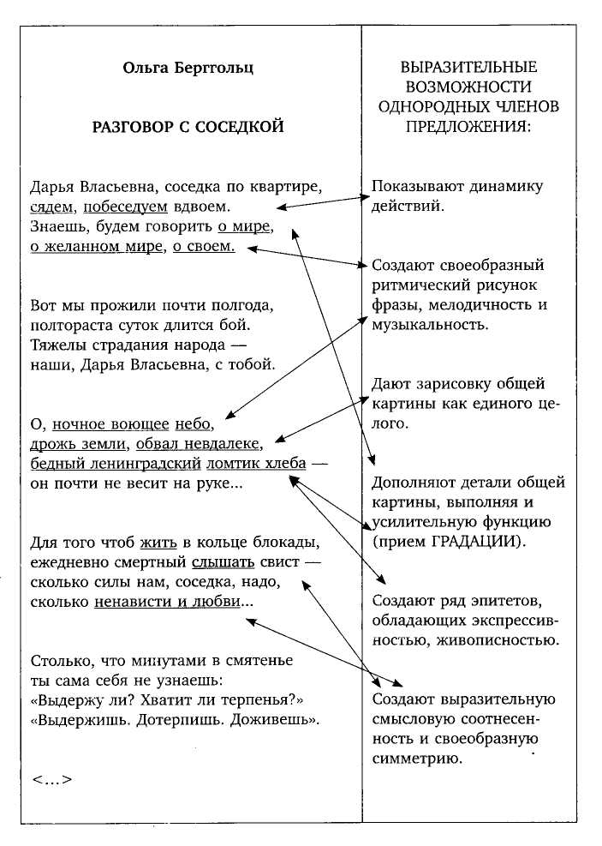
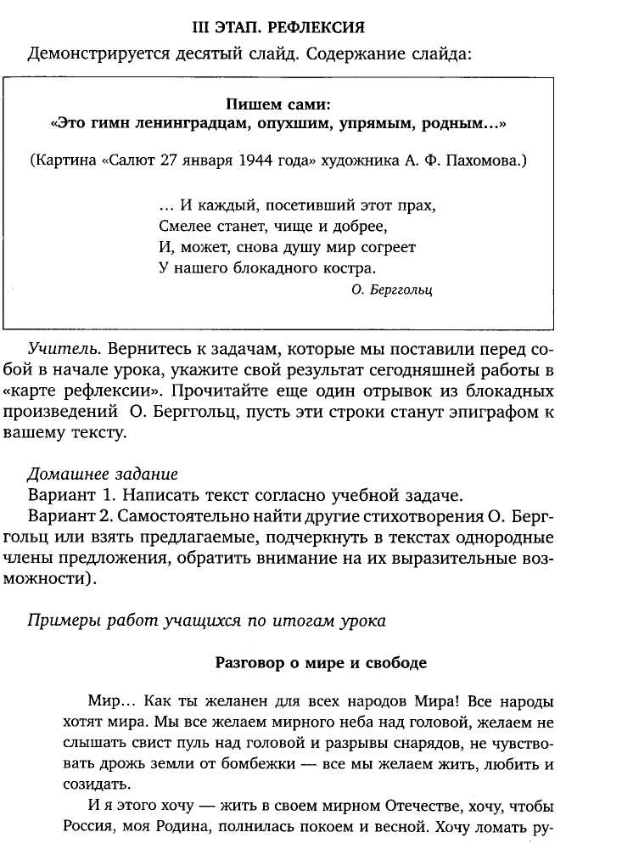

82
Примеры уроков
Примеры уроков
83

ками свежий темно-золотистый ржаной хлеб, выросший на мирных полях, пить медленными, крупными глотками, пить румяное вино... Хочу работать для своей страны, хочу исполниться ее силой.
За свою мечту я поклонюсь тем, кто выдержал, дотерпел, дожил, — моим предкам, моим родным, просто людям, на чью долю выпал тот бедный ленинградский ломтик хлеба... Все страшные дни они верили, боролись, превозмогали себя и страшные дни блокады, стремились к тому дню, когда пролетит последняя тревога и последний прозвучит отбой. Простые люди, как соседка Ольги Берггольц, как сама эта мужественная женщина-поэт, стояли насмерть пред врагом, исхудавшие, смелые...
Память о тех годах, о тех испытаниях, о тех людях нержавеющей, бессмертной сталью будет в моем сердце, в сердце каждого русского человека.
Сергей Аристов
«Выдержишь. Дотерпишь. Доживешь»
Сколько стихов, сколько подвигов, сколько человеческих жизней посвящено блокаде Ленинграда, пожалуй, самому значительному событию в истории нашего города. Htr подвига важнее, смелее, чем подвиг ленинградцев, сражавшихся с самого начала до самого конца. Сквозь стуки метронома на протяжении трех лет Ленинград не сдавался и продолжал жигь.
Под воющим небом слышны были голоса и крики людей. Упорство и нежелание сдаваться, храбрость и любовь к Родине позволили нам выстоять в те смертельные минуты жизни нашего города. «Выдержишь. Дотерпишь. Доживешь», — писала великая ленинградская поэтесса Ольга Берггольц в своем стихотворении и была права. Как еще точнее выразить крик народа в то время, цель, к которой шли все жители осажденного города. И они выжили, дотерпели, дожили..
Мужчины, ушедшие на фронт, и женщины, исхудалые, но смелые, делали все, что было в силах, стремясь к победе. В воздухе не чувствовалось войны, чувствовалось только братство и единство всех людей. Их жилища светились и дышали. Взрослые и подростки работали на заводах, дети учились в школах, работали
театры и музеи. Поэты и композиторы черпали свое вдохновение из окружающей их атмосферы стремления к жизни. Все шло своим ходом. Город оставался живым.
А война... Война шла внутри каждого человека. Страху и неизвестности перед будущим противостояла величайшая сила духа, которая одержала верх.
Ничто не сломилось внутри города, ничто не смогло уничтожить его, благодаря преданным Ленинграду людям, сражавшимся до Победы, дождавшимся ее.
Марина Платонова
Дарья Власьевна
Сколько в ней отваги и мужества, в героине стихотворения Ольги Берггольц! Она живет, надеется на лучшее, на то, что все закончится, закончится вскоре и навсегда. Но страшная война все не заканчивается, а длится так долго, что уже просто невыносимо...
Кусочек хлеба становится все меньше, этой жуткой зимой так холодно, что мороз пробирает до костей... Как же можно это выдержать, выстоять?
Но у Дарьи Власьевны есть подруга, с которой можно поговорить обо всем, что ее тревожит, о мире, о желанном мире, о своем. С ней, с Ольгой Берггольц, можно говорить о самом приятном, о том, что настанут наконец счастливые и спокойные дни, вспомнить мирное время, когда люди просто жили...
Но вновь она возвращается в свою холодную квартиру, изголодавшая и исхудалая, садится на стул и ждет, ждет когда же все будет, как прежде, ждет следующего дня, а может, завтра все будет не так, как сейчас, будет победа!
Мы должны беречь память о подвигах таких людей, как она, мы должны быть горды, что такие люди защищали великий город — Ленинград!
Валерия Игонина
Источник:
Берггольц О. Ф. Стихи и поэмы. Л.: Сов. писатель, 1979.


84

Примеры уроков
Примеры уроков
85


Интернет-ссылки на использованные материалы:
http://www.gramma.ru/LIT/?id=3.0
Словарь литературоведческих терминов //авт.-сост. С. П. Белокурова, 2005. Электронная версия © Белокуров А.А.
http://www.hrono.ru/img/kartiny/brd_berggolc.jpg Портрет Ольги Берггольц художника И. М. Бройдо
http://mandolinasolo.narod.ru/picture/Olga_Berggoltsl.jpg Фотография Ольги Берггольц
http://www.enlight.ru/camera/318/marl4_9886.jpg Памятная надпись на доме 14 по Невскому проспекту
http: //www.stihi.ru/pics/2004/01 /22-13 91 jpg
Картина художника А. Ф. Пахомова «Салют 27 января 1944 года»
http://a.bvf.ru/forum/custornavatars/avatar28900_3.gif Эмблема «Я помню! Я горжусь!»
ПРИМЕРЗ
ПОЛИПРЕДМЕТНЫЙ УРОК
ТЕМА: «ПРЯМОУГОЛЬНЫЙ ПАРАЛЛЕЛЕПИПЕД». ИГРА-ПРОЕКТ «ШКОЛА РЕМОНТА»*
Содержание учебного материала и этапы урока (план урока)
(Формируемые на уроке универсальные действия обучающихся — табл. 9.)
Первый этап урока: организационный момент. (1 мин.)
Содержание учебного материала. Учащиеся заранее распределены по группам. Назначены директора фирм из числа наиболее способных учащихся.
Виды деятельности учителей. Приветствуют учеников. Сообщают форму проведения урока — деловая игра.
Виды деятельности учеников. Разделение на группы.
Второй этап урока: актуализация знаний учащихся. (3 мин.)
* Урок подготовила Поварушкина Н. В., учитель математики ГБОУ № 622, г. Санкт-Петербург.
Содержание учебного материала. Повторение: понятие «прямоугольный параллелепипед», его элементы, способ изображения на чертеже, формулы: площадь прямоугольника, площадь боковой поверхности и периметр граней прямоугольного параллелепипеда. Повторение: перевод единиц измерения: 1 м = 1000 мм.
Виды деятельности учителя. Учитель математики задает вопросы и проверяет правильность ответов.
Виды деятельности учеников. Один ученик на модели показывает грани, ребра, вершины параллелепипеда и объясняет значение понятий «боковая грань» и «основание», рассказывает, у каких предметов окружающего мира мы можем встретить боковые грани и основания, а также о способах нахождения периметра и площади грани параллелепипеда. Остальные учащиеся слушают ответы и помогают однокласснику в случае необходимости. Далее осуществляют перевод единиц из миллиметров в метры и обратно.
Третий этап урока: цели и задачи урока. (4 мин.)
Содержание учебного материала. Введение в тему урока.
Подготовка к самостоятельной работе над проектом «Школа ремонта».
Урок проходит в новой для ребят форме — это полипредметный урок. На уроке будут использованы технологии Web 2.0, поэтому на уроке два учителя — информатики и математики.
Виды деятельности учителя. Учитель математики с помощью вопросов подводит ребят к определению целей урока. Учитель информатики рассказывает, что он отвечает за техническое обеспечение урока. Помогает учащимся выйти на сайт учителя математики, найти нужный материал.
Виды деятельности учеников. Учащиеся определяют цели урока: научиться решать практические задачи по теме урока. Участвуют в обсуждении, отвечают на вопросы, находят нужную страницу сайта.
Четвертый этап урока: подготовка к самостоятельной работе в группах и проектно-исследователъской деятельности по теме «Школа ремонта». ( 3 мин.)
Содержание учебного материала. Во многих школах проводятся уроки по предмету «Технология». На этих уроках ребята учатся создавать творческие учебные проекты, своими руками изготавливать различные поделки. В учебном плане гимназии нет предмета «Технология». Перед учащимися стоит задача — создать проект «Школа ремонта», иными словами, спроектировать ремонт своей квар-

86


Примеры уроков
Примеры уроков
87

тиры. На предыдущих уроках ребята познакомились с некоторыми приемами и способами работы над проектом:
- способом выбора и обоснования темы проекта;
- некоторыми положениями теории решения изобретатель
ских задач (ТРИЗ);
- экономическим и экологическим аспектами работы над про
ектом.
На данном уроке акцентируется внимание на «Звездочке обдумывания»: какие этапы работы выполнены, а что еще предстоит сделать. Обсуждаются вопросы, актуальные для данной деловой игры.
Виды деятельности учителя. Учитель математики спрашивает ребят о тех проблемах, которые решались прежде, и о тех, из которых предстоит найти выход в процессе деловой игры.
Виды деятельности учеников. Учащиеся определяют главные проблемы при работе: ограниченность отрезка времени, слаженность работы группы, трудность расчета экономии материалов (для этого нужно объединить усилия и проанализировать результаты расчетов отдельных сотрудников).
Пятый этап урока: работа в группах. (22 мин.)
Содержание учебного материала. Решение практических задач. Учащиеся получают задания: чертежи комнаты, прайс-лист, перечень материалов, выбранных заказчиком. Они должны рассчитать количество материалов (обоев, линолеума, плиток подвесного потолка) и стоимость ремонта комнаты.
Виды деятельности учителя. Учитель математики оказывает помощь группам при необходимости, но желательно, чтобы ребята сами справлялись с работой. Учитель информатики показывает, как будет осуществляться сетевое взаимодействие. Учащиеся будут одновременно заполнять таблицу на сайте. Результаты работы каждой фирмы будут видны всем.
Виды деятельности учеников. Учащиеся работают в группе. Директор фирмы распределяет задания разного уровня сложности между участниками. Ребята производят необходимые расчеты. Помогают друг другу. Директор фирмы консультирует одноклассников, координирует их деятельность, собирает сведения, заполняет таблицу.
Шестой этап урока: Итог урока. Рефлексия. (10 мин.)
Содержание учебного материала. Проверка правильности проведения расчетов. Заполнение листа самооценки.
Виды деятельности учителя. Учитель информатики выводит правильные результаты на экран. Учитель математики собирает расче-
ты, которые проводили учащиеся (листы подписаны, чтобы определить вклад каждого з общее дело), и предлагает им проанализировать результаты расчетов, а затем заполнить лист самооценки.
Виды деятельности учеников. Учащиеся оценивают результаты своей работы, задают вопросы, обсуждают возможные свои промахи и заполняют листы самооценки.
Седьмой этап урока: домашнее задание. (2 мин.)
Содержание учебного материала. Проект «Школа ремонта». Разработать проект ремонта комнаты в своей квартире: провести необходимые измерения; разработать дизайн помещения для ремонта; выбрать необходимые строительные и отделочные материалы; провести их экологическую экспертизу; рассчитать количество материалов и стоимость их покупки.
Виды деятельности учителя. Учитель информатики рассказывает, как найти необходимую информацию на сайте. Учитель математики объясняет, что проект может выполняться индивидуально и в группе, и предлагает консультации на сайте.
Виды деятельности учеников. Ученики записывают домашнее задание. По электронной почте всем будет отправлена Интернет-ссылка для поиска необходимых материалов.
Таблица 9
Формируемые универсальные учебные действия

УУД | Этап урока | Способ формирования
Метапредметные
Регулятивные:
— целеполагание; | 3-й этап — цели и | Учащие самостоятельно
 | задачи урока; | определяют цели и задачи
 |  | урока.
— планирование | 4-й этап — подго- | Учащиеся определяют глав-
 | товка к самостоя- | ные проблемы при работе:
 | тельной работе в | ограниченность отрезка
 | группах | времени, слаженность рабо-
 |  | ты группы, организация
 |  | расчета экономии материа-
 |  | лов (для этого нужно объе-
 |  | динить усилия и проанали-
 |  | зировать результаты расче-
 |  | тов отдельных сотрудников)


88

Примеры уроков
Примеры уроков
89

Окончание табл. 9

УУД | Этап урока | Способ формирования
Коммуникативные:  — овладение навыками публичных выступлений;  — овладение навыками проектной деятельности | 5-й этап — работа в группах;  3-й этап — цели и задачи урока; 2-й этап — актуализация знаний учащихся; 7-й этап — домашнее задание; 4-й этап — подготовка к самостоятельной работе в группах | Работа в команде, распределение заданий, взаимопомощь, диалог с учителем.  Выступление перед классом.  Знакомство с приемами и методами работы над проектом
Познавательные: — освоение умения решать задачи с практическим содержанием;  — владение ключевыми понятиями; — овладение экологической культурой;  — учебно-проектные | 5-й этап — работа в группах;  2-й этап — актуализация знаний учащихся;  7-й этап — домашнее задание | Самостоятельное проведение математических расчетов и расчетов необходимого количества материалов для ремонта и их стоимости. Повторение основных сведений о прямоугольном параллелепипеде и определение значимости этих сведений для практической деятельности. Выбор и оценка экологической безопасности материалов. Самостоятельная работа над учебным проектом «Школа ремонта»
Личностные: — способность к саморазвитию; — формирование мотивации к учебе | 3-й этап — цели и задачи урока; 7-й этап — самостоятельная работа над учебным проектом «Школа ремонта» | Определяя цели и задачи урока и работая над проектом, учащиеся на практике осознают необходимость овладения математическими знаниями
Формы и методы диагностики предметных, метапредмет-ных результатов:
- проверка правильности результатов расчетов по таблице
(оценивается работа группы);
- мониторинг работы в группах и оценка личных результатов
учащихся во время консультаций и по собранным листам расче
тов;
- наблюдение за развитием коммуникативных навыков уча
щихся;
- мониторинг сетевого взаимодействия участников проекта;
- лист самооценки учащихся.
Ресурсное обеспечение урока. Методическое обеспечение урока
• Используемые образовательные технологии, методы и прие
мы; их место на уроке:
- технология активных форм и методов обучения. (Урок про
ходит в форме деловой игры, используется технология проблемно
го обучения: требуется разрешить сложный для учащихся практи
ческий вопрос);
- технология Web 2.O. (Ребята осуществляют сетевое взаимо
действие, результаты работы учебных фирм отражаются на экране
и видны всем.);
- технология личностно-ориентированного обучения. (Ребята
получают задания различного уровня сложности, могут воспользо
ваться консультацией учителя и помощью группы.);
- интегрированное обучение. (Учащиеся осваивают не только
математические знания, но и знакомятся с проектной деятельно
стью, неизвестным для них предметом «Технология», осваивают
информационные технологии.)
• Дидактические материалы и средства обучения:
- раздаточные материалы: чертежи комнаты с деталировкой;
- ноутбуки, подключенные к интернету;
- экран, проектор;
- калькуляторы;
- видеокамера (просмотр фрагментов можно использовать для
воспитательной работы для формирования коммуникативной куль
туры);
- линейки, ручки, карандаши, листы бумаги.

90

Примеры уроков
Примеры уроков
91

• Оформление урока:
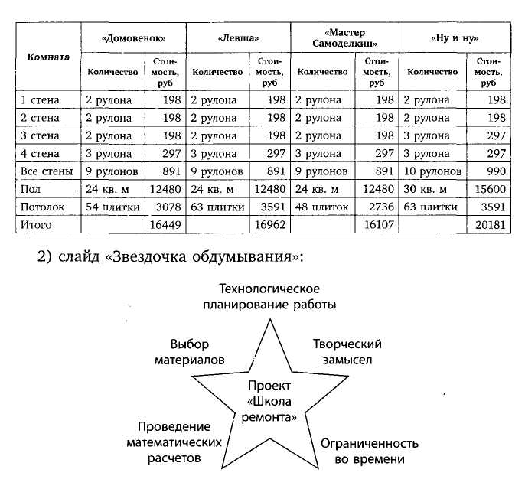
1) таблица используемых отделочных материалов:
- таблица результатов работы фирм (на сайте, осуществляется
сетевое взаимодействие, см. примечание на с. 97).
- таблички на столах с названиями фирм «Домовенок», «Лев
ша», «Мастер Самоделкин», «Ну и ну!»;
- модель прямоугольного параллелепипеда;
- презентация «Школа ремонта» (поверка результатов расче
тов).

- Кадровые ресурсы: учитель математики, учитель информатики.
- Методические ресурсы:

- план и конспект урока;
- учебник — Технология: 5 кл.: учеб. для ОУ: вариант для маль
чиков / В. Д. Симоненко, А. Т. Тищенко, П. С. Самородский / Под
ред. В. Д. Симоненко. М.: Просвещение, 2010.
• Рекомендации по подготовке и проведению урока:
- распределение на группы лучше осуществить самому педагогу
с учетом психологических особенностей и способностей детей. Ди
ректоров фирм (лидеров групп) лучше выбрать из числа хорошо
успевающих и коммуникабельных учащихся;
- провести подготовку к уроку заранее: тщательно разобрать
с учащимися технологию ремонта. Объяснить и показать на при
мерах некоторые особенности расчетов, например: нельзя количе
ство обоев рассчитывать по площади стены и длины рулона обоев
в метрах, т. к. важен эстетический результат оклеивания стены (не
обходимо сохранить рисунок обоев, поэтому не получится при
оклейке использовать любые оставшиеся куски от рулонов). Пред
варительно нужно показать способ расчета полос обоев. Нужны
комментарии учителя: о подвесном потолке, о том, что линолеум
продается в рулонах, и, покупая кусок нужной длины, мы платим
за количество квадратных метров в куске. Необходимо объяснить
учащимся, что в «учебном» ремонте не учитываются сложные
аспекты, т. е. работа происходит по упрощенной схеме;
- необходимо объяснить важность взаимодействия в группе.
Например: по результатам расчетов нужного количества обоев для
оклеивания одной стены могут быть отстатки рулонов, необходи
мые для оклейки другой стены. Поэтому нужно анализировать ре
зультаты, тогда возможна экономия материалов;
- возможны шалости со стороны детей при заполнении табли
цы результатов, поэтому таблицу будет заполнять только «директор
фирмы»;
- следует предусмотреть возможный сбой в работе интернета
и заранее подготовить таблицы на бумажных листах и слайд с пра
вильными результатами;
- нужно иметь в виду, что способы расчетов и их результаты
могут отличаться, но варианты расчетов можно считать верными.
При этом следует обратить внимание на экономически более вы
годный вариант. Для объективной оценки команд необходимо про
верить листы расчетов и объявить окончательные результаты
игры-проекта на следующий день.
Рефлексия учителя. Главные цели достигнуты. Большинство учащихся справилось с заданиями, некоторые — с помощью учителя. Только одна фирма неверно рассчитала количество плиток для потолка, округлив с недостатком их количество. Не все фирмы экономно расходовали материалы, но в целом мыслили верно. Дети


„V, .и
92


Примеры уроков
Примеры уроков
93

были активны и помогали друг дрзту. В классе — рабочий шум, движение. Это очень интересная и сложная форма работы. Потребовалась дополнительная беседа с некоторыми детьми о культуре поведения на уроке. Урок такого типа требует от учителя больших затрат энергии. После игры-проекта хороший классический урок кажется скучноватым.
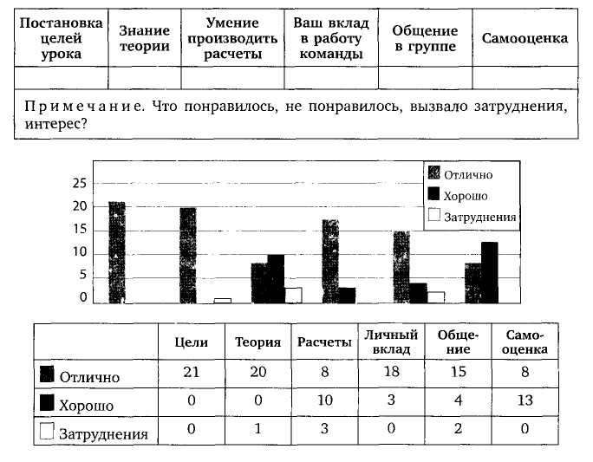
Лист самооценки учащихся: «Напишите, как вы оцениваете свою работу» (табл. 10).
Таблица 10
Лист самооценки учащихся
В диаграмме указаны статистические данные самооценки детей (21 человек).
СЦЕНАРИЙ УРОКА
1 этап. Организационный момент
Ученики разделяются на группы (распределение было проведено заранее). На столах — таблички с названиями учебных фирм. Учитель информатики приветствует детей. Объясняет, что отвечает
за техническое обеспечение и видеосъемку на уроке, помогает выйти на сайт учителя математики. Учитель математики приветствует детей. В руках у него фигура прямоугольного параллелепипеда. Он задает учащимся вопрос о теме урока. Затем спрашивает, над каким проектом ребята начали работать самостоятельно и какая связь между темой урока и проектом «Школа ремонта». Далее учащимся сообщается, что форма проведения урока — деловая игра.
2 этап. Актуализация знаний учащихся
Ребята повторяют основные сведения о прямоугольном параллелепипеде (грани, ребра, периметр основания, площадь грани). Один ученик рассказывает у доски, а остальные слушают и участвуют в обсуждении, устанавливая связь между геометрическим и реальными объектами. Учащиеся повторяют перевод единиц длины: метров в миллиметры и обратно. Учитель поясняет, что инженерные чертежи выполняются в миллиметрах, а бытовые измерения — в метрах.
3 этап. Цели и задачи урока
Учитель напоминает учащимся, что в начале работы над проектом «Школа ремонта» они обосновывали выбор темы проекта. Теперь им предлагается сформулировать цели сегодняшнего урока, чему они должны научиться (варианты ответов: «научиться делать ремонт», «проводить расчеты», «применять математические знания на практике»). Учитель резюмирует сказанное учениками. Цель урока — научиться решать практические задачи. Далее учитель предлагает обсудить проблемы, которые могут возникнуть в ходе совместной работы. Учащиеся определяют, например, что у них могут возникнуть трудности при выполнении задания и что им будет непросто приноровиться к работе в группе. Затем они делают выводы: нужно стараться сотрудничать и помогать друг другу, соблюдать культуру общения, прислушиваться к мнению директора учебной фирмы.
4 этап урока. Подготовка к самостоятельной работе в груп
пах и проектно-исследовательской деятельности по теме «Шко
ла ремонта»
Учитель напоминает: в учебных планах многих школ существует предмет «Технология». На этих уроках ребята учатся создавать творческие учебные проекты, своими руками изготавливать различные поделки. В учебном плане гимназии такого предмета нет. Перед учащимися стоит задача — самостоятельно создать проект

ili» ,.Ц ,СГ Пиши
Примеры уроков

Примеры уроков
95

«Школа ремонта», в котором они выполнят проект ремонта своей квартиры. Ученики уже знают, как происходит выбор и обоснование темы проекта, им известны некоторые положения теории решения изобретательских задач (ТРИЗ), они понимают, что в работе над проектом нужно будет учитывать экономический и экологический аспекты. На данном уроке внимание учащихся акцентируется на «Звездочке обдумывания»: какие этапы уже ими выполнены, а что еще предстоит сделать. Учитель предлагает ребятам определить проблемы, актуальные для сегодняшней деловой игры. Учащиеся выделяют две главные проблемы: проведение математических расчетов и ограниченность отрезка времени. Учитель спрашивает учеников о том, какие аспекты в работе над проектом следует учесть еще. Ребята приходят к выводу, что важно экономить материалы. Учитель объясняет учащимся, что произведена деталировка заданий — комната разделена на отдельные стены. Вопрос: Какая при этом возникает проблема? Ребята догадываются, что после оклеивания одной стены могут оставаться обои для оклеивания другой стены. Использование остатков обоев даст экономию денег и материалов. Узнать об излишках обоев учащиеся смогут, если будут сотрудничать, обмениваться информацией. Кроме того, директор должен координировать работу сотрудников фирмы. Все выводы делают ученики.
5 этап урока. Работа в группах
Решение практических задач. Учащиеся получают задания: чертежи комнаты с деталировкой (см. чертеж, с. 95), прайс-лист, перечень материалов, выбранных заказчиком. Они должны сделать расчеты необходимого количества материалов (обоев, линолеума, плиток подвесного потолка) и стоимости ремонта комнаты.
Учитель математики оказывает помощь группам в случае необходимости; желательно, чтобы ребята сами справились с работой. Учитель информатики показывает, как будет осуществляться сетевое взаимодействие. Учащиеся будут работать и одновременно заполнять таблицу на сайте. Результаты работы каждой фирмы будут видны всем.
Учащиеся работают в группе. Директор фирмы распределяет между учащимися задания разного уровня сложности. Ребята производят необходимые расчеты. Помогают друг другу. Директор фирмы консультирует одноклассников, координирует их деятельность, собирает сведения, заполняет таблицу.
6 этап урока. Итог урока. Рефлексия
Учитель информатики выводит правильные результаты расчетов на экран. Учитель математики собирает расчеты, которые проводили учащиеся (листы подписаны, чтобы определить личный вклад каждого в общее дело), и предлагает учащимся проанализировать результаты расчетов, задает вопросы по решению. Затем раздает листы самооценки.
Учащиеся оценивают результаты своей работы, задают вопросы, обсуждают свои промахи и заполняют листы самооценки.
Решение заданий
Расчет стоимости линолиума. Размеры комнаты: 4000 мм = = 4 м (ширина), 5000 мм = 5 м (длина)
1-й способ расчета. Ширина линолеума 3 м. Чтобы постелить его по длине комнаты, нужно два куска длиной 5 м. S = 3 х 5 х х 2 = 30 (м²). Цена линолеума 520 руб. за 1 м², поэтому стоимость покупки 520 х 30 = 15 600 (руб.)
2-й способ расчета. Чтобы постелить линолеум по ширине комнаты, нужно два куска по 4 м.
S = 3x4x2 = 24 (м²); 520 х 24 = 12 480 (руб.)
Экономия:
15 600 — 12 480 = 3120 (руб.)
Расчет стоимости плиток для потолка. Потолок имеет те же размеры и форму, что и пол.
1-й способ расчета. Сосчитаем, сколько плиток нужно положить по длине потолка.
5000 : 6008,333..., следовательно нужно взять 9 плиток. По ширине потолка нужно потолка 7 плиток: 4000 : 6006,666...
9 х 7 = 63 (пл.).
57 х 63 = 3591 (руб.)
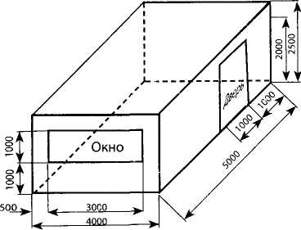

96

Примеры уроков
Примеры уроков
97

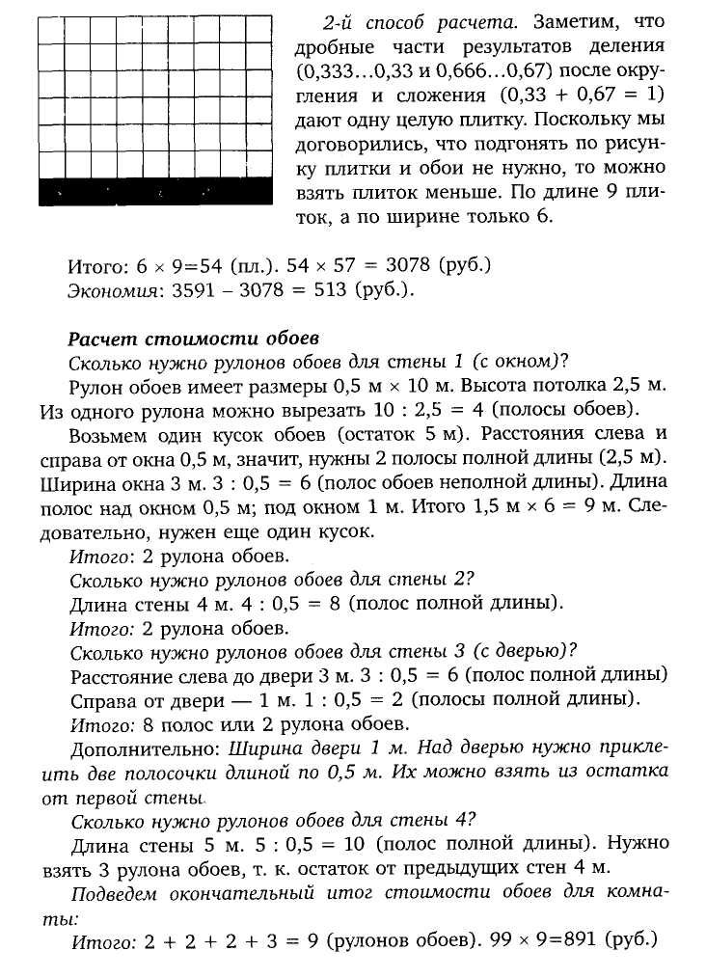
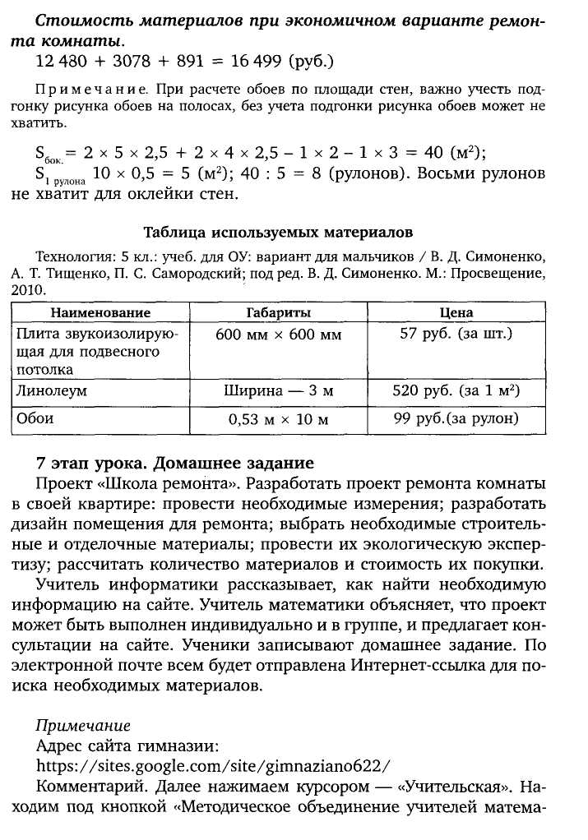
98

Примеры уроков
Примеры уроков
99

I
тики и информатики» ссылку на сайт Н. В. Поварушкиной. Выходим на сайт. Далее — «Учащимся» и кнопка «5 класс». Там находятся «Звездочка обдумывания», «Таблица используемых материалов» и ссылка для совместной работы в сети. Адрес сайта Н. В. Поварушкиной: https://sites.google.com/site/nataliapovaruskina/
ПРИМЕР 4
УРОК В ТЕРМИНАХ УУД
ТЕМА: «ИНДУСТРИАЛЬНАЯ РЕВОЛЮЦИЯ». 8 КЛАСС*
Место урока в системе уроков: Раздел 1. Становление индустриального общества, урок 2 (8 класс (базовый уровень))
Тип урока: урок изучения нового материала
Формы работы на уроке: фронтальная, групповая, индивидуальная.
Используемые педагогические технологии: проблемного обучения, группового обучения, дифференцированного обучения, развития информационно-коммуникационно-технологической компетентности (ИКТ).
Цели урока:
1) предметные:
— узнать об основных явлениях и процессах в Европе в начале
XIX века;
— познакомить с основными терминами и понятиями темы
урока: «промышленный переворот», «капитализм свободной кон
куренции», «монополистический капитализм», «монополия», «син
дикат», «картель», «трест», «концерн»;
- учиться анализировать текстовый материал и схемы пред
варительного обобщения; формировать умение формулировать
определения;
- учиться извлекать информацию по заданному вопросу из ста
тистического или исторического источников.
* Урок подготовлен Чумак О. В, учителем истории ГБОУ № 511, г. Санкт-Петербург.
2) метапредметные:
а) формировать регулятивные УУД. Учиться:
- осуществлять контроль своей деятельности в формате сличе
ния способа действия и его результата с заданным эталоном;
- вносить необходимые дополнения и исправления в план и
способ действия в случае расхождения эталона, реального действия
и его продукта;
- оценивать — выделять и осознавать то, что уже усвоено и
что еще подлежит усвоению, осознавать качество и уровень усвое
ния, правильность выполнения учебной задачи;
б) формировать познавательные УУД:
- умение определять понятия, создавать обобщения, устанав
ливать аналогии;
- умение создавать, применять и преобразовывать знаки и
символы, модели и схемы для решения учебных и познаватель
ных задач;
- смысловое чтение как осмысление цели чтения и выбор вида
чтения в зависимости от цели; умение адекватно, осознано и про
извольно строить речевое высказывание в устной и письменной
речи, передавая содержание текста в соответствии с целью и со
блюдая нормы построения текста;
в) формировать коммуникативные УУД. Учиться:
- умению слушать и вступать в диалог, участвовать в коллек
тивном обсуждении проблем, строить продуктивное взаимодей
ствие и сотрудничество со сверстниками и взрослыми;
- умению осознанно использовать речевые средства для вы
ражения своих мыслей;
- владению устной и письменной речью, монологической кон
текстной речью.
Формы и методы диагностики формирования основных компетенций в рамках ФГОС: 1) тестирование; 2) проведение аналитических работ по аналогии; 3) самооценка результатов учебной деятельности учащимися; 4) представление карты самодиагностики и карты коммуникативной активности учащегося по результатам обучения.
Ход урока
Организационная часть урока (5 мин.) Слайд 1. Индустриальная революция.

1

100
Примеры уроков
Примеры уроков
101

На экране демонстрируется первый слайд. Текст слайда:
Индустриальная революция
1. Промышленный переворот
- Изобретения XIX века
- Монополистический капитализм
Например, картинки: прообраз телефона, безлошадный экипаж и т. д.
Учитель организует проверку присутствующих на уроке, знакомит учащихся с целями и планом урока. Учащиеся записывают тему урока. Методический комментарий Формируемые УУД:
- личностные: согласовать свои цели обучения с целями урока;
- регулятивные: формирование навыка подготовки к система
тической деятельности на уроке.
Слайд 2. «Век шествует своим путем железным...»
Содержание слайда — изображение Р. Фултона.
На экране демонстрируется слайд 2 (видеоролик «Изобретения XIX века»). Цель учителя — мотивировать учащихся на изучение данной темы, заинтересовать их излагаемым материалом (комментарий может быть сокращен, в комментарии изобретатели и их изобретения даны в порядке их упоминания в видеоролике).
Учитель комментирует видеоинформацию. Ученики смотрят видеоролик.
Задания для учащихся:
- Перечислите технические изобретения XIX века.
- Охарактеризуйте темпы развития европейского общества в
XIX веке.
Учитель. 17 августа 1807 года огромная толпа людей, уверенная в неудаче, стояла на берегу и смеялась над затеей Роберта Фултона. Когда машина была пущена, и судно со страшным шумом двинулось вперед, насмешки сменились громкими криками одобрения. Но все же «Клермон» вызывал не только удивление, но и страх. Из трубы парохода вырывался столб пламени и искр. То обстоятельство, что пароход мог двигаться против течения, без ветра, вызывало у суеверных матросов ужас.
В 1803-1804 гг. сначала Оливер Эванс в США, а затем и Ричард Тревитик в Англии запустили первые безлошадные экипажи. Первые автомобили на улицах часто окружала возбужденная толпа, поднимался свист и шум, перед автомобилем на дорогу бросали бревна и куски железа. Причем радость окружающих была особенно велика, когда автомобиль ломался при попытке переехать через препятствие и лошади увозили ненавистную технику в ближайшую мастерскую.
Настоящий прорыв в автомобилестроении был сделан Генри Фордом. Он родился в семье фермера, но с детства увлекался машинами. Главная идея Форда — машина должна быть дешевой. Так, в 1908 г. появилась модель «Форд Т», прочная, черная коробка стоимостью 850 долларов. Стремясь сделать сборку машины дешевле, Форд использовал передвижной сборочный конвейер. Теперь рабочие находились на месте, а машины проходили мимо них по конвейеру.
Развитие морского транспорта привело к строительству каналов, крупнейшим из которых стал Суэцкий. В 1859 г. постройку этого канала начал французский инженер Фердинанд Лессепс. Канал строился 10 лет.
Создаются новые конструкции мостов. В Англии инженером Томасом Телфордом был построен первый висячий железнодорожный мост.
Постепенно входили в жизнь цепные мосты. Иоганном Реблин-гом в США было построено 5 мостов, в том числе знаменитый Бруклинский мост.
В 1782 г. братья-фабриканты Жозеф Мишель и Жак-Этьен Мон-гольфье заметили, что наполненный теплым воздухом бумажный мешок поднимается вверх. Они сконструировали большой шар (аэростат) и наполнили его теплым воздухом. Братья назвали шар монгольфьером. Первое испытание произошло 4 июня 1873 года. Шар поднялся на высоту 2000 м и пролетел 4 км. В сентябре опыт полета повторили в Версале. Чтобы узнать, можно ли дышать на высоте 2000 м, в корзину посадили петуха, утку и барана.
В 1902-1903 гг. братья Орвилл и Уилбер Райт совершили первый полет на планере. Полет проходил на высоте 3 м, длина полета — 30 м за 12 сек. «Полет длился 12 секунд, но это было впервые в истории человечества, что машина с человеком на борту поднялась в воздух собственной силой», — писал Орвилл Райт.

102
Примеры уроков
1
Примеры уроков
103


Век шествует путем своим железным; В сердцах корысть, и общая мечта Час от часу насущным и полезным Отчетливей, бесстыдней занята. Исчезнули при свете просвещенья Поэзии ребяческие сны, И не о ней хлопочут поколенья, Промышленным заботам преданы. Е. Баратынский
Методический комментарий
Формируемые УУД:
- личностные: формировать мировоззрение, соответствующее
современному уровню развития науки и общественной практики,
основанного на диалоге культур;
- регулятивные: осуществлять контроль своей деятельности;
- познавательные: умение адекватно, осознанно и произволь
но строить речевое высказывание в устной и письменной речи,
передавая содержание текста в соответствии с целью и соблюдая
нормы построения текста;
- коммуникативные: умение осознанно использовать речевые
средства для выражения своих мыслей; владение монологической
контекстной речью.
1. Изучение нового материала (30 мин.)
Вопрос 1. Промышленный переворот.
Слайд 3. «Промышленный переворот»
На экране демонстрируется слайд 3. Содержание слайда — опорный конспект (12 символов опорного конспекта перечислены в задании 3).
Учитель ставит перед учащимися вопрос: «В чем сущность явления именующегося „промышленный переворот"?» (вопрос записывается на доске) и организует фронтальную работу по рабочему листу № 1.
Учащиеся выполняют задания и в заключение отвечают на вопрос, предварительно сформулированный учителем.
Задания:
Задание 1. Выберите черты, характеризующие промышленный переворот.

- Возросло значение землевладельцев-дворян в жизни обще
ства.
- Главную роль в жизни общества стали играть предпринима
тели — промышленники и наемные рабочие.
- На смену ремесленному производству пришла мануфактура.
- Произошел переход от ручного труда к производству с по
мощью машин.
- Промышленная революция закончилась тогда, когда нача
лось производство машин с помощью машин.
Задание 2. Опираясь на данные опорного конспекта, ответьте: В какой стране и когда начался промышленный переворот? Когда в Западной Европе и США завершился промышленный переворот?
Задание 3. Определите, какими символами в опорном конспекте обозначены общественные события и технические изобретения:
- изобретение Дж. Стефенсоном паровоза;
- изобретение механической прялки «Дженни»;
- изобретение металлургического прокатного стана;
- наивысший подъем движения рабочих-разрушителей ма
шин (луддитов);
- первая фабрика (ткацкие станки приводились в движение
водяным колесом);
- паровая машина Дж. Уатта;
- первый пароход Р. Фултона;
- первый экономический кризис — резкое падение промыш
ленного производства;
- разрешение профессиональных союзов рабочих, боровших
ся за лучшие условия труда;

- создание Лондонской фондовой биржи;
- создание первой политической партии рабочих;
- строительство первой железной дороги.
Задание 4. Что из перечисленного в задании 3 относится: а) к техническим усовершенствованиям; б) к изменениям в организации производства; в) к изменениям в отношениях между хозяевами предприятий и наемными рабочими.
Итоговый вопрос: В чем проявляется сущность промышленного переворота? Установите взаимосвязь между экономическими и социальными явлениями.

Методический комментарий Главные формируемые УУД:
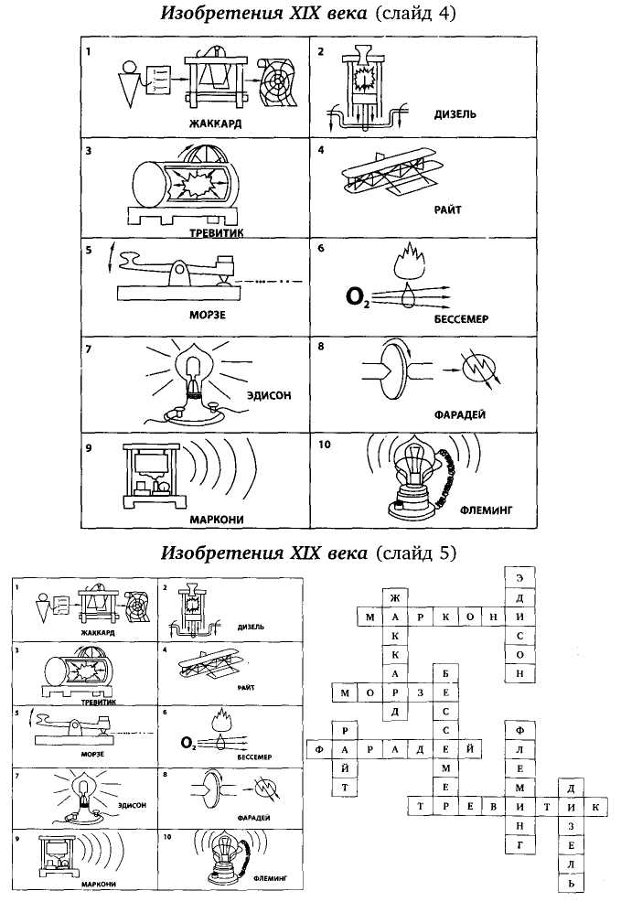
- познавательные: умение преобразовывать знаки и символы,
модели и схемы для решения учебных и познавательных задач,
умение обобщать;
- коммуникативные: умение слушать и участвовать в диалоге,
т. е. участвовать в коллективном обсуждении проблем.
Формы и методы диагностики формирования компетенций — заполнение карты самодиагностики (табл. 11).
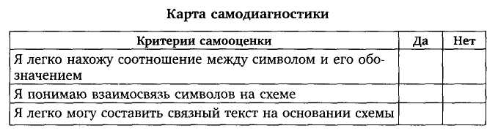
Главные метапредметные навыки — способность и готовность к самостоятельному поиску методов решения практических задач, способность к применению различных методов познания.
Вопрос 2. Изобретения XIX века
Слайды 4 и 5: «Изобретения XIX века»
На экране демонстрируются слайды 4 и 5. Содержание слайдов: таблица с условными обозначениями технических изобретений и кроссворд (см. с. 105).
Учитель раздает учащимся рабочие листы № 2; объясняет задание — разгадать кроссворд, используя рисунки-схемы (слайда 4), организует в зависимости от уровня подготовки учащихся индивидуальную или фронтальную работу в классе.
Учащиеся слушают объяснение учителя; разгадывают кроссворд; а затем проверяют заполненные кроссворды, сверяя собственные результаты с ответами, представленными на слайде 5.
Слайд 6. «Русские изобретатели XIX века»
На экране демонстрируется слайд 6. Содержание слайда: портреты изобретателей и изображения их изобретений — А. С. Попов и приемная установка; П. Н. Яблоков и дуговая лампа; С. К. Джевец-кий и подводная лодка; Е. А. и М. Е. Черепановы (отец и сын) и паровоз.

106
Примеры уроков
Примеры уроков
107

Учитель комментирует слайд. Учащиеся: слушают его объяснения.
Учитель. Промышленная революция охватила все страны мира. Вспомним, что наша страна относилась к странам молодого капитализма, где модернизация проводилась за счет целенаправленных реформ. В промышленном развитии Россия не отставала от передовых европейских стран, а в некоторых областях даже опережала. Уже в 1875 г. П. Н. Яблочков изобрел электродуговую лампу, А. С. Попов и итальянец Г. Маркони одновременно изобрели радио. В 30-х годах XIX в. уральскими мастерами Е. А. и М. Е. Черепановыми (отцом и сыном) был создан паровоз. А вот первая подводная лодка бьыа сконструирована в нашей стране еще в 1721 г. крестьянином Ефимом Никановым и испытана в присутствии Петра I. В конце XIX в. уже была выпущена первая серия подводных лодок из 50 штук (конструктор С. К. Джевец-кий).
Методический комментарий Главные формируемые УУД:
- познавательные: давать определение понятиям; устанавли
вать причинно-следственные связи; делать умозаключения (индук
тивное и по аналогии) и выводы на основе аргументации.
- личностные: формировать уважение к своему народу, гордость
за свой край, свою Родину; представление о единстве исторических
путей развития.
Формы и методы диагностики формирования компетенций: учащиеся проводят анализ результатов выполнения кроссворда с использованием карты самодиагностики (табл. 12).
Таблица 12
Карта самодиагностики

Критерии самооценки | Да | Нет
Я легко нашел все символы (10 правильных ответов)
Я не смог найти часть символов (9-6 правильных ответов)
Я не понял, как выполнять данное задание (менее 5 правильных ответов)
Главный метапредметный навык: умение работать с различными знаковыми системами, извлекать информацию из различных источников, сопоставлять, делать выводы на основе анализа различных видов источников.
Интеллектуальная разминка
Слайд 7. «Что такое? Кто такой?»
На экране демонстрируется слайд 7. Слайд анимирован. Содержание слайда: две таблицы и изображения автомобиля и моста.

Что? | Механизм
Какие признаки? | 1. Средство передвижения. 2. Без использования мускульной силы человека или животного. 3. Передвигается по земле на колесах

Что? | Сооружение
Какие признаки? | 1. Элемент дороги. 2. Соединяет берега рек или оврагов. 3. В XIX в. стали строить висячие или цепные
Учитель предлагает учащимся отдохнуть и разгадать, каким изобретениям XIX в. даны характеристики (фронтальная форма работы), затем он анализирует их работу.
Учащиеся выполняют задание.
Учитель. Вам кажется это задание детской игрой, а ведь на самом деле вы проделали непростую научную работу. Фактически вы сформулировали: что такое «автомобиль» и что такое «мост». Таким приемом можно пользоваться для определения научных, в том числе и исторических, понятий. К примеру, возьмем уже известное вам понятие «капитализм».
Методический комментарий
Главный метапредметный навык: умение определять понятие.
Вопрос 3. Монополистический капитализм.
Слайд 8. «Капитализм — это...»
На экране демонстрируется слайд 8. Содержание слайда: таблица.

108
Примеры уроков
Примеры уроков
109

сание
Слайды 10 и 11. «Этапы развития капитализма». Содерж шла 10:
КАПИТАЛИЗМ — это..., для которого характерны... .
Что? | ЭТАП РАЗВИТИЯ ОБЩЕСТВА
Какие признаки? | — Частная собственность; — рыночная экономика; — наличие свободного капитала, свободной рабочей силы, обилие природных ресурсов
Учитель комментирует слайд: на примере понятия «капитализм» указывает структурные элементы, объединяет их в определение. Учащиеся слушают объяснение учителя.
Методический комментарий Главные формируемые УУД:
- познавательные: умение определять понятия; умение приме
нять и преобразовывать модели и схемы для решения учебных и
познавательных задач;
- регулятивные: корректировать свои действия в зависимости
от полученного результата.
Главный метапредметный навык: умение определять понятия.
Слайд 9. «Этапы развития капитализма»
На экране демонстрируется слайд 9. Содержание слайда:

Этапы развития капитализма
Капитализм свободной конкуренции (начало и середина XIX века) | Монополистический капитализм (начиная с 70-80 гг. XIX века)
Что? Какие признаки? | Что? Какие признаки?
слайда 10:

Этапы развития капитализма
Капитализм свободной конкуренции начала и середины XIX века | Монополистический капитализм начиная с 70-80 гг. XIX века
Этап развития капитализма | • Что? • Какие признаки?
— Неограниченная конкуренция — Экономические кризисы — Нарушение пропорционального развития экономики — Разорение нерентабельных предприятий — Циклическое развитие экономики
Содержание слайда 11:

Этапы развития капитализма
Капитализм свободной конкуренции начала и середины XIX века | Монополистический капитализм начиная с 70-80 гг. XIX века
Этап развития капитализма | Этап развития капитализма
— Неограниченная конкуренция — Экономические кризисы — Нарушение пропорционального развития экономики — Разорение нерентабельных предприятий — Циклическое развитие экономики | — Возникновение промышленных корпораций — Применение высокоразвитой технологии — Крупные предприниматели регулируют производство товаров — Образование монополий

Учитель раздает учащимся рабочие листы № 3 [3] и организует работу по группам (вариантам).
Задание для первой группы: используя текст, заполнить таблицу и сформулировать определение понятия «капитализм свободной конкуренции».
Задание для второй группы: используя текст, заполнить таблицу и сформулировать определение понятия «монополистический капитализм».
Учащиеся читают текст и заполняют таблицу по вариантам.
Учитель. В XIX в. капитализм прошел два этапа развития. Первый этап — капитализм свободной конкуренции в начале и середине XIX в. Второй этап — монополистический капитализм формируется, начиная с 70-80-х гг. XIX в.
На экране демонстрируются слайды 10 и 11. После ответов учащихся учитель может вывести правильный ответ на экран.
Учитель организует ответы учащихся; помогает сформулировать ответы; выводит ответы учащихся на экран.

110
Примеры уроков
Примеры уроков
111

Работа по слайду 10: учащиеся первой группы формулируют ответы; учащиеся второй группы заполняют таблицу на основании ответов учащихся первой группы.
Работа по слайду 11: учащиеся второй группы формулируют ответы; учащиеся первой группы заполняют таблицу на основании ответов учащихся второй группы.
Учитель. Отличительной чертой второго этапа капитализма является образование промышленных корпораций. В зависимости от принципов и способов объединения монополий вьщеляют четыре основные формы корпораций. Если промышленная или финансовая корпорации господствуют в какой-либо отрасли хозяйства, то она называется монополией.
Методический комментарий Главные формируемые УУД
- познавательные: смысловое чтение; умение определять по
нятия; умение применять и преобразовывать модели и схемы для
решения учебных и познавательных задач; умение адекватно, осо
знанно и произвольно строить речевое высказывание в устной и
письменной речи, передавая содержание текста в соответствии с
целью и соблюдая нормы построения текста;
- коммуникативные: умение слушать и вступать в диалог, уча
ствовать в коллективном обсуждении.
Главный метапредметныи навык: смысловое чтение; умение определять понятие.
Слайд 12. «Монополия — это форма объединения предприятий». На экране демонстрируется слайд 12. Содержание слайда:

Монополия — это форма объединения предприятий
 | Синдикат | Картель | Трест | Концерн
Договариваются о ценах и делят рынки сбыта | - | + | + | -
Совместный сбыт продукции | + | - | + | -
Слияние производства | - | - | + | -
Слияние юридическое | - | - | + | -
Зависимость от одной монополистической группы | — | — | — | +
Учитель поясняет таблицу, ставит перед учащимися задачу.
На экран наличие признаков выводится последовательно по мере ответов учащихся.
Учащиеся анализируют схему, формулируют определения. Задания к таблице
- Сформулируйте определения понятий — «синдикат», «кар
тель», «трест», «концерн» как основных форм объединения пред
приятий.
- Назовите наиболее полную форму слияния предприятий и ее
признаки.
- Почему слияние предприятий происходило прежде всего в
области сбыта продукции?
Методический комментарий Главные формируемые УУД:
- познавательные: умение создавать, применять и преобразо
вывать знаки и символы, модели и схемы для решения учебных и
познавательных задач; определять и формулировать понятия;
- коммуникативные: умение слушать и вступать в диалог, уча
ствовать в коллективном обсуждении.
Главный метапредметный навык: умение определять понятие.
2. Подведение итогов урока (10 мин.)
Слайд 13. «Ответы на тестовое задание». Содержание слайда:
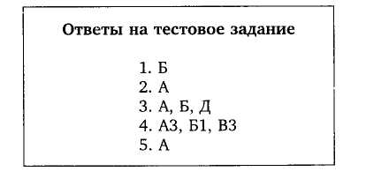
Учитель раздает рабочие листы № 4 — тестовые задания [4] и организует выполнение тестов и самопроверку. На экран выводится слайд 13. Слайд не анимирован.
Учащиеся выполняют тестовое задание; проверяют правильность выполнения тестового задания, используя слайд 13.
Задания теста подобраны в соответствии с содержательными разделами темы. Анализ ответов позволит учителю определить, какой содержательный блок усвоен недостаточно.


г ,.,■*»-., г-,гг,11(1»,-,:,«Лм,;-1
112


Примеры уроков
Примеры уроков
113

Задания теста
- Понятие промышленного переворота.
- Характеристика особенностей промышленного переворота.
- Изобретения XIX века.
- Формы объединения предприятий.
- Этапы развития капитализма.
Рекомендуется использовать тестовое задание для самооценки учащихся с последующим обсуждением результатов.
Формы и методы диагностики формирования компетенций: учащиеся выполняют тестовое задание, по его результатам заполняют карту самодиагностики (табл. 13).
Таблица 13 Карта самодиагностики
Таблица 14

Критерии самодиагностики | Да | Нет
Я участвовал в рабочем диалоге
Я самостоятельно формулировал понятия
Я принимал активное участие в принятии рабочих решений
Мне было интересно вести диалог и обсуждать результаты
Слайд 14. «Домашнее задание».
На экране демонстрируется слайд 14.

Критерии диагностики | Да | Нет
Я правильно выполнил 5 заданий
Я правильно выполнил 4-3 задания
Я правильно выполнил 2-1 задание
Методический комментарий
В процессе занятия формировался целый комплекс УУД, главными из которых являются:
- познавательные: определять понятия; преобразовывать мо
дели и схемы в соответствии с познавательными задачами; смыс
ловое чтение;
- коммуникативные: умение слушать и вступать в диалог, уча
ствовать в коллективном обсуждении;
- регулятивные: контролировать и корректировать свои дей
ствия; оценивать достигнутые результаты;
- личностные: формировать научное мировоззрение и граж
данскую и национальную идентичность.
Необходимо отметить, что использование схемы предварительного обобщения позволяет учащимся не только осознать новый материал, увидеть его в динамике, но и подготавливает учащихся к восприятию последующих тем.
Карты самодиагностики учащихся являются необходимой составной частью занятия, их и можно использовать раздельно, а можно объединять в одну общую карту самодиагностики. В том случае, если учитель ставит цель формировать навыки самодиагностики, в единую карту могут быть включены пункты самодиагностики формирования коммуникативных навыков (табл. 14).
Домашнее задание
Выучить § 1-2, сформулировать и записать в тетрадь определения форм объединения предприятий: синдикат, картель, трест, концерн.
Учитель поясняет домашнее задание, благодарит учащихся за работу на уроке, выставляет и комментирует оценки за работу на уроке.
Учащиеся записывают задание в дневник.
Приложение [1] Рабочий лист 1
Задание 1. В чем сущность явления «промышленного переворота»? Выберите черты, характеризующие это явление, используя данные 12 символов опорного конспекта (перечислены в задании 3).
- Возросло значение в жизни общества землевладельцев —
дворян.
- Главную роль в жизни общества стали играть предпринима
тели — промышленники и наемные рабочие.
- На смену ремесленному производству пришла мануфактура.
- Произошел переход от ручного труда к производству с по
мощью машин.
- Промышленная революция закончилась тогда, когда нача
лось производство машин с помощью машин.
Задание 2. Опираясь на данные опорного конспекта, скажите, в какой стране и когда начался промышленный переворот. Когда в Западной Европе и США завершился промышленный переворот?

Примеры уроков

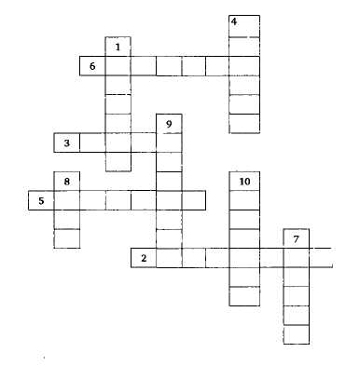
114
Задание 3. Определите, какими символами на блоке обозначены следующие явления:
- изобретение Дж. Стефенсоном паровоза;
- изобретение механической прялки «Дженни»;
- изобретение металлургического прокатного станка;
- наивысший подъем движения рабочих — разрушителей ма
шин (луддитов);
- первая фабрика (ткацкие станки приводились в движение
водяным колесом);
- паровая машина Дж. Уатта;
- первый пароход Р. Фултона;
- первый экономический кризис (резкое падение промыш
ленного производства);
- разрешение профессиональных союзов рабочих, боровших
ся за лучшие условия труда;

- создание Лондонской фондовой биржи;
- создание первой политической партии рабочих;
- строительство первой железной дороги.
Задание 4. Что из перечисленного в задании 3 относится: а) к техническим усовершенствованиям; б) к изменениям в организации производства; в) к изменениям в отношениях между хозяевами предприятий и наемными рабочими.
[2] Рабочий лист 2. Кроссворд «Изобретения XIX века»
- Создатель программируе
мого перфокартами ткацкого
станка, который мог автоматиче
ски ткать сложные узоры.
- Изобретатель паровой ма
шины высокого давления.
- Изобретатель электриче
ского телеграфа, записывающе
го сообщения кодом, названным
по имени этого изобретателя.
I 4. Автор более 1000 изобретений в различных областях электротехники, усовершенствовавший телеграф, телефон, лампу накаливания.
1

Примеры уроков
115
- Ученый, создатель первого генератора электрического тока.
- Изобретатель «беспроволочного телеграфа» (радио)
- Изобретатель двигателя внутреннего сгорания, который мог
сжигать тяжелое топливо (например нефть).
- Братья-изобретатели, создавшие самолет, совершивший пер
вый в мире полет с двигателем внутреннего сгорания.
- Изобретатель сталеплавильной печи, в которой воздух про
дувается через расплавленный чугун, превращая его в сталь.
10. Изобретатель лампового детектора, открывшего новый период в развитии радиотехники.
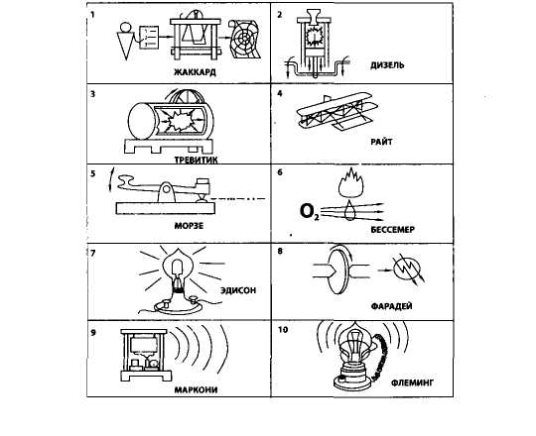
[3] Рабочий лист 3. «Этапы развития капитализма»

 | Капитализм свободной конкуренции | Монополистический капитализм
 | Начало и средина XIX века | 70-80-е гг. XIX века
Что?
Какие признаки?

Примеры уроков

116
Капитализм свободной конкуренции
Первые две трети XIX века —это эпоха капитализма свободной конкуренции. В условиях свободного рынка действовала ничем не ограниченная конкуренция — борьба между производителями за наиболее выгодные условия производства и сбыта товаров. Конкуренция стала основным стимулом к развитию экономики.
Поскольку все предприниматели стремились к получению наивысшей прибыли и с этой целью увеличивали производство товаров, происходило нарушение пропорциональности развития экономики и как следствие возникли экономические кризисы. Экономический кризис — это процесс спада экономического роста и насильственное восстановление нарушенных пропорций экономического развития. Экономические кризисы стали основным регулятором стихийного рынка, из кризиса выходили только прибыльные и технологически развитые предприятия.
Экономическое развитие шло циклически: кризисы сменялись периодом застоя, затем наступал подъем производства, что приводило к новому кризису.
Монополистический капитализм
К 70-80-м гг. XIX века в наиболее развитых странах этап капитализма свободной конкуренции достиг вершины своего развития и подготовил переход к новому этапу развития капитализма — монополистическому капитализму.
Этот этап характеризуется возникновением крупных финансовых и промышленных корпораций. Это возникновение стало необходимым, так как только крупные предприятия могли обеспечить применение высокоразвитой технологии, провести дорогостоящий процесс замены оборудования на более современное.
Господствовавшая в обществе идея невмешательства государства в экономику привела к тому, что проблемы регулирования производства товаров и их сбыта стали решать крупные предприниматели. Чтобы избежать острой конкурентной борьбы, они стали договариваться между собой о ценах, количестве выпускаемой продукции и даже делили рынки сбыта. Так возникли различные формы объединения предприятий — синдикаты, картели, тресты, концерны.
Если корпорация сосредоточивала в своих руках господство в какой-либо отрасли хозяйства, она становилась монополией.
I

Примеры уроков
117
[4] Рабочий лист 4
ТЕСТОВОЕ ЗАДАНИЕ. ТЕМА: «ИНДУСТРИАЛЬНОЕ ОБЩЕСТВО»
1. Завершение промышленного переворота характеризуется
тем, что...
A) образуются монополии;
Б) машины создаются при помощи машин;
B) средние и мелкие предприятия вытесняются крупными.
2. Верно ли следующее утверждение:
«Промышленный переворот начался в Англии в 60-е годы XVIII в.»? А) верно; Б) неверно.
3. Выберите из списка изобретения XIX в.:
A) паровоз;
Б) электрический телеграф;
B) ткацкий станок;
Г) электронно-вычислительная машина; Д) генератор электрического тока; Е) печатный станок.
4. Установите соответствия:

А) синдикат | 1. Соперничество между производителями за более выгодные условия производства и сбыта товаров.
Б) конкуренция | 2. Форма объединения предприятий, при которой производители договариваются о ценах и делят рынки сбыта.
В) картель | 3. Форма объединения предприятий, при которой предприятия осуществляют совместный сбыт товаров.
5. Этап развития капитализма, для которого характерно образование мощных финансовых и промышленных корпораций называется
- монополистический капитализм;
Б) капитализм;
- капитализм свободной конкуренции.

118
Примеры уроков
Примеры уроков
119

ПРИМЕР 5
ПРИМЕРНАЯ ТЕХНОЛОГИЧЕСКАЯ КАРТА УРОКА ФИЗИЧЕСКОЙ КУЛЬТУРЫ*
Предмет: «Физическая культура», 5 класс
Тема: Спортивные игры (волейбол). Стойка игрока. Перемещение в стойке игрока
Тип урока — комбинированный
Технология построения — урок в системе деятельностного подхода
Цель: создание условий для овладения обучающимися техникой стойки игрока, передвижение в стойке игрока; для формирования УУД
Основные понятия: стойка игрока, передвижение в стойке игрока, волейбольный мяч, волейбольная площадка.
Таблица 15 Планируемые результаты

Предметные умения | Метапредметные результаты
— соблюдение правил техники безопасности и профилактики травматизма; — формирование умений выполнять комплексы обще-развивающих упражнений; — овладение основами технических действий, приемами техники стойки игрока, передвижения в стойке игрока; — расширение двигательного опыта за счет упражнений, ориентированных на развитие основных физических качеств; — обогащение опыта совместной деятельности в организации и проведении занятий физической культурой. | — учитывать разные мнения, стремиться к координации различных позиций в сотрудничестве; — работать в группе — устанавливать рабочие отношения, эффективно сотрудничать и способствовать продуктивной кооперации; — осуществлять контроль, коррекцию действий партнера, уметь убеждать; — в процессе коммуникации достаточно точно, последовательно и полно передавать партнеру необходимую информацию, как ориентир для построения действия. (Коммуникативные УУД); — прилагать волевые усилия и преодолевать трудности на пути достижения целей; — адекватно самостоятельно оценивать правильность выполнения действия. (Регулятивные УУД)
Примечание. Курсивом выделены названия умений, которым обучающиеся получат возможность научиться.
* Из опыта работы учителей гимназии № 1, г. Ноябрьск: Р. Р. Зиятдинова, А. В. Левиной, М. В. Рыбак, О. А. Гатиной, В. В. Торяник.
Формы работы: фронтальная, групповая, индивидуальная
Таблица 16
Дидактические задачи этапов уроков

Этапы урока | Дидактические задачи
Подготовительный этап | — соблюдать правила профилактики травматизма; — формировать умения выполнять комплексы обще-развивающих упражнений
Основной этап | — способствовать овладению основами техники стойки игрока, передвижения в стойке игрока; — расширять двигательный опыт за счет упражнений, ориентированных на развитие основных физических качеств; — обогащать опыт совместной деятельности в организации и проведении занятий физической культурой; — учитывать разные мнения, стремиться к координации различных позиций в сотрудничестве; — работать в группе — устанавливать рабочие отношения, эффективно сотрудничать и способствовать продуктивной кооперации; осуществлять контроль, коррекцию действий партнера, уметь убеждать; в процессе коммуникации достаточно точно, последовательно и полно передавать партнеру необходимую информацию как ориентир для построения действия; — прилагать волевые усилия и преодолевать трудности на пути достижения целей
Заключительный этап | адекватно самостоятельно оценивать правильность выполнения действия.
Таблица 17
Технология изучения

Этапы урока | Формируемые умения | Деятельность учителя | Деятельность обучающихся
Подготовительный | Предметные результаты: соблюдение правил техники безопасности и профилакти- | Предлагает построиться, выполнить строевые команды: «Становись!», «Рав-няйсь!», «Смирно!». | Шаг 1. Выполняют строевые команды: «Становись!», «Рав-няйсь!», «Смирно!» Шаг 2. Прослуши-

120
Примеры уроков
Примеры уроков
121

Продолжение табл. 17
Продолжение табл. 17

Этапы урока | Формируемые умения | Деятельность учителя | Деятельность обучающихся
 | ки травматизма; формирование умений выполнять комплексы обще-развивающих упражнений. | Знакомит с задачами урока. Знакомит с правилами техники безопасности на занятиях с мячами. Предлагает выполнить задания (упражнения) для разминки (см. с. 123) | вают задачи урока, правила техники безопасности на занятии с мячами, задают вопросы: по задачам урока, по технике безопасности Шаг 3. Выполняют задания (упражнения) для разминки. Общеразвивающие упражнения в движении
Основной | Предметные результаты:  расширение двигательного опыта за счет упражнений, ориентированных на развитие основных физических качеств; обогащение опыта совместной деятельности в организации и проведении занятий физической культурой. Метапредметные результаты: — учитывать разные мнения, стремиться к координации различных позиций в сотрудничестве; — работать в группе — устанавливать рабочие отно- | Знакомит с новыми понятиями: волейбольный мяч, волейбольная площадка, стойка волейболиста, передвижение в стойке волейболиста. Объясняет, наглядно демонстрируя технику выполнения стойки игрока, передвижение в стойке игрока (см. с. 124-125). Предлагает выполнить стойку игрока, передвижение в стойке (фронтально) . Предлагает выполнить передвижение приставным шагом боком без акцента на стойке игрока. Предлагает сравнить и найти раз- | Шаг 1. Прослушивают определения новых понятий: волейбольный мяч, волейбольная площадка, стойка волейболиста, передвижение в стойке волейболиста. Задают уточняющие вопросы. Шаг 2. Наблюдают за техникой стойки игрока, передвижениями в стойке игрока. Задают вопросы о технике выполнения Шаг 3. Выполняют стойку игрока и передвижение в стойке игрока фронтально Шаг 4. Выполняют передвижение приставным шагом боком без акцента

Этапы | Формируемые | Деятельность | Деятельность
урока | умения | учителя | обучающихся
 | шения, эффективно | ницу в передвиже- | на стойке игрока
 | сотрудничать и | ниях. | фронтально
 | способствовать | Объясняет работу в | Шаг 5. Находят
 | продуктивной коо- | группах (роли: | разницу в передви-
 | перации; | учитель — ученик). | жениях
 | — осуществлять | Предлагает под- | Шаг 6. Выполняют
 | контроль, коррек- | вижную игру с мя- | задание в группах
 | цию действий пар- | чом («Охотники и | Шаг 7. Прослуши-
 | тнера, уметь убеж- | утки»). | вают объяснение
 | дать; | Объясняет содер- | и задают вопросы
 | — в процессе ком- | жание игры: | и отвечают на них
 | муникации доста- | «Играют две ко- | по правилам игры
 | точно точно, по- | манды. Одна ко- | «Охотники и утки».
 | следовательно и | манда — утки, дру- | Шаг 8. Принимают
 | полно передавать | гая — охотники. | активное участие
 | партнеру необходи- | Охотники начина- | в игре
 | мую информацию | ют игру по сигналу
 | как ориентир для | и при помощи мяча
 | построения дей- | выбивают находя-
 | ствия. | щихся в кругу уток.
 | (Коммуникативные | Команды меняются
 | УУД); | местами, когда все
 | прилагать волевые | утки пойманы».
 | усилия и преодоле- | Объясняет правила
 | вать трудности на | игры: охотникам и
 | пути достижения | уткам нельзя выхо-
 | целей. | дить из круга. Оса-
 | (Регулятивные | ленный мячом вы-
 | УУД) | ходит из игры. Мя-
 |  | чом можно попа-
 |  | дать в корпус или в
 |  | ноги игроков.
 |  | Уточняет, как по-
 |  | няли учащиеся
 |  | правила игры
Заключи- |  | Предлагает игру | Шаг 1. Прослуши-
тельный |  | малой подвижно- | вают и задают
 |  | сти на внимание | уточняющие во-
 |  | «Класс, смирно!». | просы по правилам
 |  | Руководитель по- | игры, отвечают на
 |  |  | вопросы

Примеры уроков

122
Продолжение табл. 17

Этапы | Формируемые | Деятельность | Деятельность
урока | умения | учителя | обучающихся
 |  | дает различные | Шаг 2. Принимают
 |  | команды, которые | активное участие
 |  | обучающиеся вы- | в игре
 |  | полняют только в | Шаг 3. Выполняют
 |  | том случае, если в | строевые команды:
 |  | команде он произ- | «Становись!», «Рав-
 |  | носит слово | няйсь!», «Смирно»
 |  | «класс». Тот, кто | Шаг 4. Дают оцен-
 |  | ошибся, делает шаг | ку своей деятель-
 |  | вперед и продолжа- | ности на уро-
 | Метапредметные | ет играть. После | ке — анализируют
 | результаты: | второй ошибки | качество выполне-
 | Адекватно, само- | игрок делает то же. | ния заданий
 | стоятельно оцени- | Игра длится около | Шаг 5. Выслушива-
 | вать правильность | 3 мин. Побеждает | ют оценку своей
 | выполнения дей- | тот, кто после | деятельности на
 | ствия | окончания игры, | уроке и сравнива-
 | (Регулятивные | остался на месте | ют оценку учителя
 | УУД) | Объясняет правила | со своей
 |  | игры. Шаг вперед | Шаг 6. Выслушива-
 |  | делает только тот, | ют индивидуаль-
 |  | кто ошибся. Шаг | ные задания, зада-
 |  | вперед можно за- | ют уточняющие
 |  | менить штрафным | вопросы
 |  | очком. В этом слу-
 |  | чае побеждает
 |  | игрок, который
 |  | набрал наимень-
 |  | шее количество
 |  | штрафных очков.
 |  | Предлагает постро-
 |  | иться выполнить
 |  | строевые команды:
 |  | «Становись!», «Рав-
 |  | няйсь!», «Смирно!».
 |  | Предлагает уча-
 |  | щимся оценить
 |  | свою деятельность
 |  | на уроке по сле-
 |  | дующим критери-
 |  | ям:

Примеры уроков
123
Окончание табл. 17

Этапы урока | Формируемые умения | Деятельность учителя | Деятельность обучающихся
 |  | — двигательная активность на уроке; — качество выполнения заданных упражнений. Оценивает деятельность обучающихся на уроке и предлагает сравнить с собственной оценкой. Задает индивидуальные упражнения для выполнения дома
Упражнения, используемые на подготовительном этапе урока для разминки
- Ходьба на носках, пальцы в замок, руки вверх.
- Ходьба на пятках, руки за головой.
- Ходьба на внешней и внутренней стороне стопы, руки за спи
ной.
- Бег — 1,5 мин.:
а) обычный;
б) приставными шагами в сторону;
в) спиной вперед;
г) бег с высоким подниманием бедра; с захлестыванием голени
назад.
5. Восстановление дыхания.
Общеразвивающие упражнения в движении
- Рывки руками: на счет «раз-два» — правую руку вверх, на
счет «три-четыре» — левую.
- Круговые движения руками. Кисти к плечам, на счет «раз-два-
три-четыре» — вращение вперед; на счет «раз-два-три-четыре» —
вращение назад.

124

Примеры уроков
Примеры уроков
125

- Пальцы в замок, кисти рук на грудь. На счет «раз» — замок
вперед, на счет «два» — замок на грудь; на счет «три» — замок
вверх; на счет «четыре» — замок на грудь.
- И. п. — правая руку вверх, левая нога вперед. На счет «раз-
два» — наклон влево; на счет «три-четыре» — смена ноги, руки,
наклон вправо.
- И. п. — пальцы в замок, вверх. На счет «раз-два» — шаг ле
вой вперед, отведение рук назад, прогнуться; на счет «три-
четыре» — смена ноги, отведение рук назад, прогнуться.
- И. п. — правая рука вверх, левая нога вперед. Наклоны впе
ред на счет «раз-два» к левой ноге, на счет «три-четыре» — смена
положения ноги, руки наклон к правой.
- И. п. — кисти к плечам. На счет «раз» — руки в стороны, мах
правой ногой вперед вверх; на счет «два» — и. п. На счет «три-
четыре» — то же другой ногой.
- Ходьба с выпадами на каждый шаг, руки произвольно.
- Прыжки в полном приседе 15 раз.
Стойка волейболиста
Ноги расположены на ширине плеч и согнуты в коленных суставах. Одна нога впереди, или ступни расположены параллельно. Туловище наклонено вперед. Чем ниже стойка, тем больше вперед наклонено туловище. Руки согнуты в локтевых суставах.
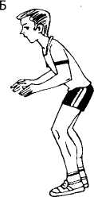
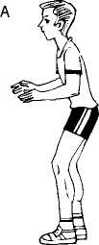
А — высокая стойка; Б — средняя стойка
Возможные ошибки
- Ноги выпрямлены или чрезмерно согнуты в коленях.
- Руки опущены.

- Чрезмерный наклон туловища вперед.
- Неустойчивые положения перед приемом мяча.
Перемещение в стойке игрока
Перемещение в стойке игрока по площадке выполняются ходьбой, бегом или скачком. Игрок ходит пригибным шагом, вынося ногу вперед слегка согнутой. Это позволяет сохранять стойку и быстро принимать необходимые исходные положения для выполнения тактических приемов.
Перемещения — это способы передвижения игрока на площадке для выполнения технических приемов и тактических действий. Динамика игровых ситуаций требует от волейболиста быстрого перемещения по площадке. При этом качество выполнения технических и тактических приемов будет зависеть от удобства, занятого игроком исходного положения, которое называется стойкой. Существуют следующие виды перемещений: приставные шаги, двойной шаг, скачок, бег, прыжки, падения. Приставными шагами игрок перемещается в основном на небольшое расстояние, при наличии достаточного времени. Бег применяется в тех случаях, когда надо быстро преодолеть сравнительно большое расстояние, например, когда мяч уходит за пределы площадки.
Возможные ошибки
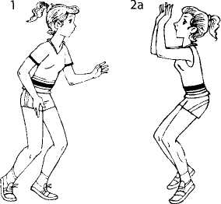
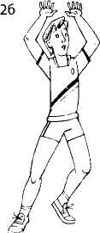
1. после приземления не принимается положение стойки; 2а, 26. руки игрока высоко подняты над опорой.
Домашнее задание
Упражнения для развития мышц ног: бег с ускорением, прыжки на двух ногах, прыжки через скакалку.

Самоанализ урока
127

Самоанализ урока
Учителю, помимо знания законов дидактики и опыта использования классического дидактического инструментария, надежно апробированных приемов и методов преподавания, необходима информация о том, как правильно проанализировать свою деятельность на уроке. Модели самоанализа(самооценки) урока разнообразны. Многообразие форм самооценки урока связано с целями и условиями этого вида деятельности: самооценка урока в рамках аттестации педагога; самооценка инновационного урока, урока по новым технологиям, позволяющая учителю проверить освоение инновационных идей, приемов и т. п. С какой бы целью не проводилась самооценка, ее назначение — дальнейшее развитие и самосовершенствование деятельности учителя.
Приведенная ниже «Карта аспектного анализа и самоанализа урока» будет полезна педагогам, методистам и заместителям директоров по УВР, которые осуществляют анализ уроков педагогов (табл. 18). Данная карта позволит педагогу самостоятельно определить степень соответствия организации урока требованиям ФГОС ООО, современным требованиям к уроку и сделать вывод о его эффективности. В табл. 19 представлены перечни действий учителя и их анализ (самоанализ) с точки зрения формирования основных универсальных учебных действий учащихся основной школы, которые фиксируются при анализе урока.
Таблица
18
Карта аспектного анализа и самоанализа урока

Параметры урока | Критерии оценки | Оценивание
Определение темы урока. Постановка целей и задач | Учитель сообщает тему. Этап целеполагания отсутствует | 0
Определение темы урока. Постановка целей и задач | Определение темы и целеполагание осуществляется только учителем | Ь-1
Определение темы урока. Постановка целей и задач | В процессе формулирования темы, определения цели и задач принимают участие обучающиеся | 2
Продолжение табл. 18

Параметры урока | Критерии оценки | Оценивание
Планирование деятельности. Осуществление практической деятельности | Этап планирования отсутствует. Деятельность по плану не осуществляется. Учащиеся выполняют ряд задач | 0
 | Работа ведется по плану, предложенному учителем
 | Учитель организует планирование обучающимися способов достижения намеченной цели. Учебные действия осуществляются по намеченному плану | 2
Форма взаимодействия при осуществлении практической деятельности | Применяется фронтальный метод организации деятельности. Оценка результатов деятельности обучающихся не осуществляется ни в какой форме | 0
 | Применяется преимущественно фронтальный метод организации деятельности. Учитель осуществляет контроль и коррекцию хода и результатов. Оценка результатов осуществляется только учителем | 1
 | Учитель организует деятельность обучающихся, применяя групповой и индивидуальный методы. Обучающиеся самостоятельно формулируют возникшие затруднения и осуществляют их коррекцию. Применяются формы самоконтроля и взаимоконтроля. Оценка результатов осуществляется не только учителем, но и обучающимися (самооценка, взаимооценка) | 2
Подведение итогов деятельности | Подведение итогов деятельности не осуществляется ни в каком виде | 0
Подведение итогов деятельности | Учитель выясняет у обучающихся, что они узнали, запомнили | 1
Подведение итогов деятельности | Учитель организует рефлексию | 2
Формирование УУД | В течение всего урока формирование универсальных учебных действий не организовано учителем, идет работа только на предметный результат | 0
 | В течение всего урока педагог лишь единожды целенаправленно способствовал формированию универсального учебного действия | 1

128

Самоанализ урока
Самоанализ урока
129

Окончание табл. 18

Параметры урока | Критерии оценки | Оценивание
 | В течение всего урока педагог целенаправленно способствовал формированию не менее двух универсальных учебных действий | 2
Итого баллов:
Таблица 19
Анализ (самоанализ) действий учителя по формированию УУД учащихся основной школы на уроке

1. Перечень действий учителя по формированию регулятивных УУД | При помощи | Само-стоя-тель-но
Учу определять цель урока
Учу определять план действий
Учу формулировать алгоритм выполнения задания
Учу действовать по выбранному плану
Учу находить рациональные способы работы
Учу описывать желаемый результат
Учу способам самопроверки
Учу способам взаимопроверки
Другое
2. Перечень действий учителя по формированию познавательных УУД | При помощи | Само-стоя-тель-но
Учу осмысливать, какая информация нужна для решения задачи
Учу искать информацию в разных источниках
Учу читать и составлять графики, схемы, таблицы, карты
Учу создавать модели с выделением существенных характеристик объекта и представлением их в пространственно-графической или знаково-символической форме
Учу решать задачу/проблему разными способами и выделять наиболее оптимальный
Окончание табл. 19
Учу называть существенные признаки объектов и явлений
Учу находить в действиях причину (из-за чего, почему) и следствие (поэтому, из-за этого)
Учу анализировать
Учу выделять главную мысль
Учу обобщать
Учу выделять и формулировать проблему
Учу делать выводы
Другое
3. Перечень действий учителя по формированию коммуникативных УУД | . При шомо-щи | Само-стоя-тель-но
Учу задавать вопросы/отвечать на вопросы
Учу убеждать другого человека
Создаю ситуацию для обсуждения
Учу передавать содержание в сжатом, выборочном или развернутом виде
Учу критически относиться к своей позиции и признавать свою неправоту
Учу строить монологическое высказывание
Учу работать в группе
Учу вносить вклад в совместные действия
Другое
Самооценка собственной педагогической деятельности — важная составляющая работы учителя в идеологии стандарта. Универсальные учебные действия (УУД) включают целый перечень умений учащихся, связанных с оценкой их деятельности. Учитель учит учеников адекватно оценивать свою учебную деятельность, а значит, сам в полной мере должен уметь оценивать свою педагогическую деятельность, ее соответствие современным требованиям.

Вместо послесловия

131

Вместо послесловия
Мы живем в изменяющемся стремительном мире, который перенес «шок от настоящего». Неожиданно появляются совершенно новые области знаний, которых в буквальном смысле еще не было вчера... Этот стремительный темп познания приводит к тому, что необходимо менять всю парадигму уже сложившегося образования. В более устойчивом мире полученный нами багаж знаний был подобен защечному мешку у хомяка. Он вооружал вас набором готовых л рецептов. Но в сегодняшнем мире, с его движением в сто-'"рону креативной экономики, мы сталкиваемся с совершенно другими требованиями к познанию.
А. Г. Асмолов
вание умений учеников обнаруживать, ставить и решать проблемы, разрабатывая соответствующие методы и обнаруживая необходимые способы решения, согласуя свою деятельность и знания с представлениями об их целесообразности и ценности для существования человека как духовного существа.
Современная трактовка принципа гуманизации предполагает ориентацию содержания урока на личностно и социально значимые проблемы с целью обогащения опыта учащихся, раскрытия их способностей, интересов, жизненных планов в соответствии с закономерностями возрастного развития.
Современный принцип кулътуросообразности предполагает соответствие содержания урока изменяющейся культуре, отражающей общечеловеческое, национальное и индивидуальное, с целью становления культурной, гражданской и личностной идентичности учащихся.

Подведем итог нашего разговора о современном уроке и попробуем ответить на вопрос: «В чем проявляется новизна дидактики урока?»
Обновление ведущих дидактических принципов
Можно ли сегодня говорить о «новой дидактике» урока? И да, и нет. Ведущие дидактические принципы остаются прежними. Уроку как форме организации учебного процесса более полувека, но педагога из недавнего прошлого многое удивило бы в уроке XXI века. И в России и в мире урок в последние 50 лет существенно изменился, это связано, прежде всего, с изменениями, происходящими в мире, с обновлением задач, которые решает сегодня система об разования.
Неизменным остается урок как основная дидактическая единица образовательного процесса, но есть существенные изменения и дополнения, связанные с ведущими принципами дидактики. А именно:
Принцип фундаментальности (научности) содержания урока означает, что урок направлен не только на формирование знаний учащихся об основополагающих законах и закономерностях развития мира, общества, деятельности, человека, но и на формиро-
Обновление структуры урока
Становление новой дидактики урока подтверждает факт, что жесткая линейная структура урока разрушается и урок становится нелинейным.
Что такое нелинейный урок?
- Урок выходит за свои временные и пространственные рамки.
В условиях введения ФГОС ООО такое изменение урока проявля
ется, в частности, в возможности использования средств внеуроч
ной деятельности, например, при реализации проектов.
- Сам урок становится «богаче». Урок проектируют как инте
грированный, полипредметный, метапредметный, что означает
выход содержания урока за рамки учебного предмета.
- Урок становится полем использования новых дидактических
приемов, новых образовательных и информационных техноло
гий.
- Урок, отвечающий требованиям ФГОС ООО, — это урок-
диалог, в отличие от традиционного урока-монолога.
Эти факты — обновление ведущих дидактических принципов и структуры урока — подтверждают, что «будущее — уже наступило» и от рассказа стоит приступить к практике, к реализации новой дидактики урока.
Желаем вам успешной работы!

ПРИЛОЖЕНИЯ

Приложение 1
Методики работы в группе
МЕТОДИКА ОРГАНИЗАЦИИ ГРУППОВОЙ РАБОТЫ «ПИЛА»
1. Деятельность учителя на подготовительном этапе:
- делит класс на группы не менее 4—6 человек;
- структурирует учебный материал на отдельные блоки (ана
лог — зубец пилы);
- распределяет учебный материал между учениками каждой
группы или предоставляет возможность самостоятельного выбора
учениками отдельных блоков учебного материала для освоения
(каждый ученик группы осваивает один блок, при этом все группы
осваивают один и тот же учебный материал).
2. Деятельность учащихся (в группе) на этапе освоения нового
материала:
- изучают самостоятельно выбранный блок учебного материала;
- проводят встречу экспертов (учащиеся из разных групп, но
осваивающие одинаковые блоки учебного материала, встречаются
и обмениваются информацией);
— эксперты возвращаются в свои группы и информируют
остальных участников группы о том новом, что они узнали от экс
пертов из других групп по своей части задания (блок учебного
материала как зубец пилы);
— внимательно слушают экспертов, задают вопросы, фиксиру
ют необходимую информацию в тетрадях или на ПК;
(Комментарий. Консультации экспертов из разных групп продолжаются до тех пор, пока не будет изучена полностью тема и не будет выполнено задание.)
— готовят презентацию и представляют (каждый участник
группы и группа в целом) результаты освоения темы (выполнения
задания).

Приложения
133
3. Деятельность учителя на заключительном этапе урока:
- задает при необходимости дополнительные вопросы любому
участнику группы по освоенному блоку учебного материала (вы
полненному заданию) и в целом по изучаемой теме;
- проводит контроль освоения учебного материала (выполне
ние контрольных заданий, тестовых заданий и т. д.);
- оценивает результаты выполнения каждым учеником кон
трольных заданий, суммирует результаты по каждой группе и опре
деляет победителя — группу, набравшую максимальное количество
баллов.
МЕТОДИКА ОРГАНИЗАЦИИ ГРУППОВОЙ РАБОТЫ «ПИЛА-2» (модифицированный вариант «Пила». 1986 г. Р. Славин)
Особенности организации групповой работы:
- формирование групп не более чем из 4-5 человек;
- вся группа работает над одним и тем же заданием (напри
мер, изучает один и тот же учебный материал или выполняет одно
и тоже проектное задание и т. д.);
- каждый ученик углубленно изучает отдельный вопрос по
данной теме, т. е. становится экспертом по данному вопросу;
- эксперты из разных групп взаимодействуют, обмениваются
информацией;
- каждый эксперт докладывает в своей группе по своему во
просу, в том числе и после консультаций экспертов из разных
групп;
- в конце полного цикла проводится контроль освоения учеб
ного материала каждым учащимся и группой в целом (суммирова
ние баллов каждого участника группы) и определение группы-
победителя.
Карта-памятка для работы в малой группе
- выбери вместе со всеми руководителя группы;
- работай активно, серьезно относись к порученному зада
нию;
- взаимодействуй в группе с любым партнером или партнера
ми, уважай других;
- вежливо и доброжелательно общайся с партнерами;
- не прерывай других, не говори одновременно с другими;

134

Приложения
Приложения
135

- выслушай мнение других, старайся понять другого человека,
даже если ты с ним не согласен;
- почувствуй ответственность не только за собственные успехи,
но и за успехи своей группы, всего класса.
Приложение 2
ИГРОВЫЕ ФОРМЫ НА УРОКАХ ИЗУЧЕНИЯ РОМАНА М. Е. Салтыкова-Щедрина «История одного города» (3 часа)*
Домашнее задание к урокам**
Подготовьтесь к ролевой игре по роману. Выберите, с чьей точки зрения вы будете представлять и оценивать «Историю одного города»: летописцев (свидетелей и защитников), Издателя (прокурора), историков (экспертов), комментаторов (литературоведов и лингвистов), искусствоведов, присяжных (судей).
Разделившись на группы, выберите задания
Задание для Издателя:
Перечитайте главу «От издателя» и коротко расскажите об истории обнаружения глуповской летописи.
Выберите в тексте романа характеристики, которые, лукаво намекая на их летописный источник, дает Издатель градоначальникам и глуповцам. Прокомментируйте его позицию и отношение к глуповцам и «властям предержащим», опираясь на текст романа.
Прочитайте статью А. С. Суворина (Г-на А. Б-ова) «Историческая сатира»*** и отклик на нее Салтыкова-Щедрина (Письмо в редакцию журнала «Вестник Европы»). В чем упрекает Суворин автора «Истории одного города»? Что Щедрин возражает своему оппоненту, редактору газеты «Новое время» А. С. Суворину? Включите избранные фрагменты полемики писателя с автором статьи в свое выступление.
* Материал подготовлен С. П. Белокуровой, учителем литературы гимназии 405, г. Санкт-Петербург
** Уроки 1-2. Тема: «Глупов перед судом истории» (2 часа). Урок 3. Тема: «Проблема финала: оно и его интерпретации». «История одного города» в XX веке (1 час).
*** Критика 70-хгг.XIXвека/Сост. С. Ф.Дмитренко. — М., 2002; Салтыков-Щедрин М. Е. Избранные сочинения. — М.: Художественная литература, 1989. (Серия «Библиотека учителя»).
В письме в редакцию «Вестника Европы» Щедрин говорит о двух образах народа. Какой образ народа изображен в «Истории одного города»?
Можете попытаться построить свое выступление в жанре прокурорской обвинительной речи (напомним, что Салтыкова-Щедрина называли «прокурором русской общественной жизни». Кстати, подумайте почему.).
Задание для летописцев:
По материалу главы «О корени происхождения глуповцев» коротко расскажите о «доисторических временах». Представьте «топографию Глупова и главнейшие свойства его обитателей» (Салтыков-Щедрин).
Из «Описи градоначальникам» выберите двух-трех градоначальников, о правлении которых вы будете рассказывать от имени летописцев (например, Брудастый, Прыщ, Угрюм-Бурчеев). Представьте также коллективный портрет глуловских «людишек» (главы по выбору учащихся). Включите в свое выступление выразительное чтение в лицах одного или двух эпизодов-диалогов «народа» и «власти».
Подумайте, кого бы вы взяли под защиту, оценивая глуповский миропорядок. Есть ли у вас возражения против обвинений в адрес глуповских «людишек» и градоначальников?
Задание для историков:
Обратившись к тексту романа и словарю В. И. Даля, выясните, являются ли подлинными именования племен, живших по соседству с головотяпами. Определите исторический период, который охватывает «Глуповский летописец». Прокомментируйте понятие «варяжский вопрос» (историческая легенда о призвании славянскими племенами «на царство» варягов).
Воспользовавшись комментарием Б. М. Эйхенбаума к роману, расскажите об исторических перекличках романа и «истории государства Российского» в XVIII-XIX вв. (исторические события и реальные персонажи истории, на которых намекает Щедрин). Почему, при всей очевидности намеков на исторические фигуры, большинство персонажей Щедрина не поддается «идентификации»? Чьи концепции российской истории (истории «по императорам») пародирует в романе Щедрин? Какова, с вашей точки зрения, цель этого приема?
Задание для комментаторов:
Обратившись к словарям, разъясните прямой и переносный смысл именования «головотяпы», а также явления «головотяпство»

штт

136
Приложения
Приложения
137

(Вспомните пословицу «Заставь дурака Богу молиться — он и лоб расшибет». Какова роль художественного переосмысления пословицы в романе?). С какой целью Щедрин использует в романе стиль древнерусских летописей, сказочные элементы, мотивы известных мифов, в том числе и петербургского?
В словарях народных говоров, толковых словарях и словаре В. И. Даля найдите комментарии к некоторым значимым именам в романе (Баклан, Брудастый, Угрюм-Бурчеев, Перехват-Залихватский и др.). Приведите примеры гротеска в «Описи градоначальникам».
Разъясните композиционное значение «Описи ...».
Почему описанный Щедриным город считается «сборным городом»? Что дало основание одному из исследователей назвать его «городом-гротеском» (Д. П. Николаев)? Согласны ли вы с этой характеристикой?
Как бы вы определили жанр романа? Какую роль играет соединение реальности и фантастики в создании образа «одного города»? Каков, с вашей точки зрения, смысл названия романа?
Задание для искусствоведов:
Подберите иллюстрации к роману (например, Н. Ремизова, А. Юнгера, С. Мочалова, М. Мазрухо, Л. Ройтера, Кукрыниксов, А. Яковлева, А. Самохвалова и др.) и подготовьте небольшую «экскурсию» по картинной галерее «одного города» (используйте компьютерную презентацию). Можете предложить свои рисунки к роману и прокомментировать свои задачи как иллюстраторов романа.
Задание для присяжных:
Изучите «Оправдательные документы» (Учащимся можно предложить также обратиться к опусу Козьмы Пруткова «Проект: о введении единомыслия в России»). В вашу задачу входит, выслушав выступления Издателя, летописцев, историков, комментаторов и искусствоведов, подвести итоги, ориентируясь на следующие вопросы:
Какой конфликт в глуповской истории Салтыков считает центральным? Что объединяет всех, за редким исключением, градоначальников? «Историческую сатиру» или «сатиру на современность», с вашей точки зрения, написал Салтыков-Щедрин? Можно ли утверждать, что «История одного города» сочетает смеховое начало с трагическим? Почему? Каков приговор глуповской «истории»?
Пример оценивания в процессе работы группы на уроке
Правила работы в группе
- Распределите роли (лидер, хранитель времени, спикер, дру
гие).
- Договоритесь о ходе выполнения задания.
- Обсуждайте выполнение задания.
- Принимайте решения сообща.
- Соблюдайте принципы сотрудничества: равноправие, взаи
моуважение, взаимопомощь.
Таблица 20
Оценочный лист «Работа в группе»

№ пп. | Фамилии и имена участников группы | Критерии оценивания (оценка по каждому: «1» — да, «0» — нет) |  |  | Оценка группы (0-3 балла)
№ пп. | Фамилии и имена участников группы | участвовал в рабочем обсуждении | участвовал в принятии рабочих решений | соблюдал принципы сотрудничества | Оценка группы (0-3 балла)
1
2
3
Пример самоанализа деятельности учащегося
Лист самоанализа деятельности ученика
Дата проведения урока
Из предложенных утверждений отметь те, с которыми ты согласен.
Мне было интересно работать на уроке.
Мне понравилось работать в группе.
В процессе работы у меня возникали затруднения.
Результатом работы я доволен.

чЯ^ 1

138
Приложения
Приложения
139

Приложение 3
ПРИМЕР ОЦЕНИВАНИЯ В ПРОЦЕССЕ ИЗУЧЕНИЯ ТЕМЫ
Лист индивидуальных достижений в изучении темы «Древний Рим»*
ФИО_ Класс
Время изучения темы
Таблица 21

Планируемые результаты | Самооценка |  |  | Примечания
Планируемые результаты | достиг | достиг частично | не достиг | Примечания
1. Я знаю даты важнейших событий в истории Древнего Рима:
2. Я могу работать с хронологией вышеперечисленных событий (определять век по году, устанавливать последовательность и длительность событий)
3. Я могу раскрыть значение исторических понятий: — патриций, плебс, республика; — консул, трибун, сенат, диктатор, легион; — император, провинция
4. Я могу показать на исторической карте: — местоположение древнейших государств на территории Италии; — направления военных походов Рима;
* Из опыта работы Т. В. Масловой, заместителя директора по УВР , учителя истории гимназии № 1, г. Ноябрьск.
Продолжение табл. 21

Планируемые результаты | Самооценка |  |  | Примечания
Планируемые результаты | ДОСТИГ | достиг частично | не достиг | Примечания
— владения Римской империи; — направления переселений варварских племен и их вторжений на территорию Римской империи — границы Западной и Восточной частей Римской империи после ее разделения
5. Я могу рассказать: — об условиях жизни и занятиях населения Древней Италии; — о хозяйственной жизни в Древнем Риме, положении трудового населения, рабов; — о том, как строились отношения между Римом и провинциями; — о судьбе первых христиан в Риме; — о культурной жизни в Древнем Риме
6. Я могу охарактеризовать: — верования древних жителей Италии; — причины и итоги войн Рима; — политическую жизнь в Древнем Риме, ее участников, важнейшие события
7. Я могу объяснить: — кому принадлежала власть в Римской республике, кто и почему участвовал в политической борьбе; — в чем заключались предпосылки распространения христианства в Риме
8. Я могу составить описание архитектурных памятников, произведений древнеримского искусства, используя текст и иллюстрации учебника
9. Я могу высказать суждение о вкладе древних римлян в культурное наследие человечества

140
Приложения
Приложения
141

Планируемые результаты
ДОСТИГ
Окончание табл. 21
Самооценка
Примечания
достиг частично
не достиг
Приложение 4
РЕЙТИНГОВАЯ СИСТЕМА ОЦЕНКИ НА УРОКАХ ХИМИИ В УСЛОВИЯХ ОБЩЕОБРАЗОВАТЕЛЬНОЙ ШКОЛЫ*

10. Я могу привести примеры влияния античного искусства на современное искусство
11. Я могу ...
Самооценка
Я выполнил творческие работы
(отлично, хорошо,
удовлетворительно)
Изучая тему, я задумался над уроками истории
Мне было интересно
Отзыв учителя о выполнении творческих работ, оценка учителя
ПРИМЕРНОЕ БАЛЛЬНО-РЕИТИНГОВОЕ ПЛАНИРОВАНИЕ
БАЗОВОГО КУРСА ХИМИИ В СООТВЕТСТВИИ
С ТЕМАТИЧЕСКИМ ПЛАНИРОВАНИЕМ
2ч/неделю (68 час.)
Таблица 22

Количество баллов, которое необходимо иметь для аттестации:
Класс | I триместр/год |  |  |  | II триместр /год |  |  |  | III триместр/год
Класс | А  а \о  5  i | октябрь | ноябрь | Всего | декабрь | январь | февраль | Всего | март | апрель | май | Всего
8 | 25 | 26 | 19 | 70 /70 | 20 | 25 | 25 | 70 /140 | 20 | 32 | 20 | 72 /212
9 | 20 | 29 | 18 | 67 /67 | 25 | 22 | 23 | 70 /137 | 25 | 30 | 30 | 85 /222
10 | 22 | 20 | 21 | 63 /63 | 35 | 30 | 30 | 95  /158 | 28 | 32 | 30 | 90 /248
11 | 22 | 24 | 20 | 66 /66 | 35 | 26 | 23 | 84 /150 | 25 | 35 | 30 | 90  /240

Мне было трудно
Могу себя похвалить
Что еще хочу узнать
Над чем продолжу работать
При оценивании используется накопительный принцип, т. е. учитываются баллы за весь период обучения (месяц-триместр-год).
Примерное балльно-рейтинговое оценивание отдельных обязательных видов работ:
- традиционные контрольные работы — 10 баллов;
- тестовые контрольные работы, тестирование по отдельным
вопросам курса от 10 до 20 баллов, в зависимости от количества
вопросов и их сложности;
- текущие проверочные работы различного типа от 5 до 10 бал
лов, в зависимости от количества вопросов и их сложности;

Общие выводы и рекомендации учителя
* Из опыта работы Н. А. Слепченко, учителя химии, ГБОУ «Средняя общеобразовательная школа № 65 с углубленным изучением французского языка», г. Санкт-Петербург.

142
Приложения
Содержание

- лабораторные работы (выполнение и оформление отчета) —
15 баллов;
- устный ответ: 3 балла (допускается один недочет), 2 балла
(допускается три недочета), 1 балл (наличие 2-3 грубых ошибок),
при неправильном ответе или отказе от ответа — 0 баллов;
- творческие, зачетные и дополнительные работы разных видов
оцениваются в зависимости от качества, сложности и проявления
творческого подхода при выполнении работы до 20 баллов.
- домашние работы — по 1 баллу за каждый правильный ответ
на вопрос.
Все баллы и виды работ регистрируются в личном журнале учителя, который регулярно доводит до учащихся необходимое количество баллов и имеющиеся баллы в данный момент. Каждый ученик контролирует свою работу.
Шкала перевода баллов в традиционную пятибалльную систему оценивания (отметку):
от 100 % до 90 % суммарных баллов — «5»;
от 80 % до 70 % суммарных баллов — «4»;
от 60 % до 40 % суммарных баллов — «3»;
менее 30 % суммарных баллов — «2».
Оценка выставляется в журнал и в дневник ученика раз в месяц (в последнюю учебную неделю). Одновременно в дневнике учащегося дается информация о необходимом и набранном им количестве баллов.
Введение 3
Урок как основа реализации стандарта 5
Типы и виды уроков 6
Структура современного урока 10
Как построить урок в соответствии с идеями ФГОС ООО —
Технология урока, построенного в соответствии с ФГОС ООО 16
Активное целеполагание 21
Изменения в содержании и технологиях первого этапа урока —
Приемы и стратегии в педагогических технологиях
на этапе целеполагания 27
Современные приемы активного целеполагания 40
Основной этап урока 43
Изменения в содержании и технологиях основного этапа урока —
Практические рекомендации по построению урока,
соответствующего стандарту нового поколения 44
Оценивание. Заключительный этап урока 50
Изменения в оценивании на современном уроке —
Рефлексивные вопросы, листы взаимо- и самооценки, карты рефлексии. . . 53 Приемы оценивания, направленные на формирование
регулятивных УУД и достижение личностных результатов 55
Рекомендации для учителя по оцениванию на уроке 57
Основы системы оценивания основного общего образования
(Фрагмент) 61
Примеры уроков 64
Урок в технологии критического мышления —
Урок — мастерская 72
Полипредметный урок 84
Урок в терминах УУД 98
Примерная технологическая карта урока физической культуры 118
Самоанализ урока 126
Вместо послесловия 130
Обновление ведущих дидактических принципов —
Обновление структуры урока 131
Приложения 132
Приложение 1 —
Приложение 2 134
Приложение 3 138
Приложение 4 141


Книги издательства «КАРО» можно приобрести: Оптовая торговля:

в Санкт-Петербурге: ул. Бронницкая, 44. тел./факс: (812) 575-94-39,320-84-79 e-mail: karo@peterstar.ru
в Москве: ул. Стахановская, д. 24. тел./факс: (499) 171-53-22,174-09-64 Почтовый адрес: 111538, г. Москва, а/я 7, e-mail: moscow@karo.net.ru, karo.moscow@gmail.com
Интернет-магазины:
www.bookstreet.ru www.muravei-shop.ru
www.labirint.ru www.my-shop.ru
www.ozon.ru
Розничная торговля:
в Санкт-Петербурге: в Москве:
«Азбука», Торговый дом «БиблиоТлобус»,
пр. Обуховской обороны, 103, тел.: (495) 928-35-67, 924-46-80
тел.: (812) 567-56-65 «Московский Дом Книги»,
Санкт-Петербургский тел.: (495) 789-35-91
Дом Книги, Дом Книги «Молодая гвардия»,
Невский пр., 28, тел.: (495) 238-50-01, 238-26-86
тел.: (812) 448-23-55 Торговый Дом Книги «Москва»,
Сеть книжных магазинов тел.: (495) 797-87-18
«Буквоед» Дом Книги «Медведково»,
тел.: (495) 476-00-23 «Книги на Бауманской», тел.: (499) 400-41-03
Ольга Николаевна Крылова Ирина Валентиновна Муштавинская
НОВАЯ ДИДАКТИКА СОВРЕМЕННОГО УРОКА В УСЛОВИЯХ ВВЕДЕНИЯ ФГОС ООО
Методическое пособие
Ответственный редактор М. О. Вайполиш
Редактор М. О. Вайполина
Корректор А. Ю. Скрыпай
Технический редактор М. Г. Столярова
Издательство «КАРО», ЛР № 065644 195027, Санкт-Петербург, Свердловская наб., д. 60, (812) 570-54-97
www.karo.spb.ru
Гигиенический сертификат № 78.01.07.953.П.325 от 10.02.2012
Подписано в печать 13.10.2014. Формат 60 х 88 '/₁₆. Бумага офсетная. Печать офсетная. Усл. печ. л. 9,0. Тираж 1500 экз. Заказ № 10.10
Отпечатано в типографии «КАРО»
M

